1. Подвійний інтеграл
1.1 Поняття подвійного інтеграла.
Нехай функція z = f(x,y) = f(P) визначена в обмеженій області D площини Оху. Розглянемо довільне розбиття області D, що являє собою зображення D у вигляді об'єднання підобластей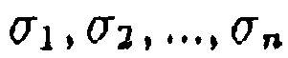 які не перетинаються (елементарних областей). Площі цих областей позначимо через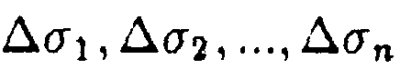, а діаметри - через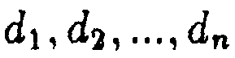
(діаметром області називається найбільша із віддалей між двома точками межі цієї області). Для зручності будемо говорити, що ми провели Т-розбиття області D. Виберемо в кожній з елементарних областей Т- розбиття довільну точку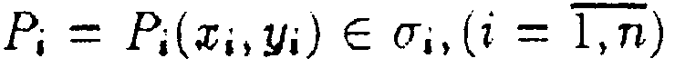і
складемо суму

(1.1)
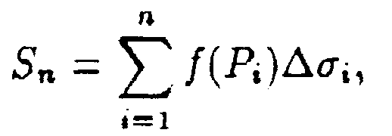
яку будемо називати інтегральною сумою функції f(P) за областю D, яка відповідає Т— розбиттю.
Розглянемо довільну послідовність інтегральних сум, складених для функції f(P) за даною областю D
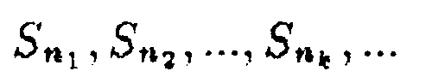 (1.2)
при різних способах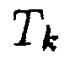- розбиття області D на елементарні області. Назвемо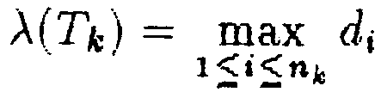діаметром розбиття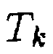. Зрозуміло, що
коли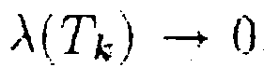, то число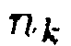елементарних областей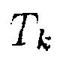- розбиття
прямує до
Означення. Якщо границя послідовності інтегральних сум (1.1) для функції / існує при будь-якому способі прямування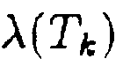до нуля і будь-якому виборі точок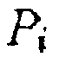у кожній елементарній області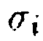, то значення цізї границі називається подвійним інтегралом функції f(x, у) по області D і позначається

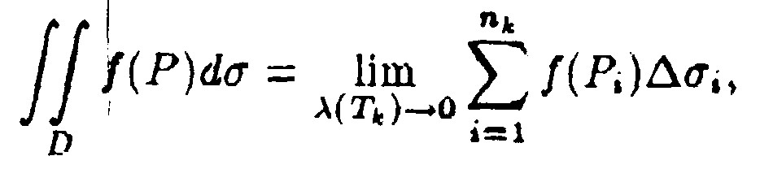
де da- елемент площі.
Функція f(P) при цьому називається інтегрованою в області D.
Геометричний зміст інтеграла. Якщо f(Р) > 0 в області D, то подвійний інтеграл (1.3) дорівнює об'єму циліндричного тіла з основою D, обмеженого зверху поверхнею z = f(Ρ), а збоку циліндричною поверхнею, яка проходить через межу області D з твірними, паралельними осі Οz.

1.2. Основні властивості подвійного інтеграла.
1°. Лінійність. Для будь-яких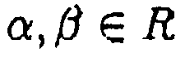і будь-яких інтегрованих
в області D функцій f, g справедлива рівність

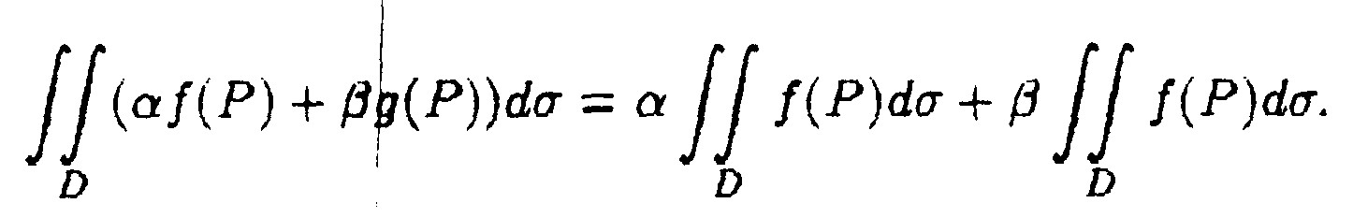
2°. Адитивність. Якщо область інтегрування D розбити на дві підобласті> то

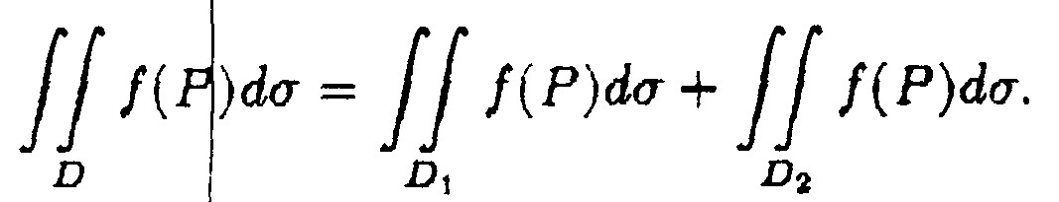

3⁰ Якщо в усіх точках області інтегрування D функції f(Р) і 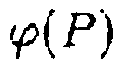задовольняють умову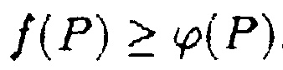, то

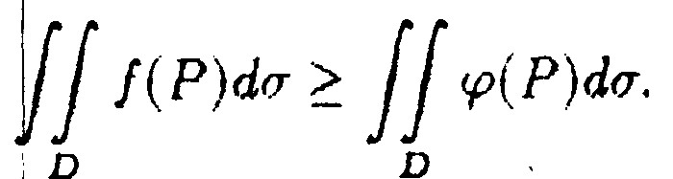

4°. Оцінка подвійного інтеграла. Якщо функція f(Р) в
точках області інтегрування D задовольняє нерівності т <= f(P) <M, то
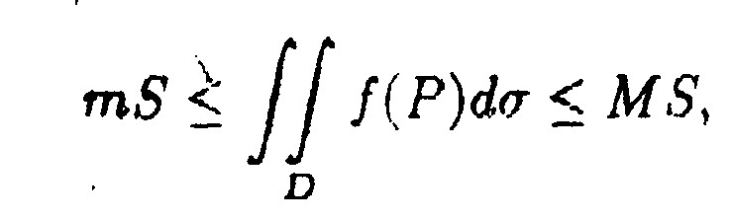

1
де S— площа області D, а m і М- відповідно найменше і найбільше значення функції f(P) в області D.
5°. Теорема про середнє. Подвійний інтеграл дорівнює добутку значення підінтегральної функції в деякій точці Ρ області інтегрування D на площу S цієї області, тобто

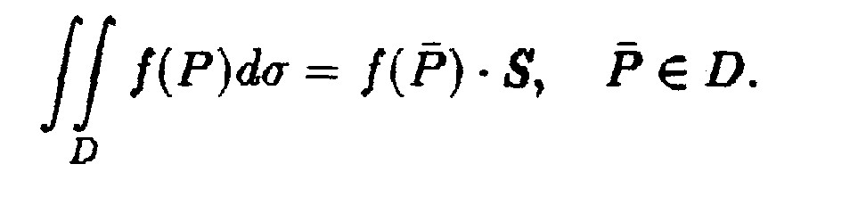
1.3. Правила обчислення подвійних інтегралів.

У прямокутній системі координат елемент площі dσ записується у вигляді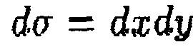, отже

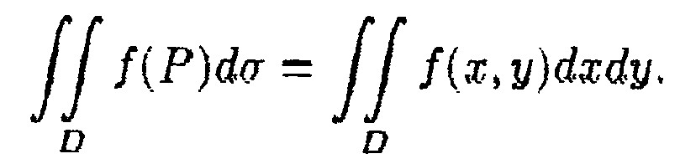
Розглянемо деякі важливі області інтегрування,

1°. Область інтегрування D площини Оху обмежена зліва і справа
відрізками прямих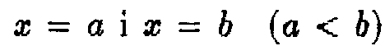, (або точками), а знизу і
зверху - неперервними кривими 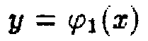 і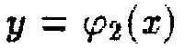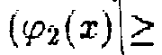
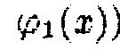 і, кожна з яких перетинається прямою паралельною осі Оу в
межах відрізка [а, b] тільки в одній точці (рис. 1.l)«

Таку область називають правильною відносно напрямку осі
Оу. Для такої області подвійний інтеграл обчислюється за форму
лою ί
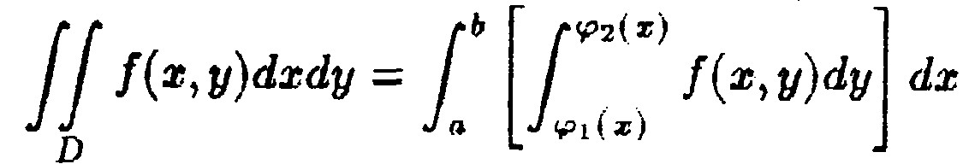
(1.4)

причому обчислюється внутрішній інтеграл

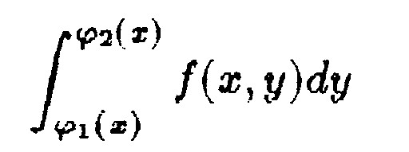
в припущені, що змінна χ зберігав на відрізку [а, b] зафіксоване стале значення. Інтеграл (1.4) називається повторним інтегралом Повторний інтеграл для зручності записується у вигляді

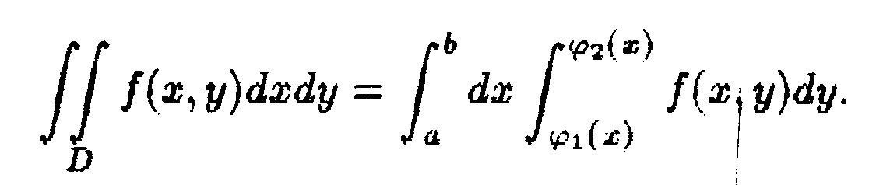 (1.5)
2° Область інтегрування D площини Оху обмежена знизу і зверху відрізками прямих у = с і у =: d(c < d) (або точками), зліва і справа -неперервними кривими> кожна
з яких перетинається прямою паралельної осі Ох в межах відрізка [c,d] тільки в одній точці (рис. 1.2).

Така область інтегрування називається правильною відносно осі Ох. Подвійний інтеграл для правильної області інтегрування

відносно осі Ох (рис. 1.2) зводиться до повторного інтеграла і обчислюється за формулою
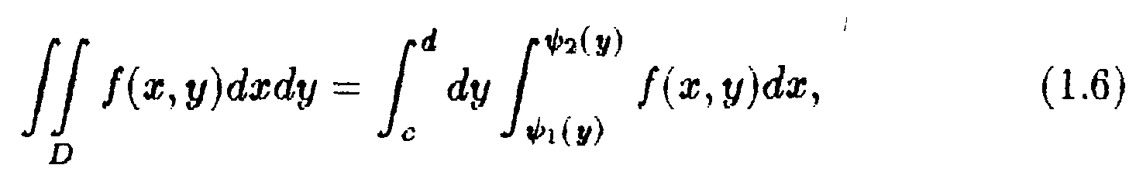
причому спочатку обчислюється внутрішній інтеграл для будь-
якого фіксованого значення у € [c,d]. І
Зауваження. У більш загальному випадку при обчисленні
і
подвійних інтегралів область інтегрування розбивають на правильні області (при цьому використовують властивість адитивності інтеграла)
Зауваження, Якщо область інтегрування D правильна одночасно відносно обох осей Оу і Ох то можна використати будь-яку з формул (1.5), (1.6).
1.4. Подвійний інтеграл в полярній системі координат.
І
Полярні координати. У полярній системі координат розташування точки Μ на площині QXY визначається її віддаллю ρ від початку координат (довжина радіус-вектора точки) і кутом θ між радіус-вектором точки та додатним напрямком осі ОХ.

Перехід у подвійному інтегралі від прямокутної системи координат х,у до полярних р,у пов язаних між собою співвідношеннями 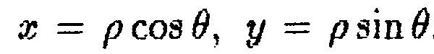, здійснюєтьтся-
з ся за формулою
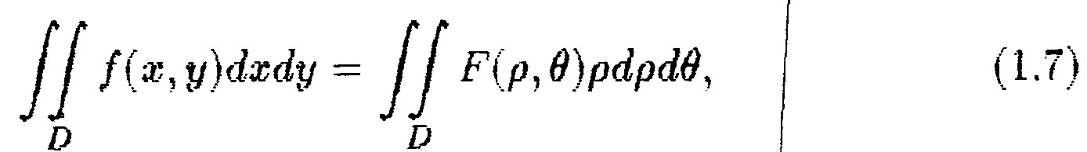

- елемент площі в полярній системі координат,
Зауваження. При зведенні подвійного інтеграла (1.7) до повторного інтеграла рекомендується завжди внутрішній інтеграл обчислювати за змінною р, а зовнішній - за Θ.
Якщо полюс (початок координат) лежить поза областю інтегрування D яка обмежена двома променями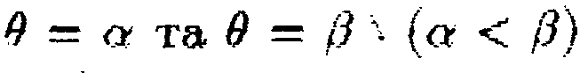і двома кривими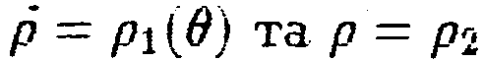 (рис. 1.3),

то подвійний інтеграл обчислюється за формулою

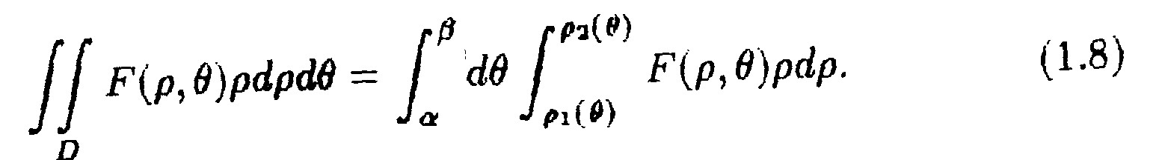

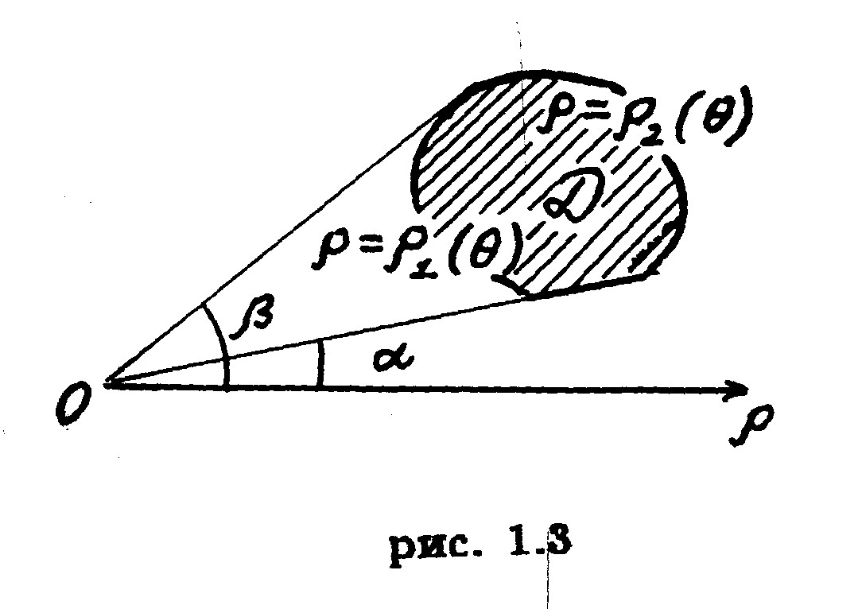

Тут ρ1(Θ) і ρ2(Θ), ρ1(Θ) < ρ2(Θ - неперервні однозначні функції
при a<=θ<=b а кожна з кривих, що їм відповідають перетинається полярними променями тільки в одній точці (рис. 1.3).
Якщо полюс розмішений всередині області інтегрування довільний полярний радіус-вектор перетинає межу області D, рівняння якої ρ = ρ(θ), в одній точці (рис. 1.4), то

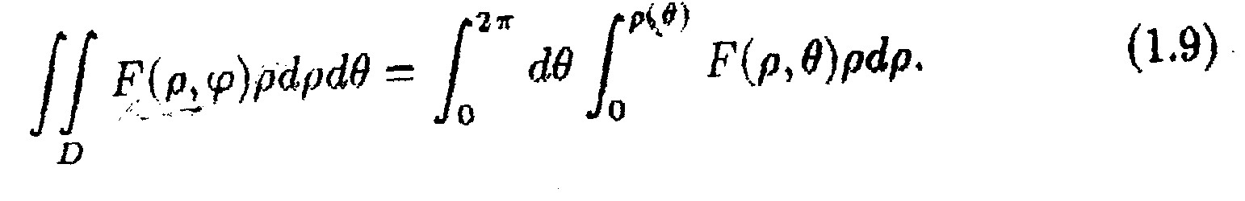
1.5. Застосування подвійного інтеграла до задач геометрії, фізики і механіки.

1°. Площа плоскої обмеженої області D обчислюється за формулою
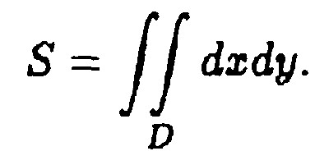

2°. Об'єм циліндричного тіла, обмеженого зверху неперервною поверхнею z = f(x,y) знизу площиною z = 0, а збоку циліндричною поверхнею, твірні якої паралельні осі Oz що вирізає на площині Оху область D, обчислюється за формулою
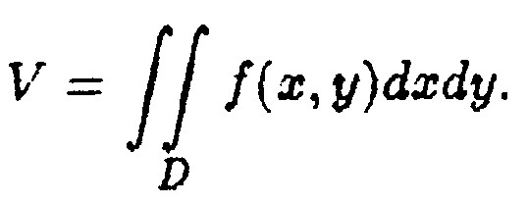
3°. Якщо гладка поверхня задана рівнянням z = f(x,y) , то площа її поверхні виражається формулою
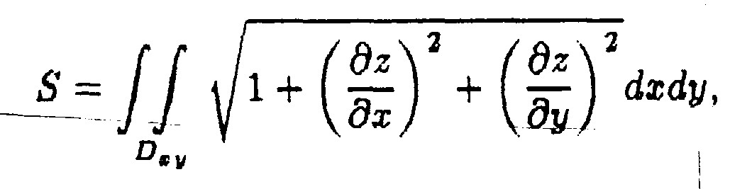
де Dxy— проекція заданої поверхні на площину Оху.
4°. Якщо пластина займав область D площини Оху і мав змінну густину z = f(x,y) то маса пластини виражається подвійним інтегралом
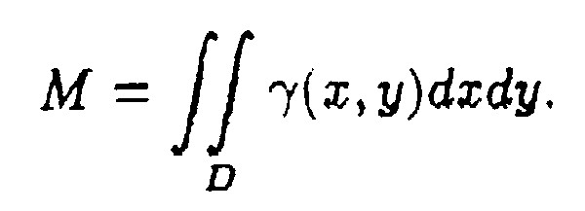
5°. Статичні моменти пластини відносно осей Ох і Оу відповідно обчислюються за формулами
Коли пластина однорідна, то z = f(x,y) = const.
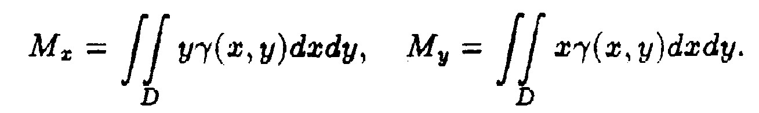
8°. Координати центра ваги пластини виражаються формулами
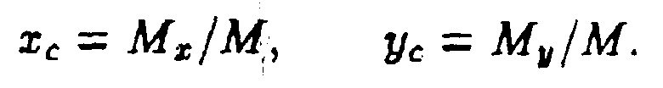
г
7^{υ}. Моменти інерції пластини відносно осей Ох і Оу відповідно : подаються подвійними інтегралами

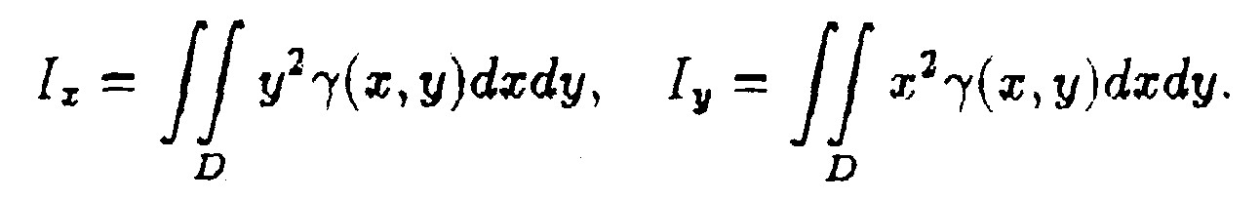
8°. Момент інерції пластини відносно початку координат виражається формулою

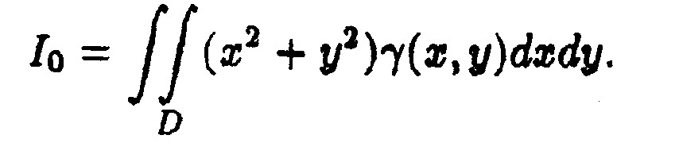
1.6. Розв'язування типових прикладів.

Приклад 1°. Змінити порядок ітегрування в подвійному інтегралі
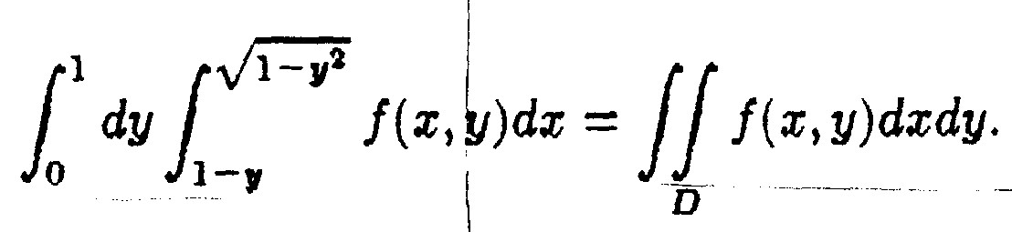
Розв'язування. Область інтегрування D обмеже-
НІ
на лініями ² (рис.
1.5).
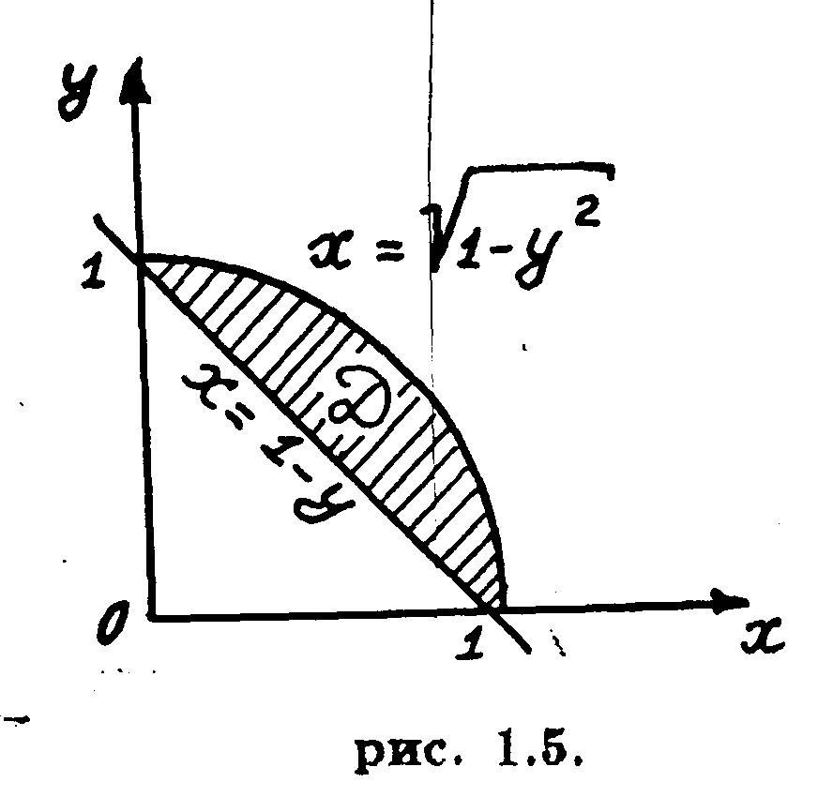

Якщо змінити порядок інтегрування, то зовнішній інтеграл буде обчислюватись за змінною х Область інтегрування правильна як за напрямком осі Ox, так і за напрямком осі Оу. Тому

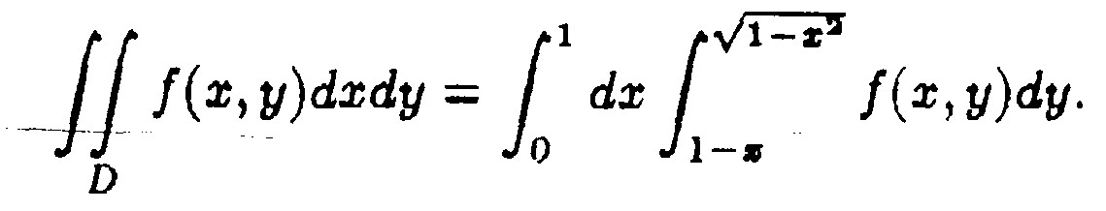
Приклад 2°. Змінити порядок інтегрування в подвійному інтегралі

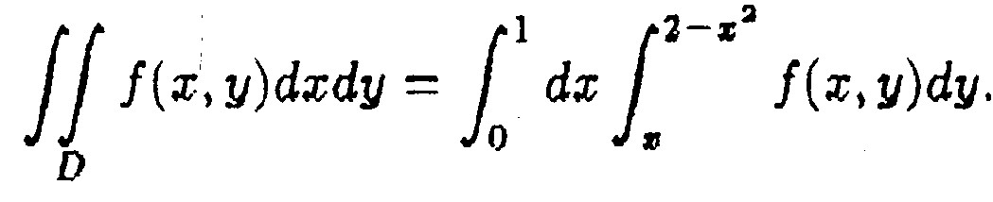

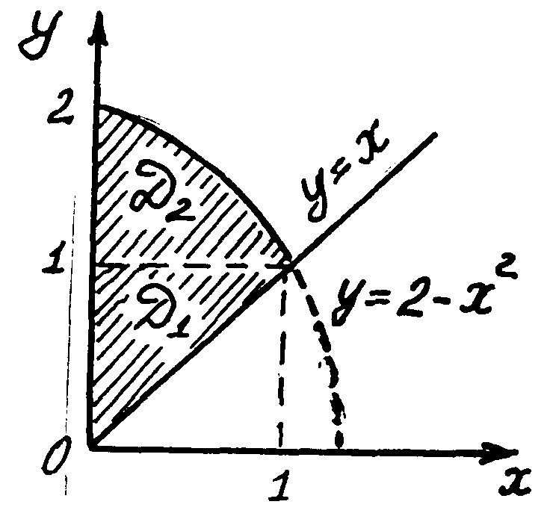
рис1.6

Розв’язування. Область інтегрування D обмежена лініями х=0, x=1, у = х, у = 2 - х² (див. рис. 1.6). Якщо змінити порядок інтегрування, то зовнішній інтеграл буде обчислюватись за змінною у, але область інтегрування D відносно осіОх розіб'ється на дві
(другого виду): D₁ обмежена зліва і справа
лініями x = 0 і x = у цля 0 <= у =< 1, та D₂, обмежена зліва відповідно лініями x = 0 і x = 2
- у для 1 <= у <= 2. Тому

Приклад 3°. Обчислити подвійний інтеграл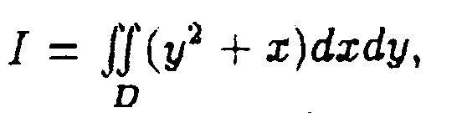
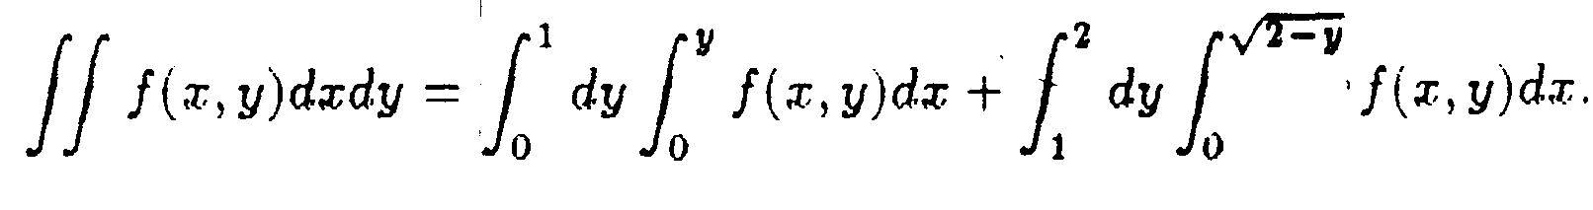
якщо область інтегрування обмежена параболами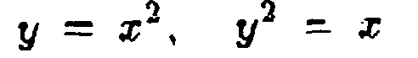 (див рис. 1.7).

Розв'язування. Область інтегрування правильна відносно обох осей Ох і Оу. Застосуємо формулу (1.5), поклавши а = 0, b =1,
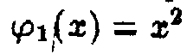і 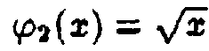 /
Отримаємо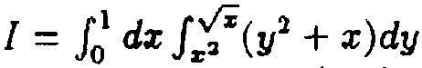
Обчислюємо спочатку внутрішній інтеграл при фіксованому х :
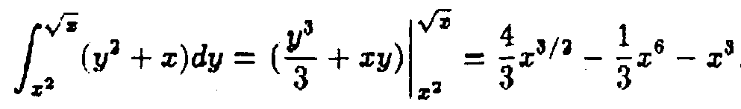
Отриманий вираз інтегруємо за змінною х :
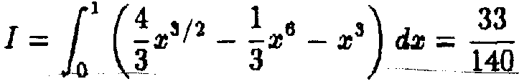
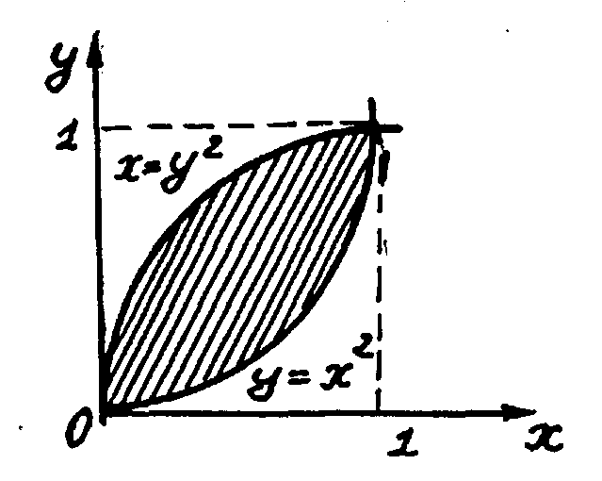
рис. 1.7.
Приклад 4°. Обчислити площу фігури, обмеженої колом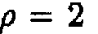 і кардіс їдою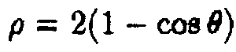, (площа розміщена зовні кардіоїди (рис. 1.8)).
Розв'язування. Знайдемо координати точок перетину заданих
ліній, розв'язуючи систему рівняь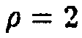 і 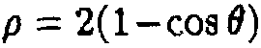. У результаті
отримаємо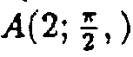 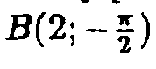. Таким чином, використавши формулу (1.8), маємо
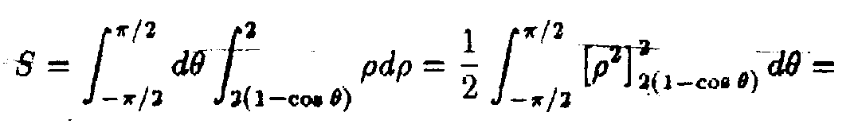
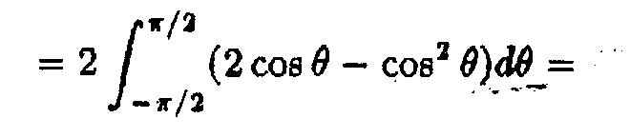

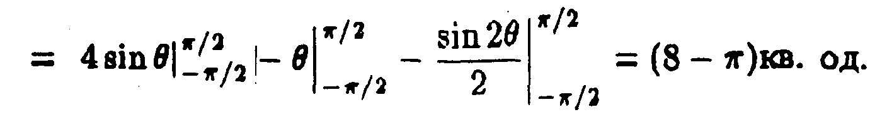

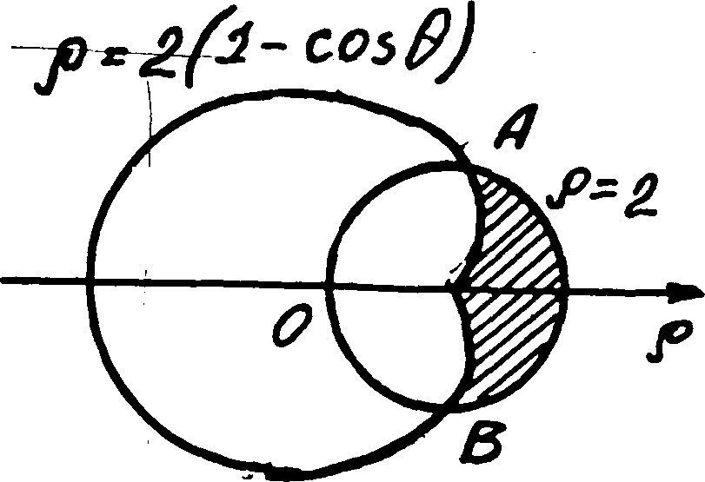
рис. 1.8.

Приклад 5°, Обчислити за допомогою подвійного інтеграла об'єм тіла, обмеженого поверхнями z = 4-у², у = х²/2 і площиною z = 0 (рис. 1.9).
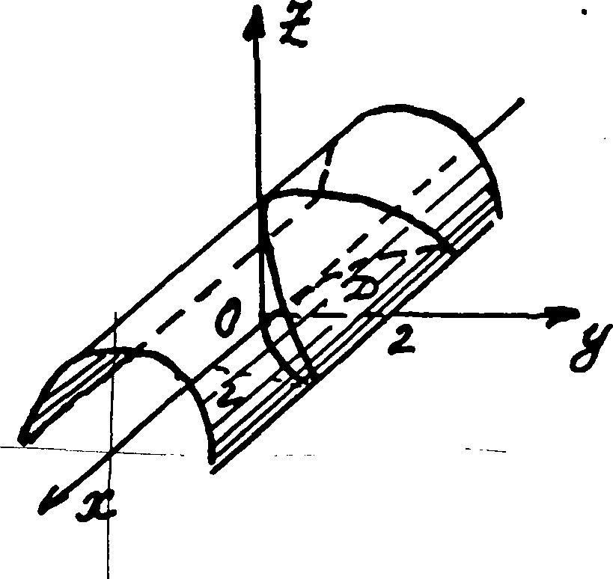

рис. 1.9.
Розв'язування. Дане тіло обмежене зверху поверхнею х= 4- у². Область інтегрування D в площині Оху обмежена параболою 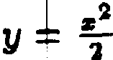 і прямою у = 2. Оскільки тіло симетричне відносно площини Оуz обчислюється половина шуканого об’єму:
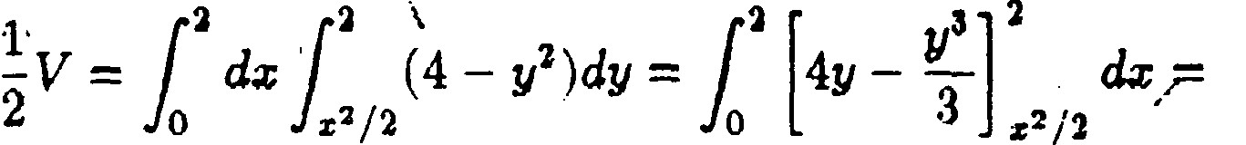

Тому V = 256/21 = 12,2 куб. од. '
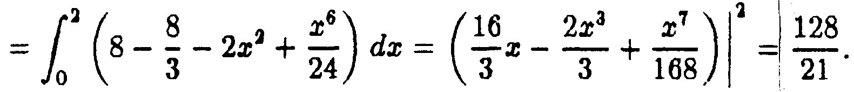
Приклади 6⁰. Обчислити об'єм тіла V, вирізаного з півкулі радіуса α циліндричною поверхнею, у якої діаметр рівний радіусу кулі, а одна з твірних співпадає з віссю півкулі (див. рис. 1.10). Розв'язування. Шуканий об'єм буде виражатись інтегралом

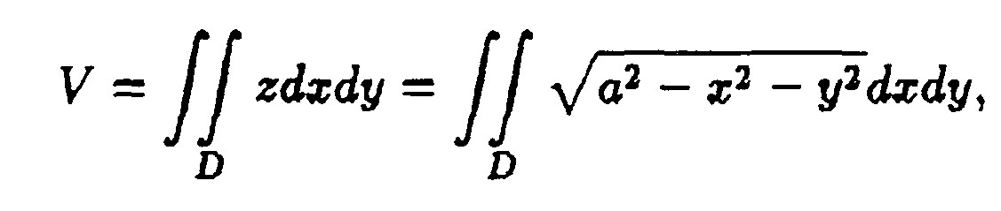
де межа області D- коло у² + (х – a/2 )² = a²/4.
Обчислення в прямокутних координатах громіздке. Переходячи до полярних з полюсом в центрі кулі, отримаємо
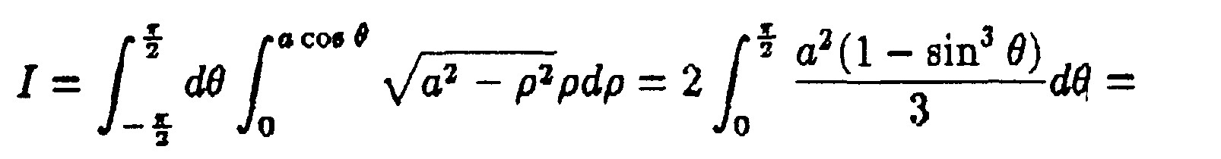
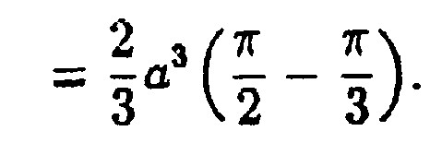
Приклад 7. Обчислити за. допомогою подвійного інтеграла
площу частини параболоїда 2z = x² - у², що розміщена всередині
циліндра х² + у² = 1. '"^

Розв'язування. Область інтегрування D_{xy}- коло x² + у² = 1, яке розміщене в площині Оху. З рівняння параболоїда знаходимо
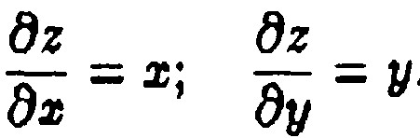
Тоді
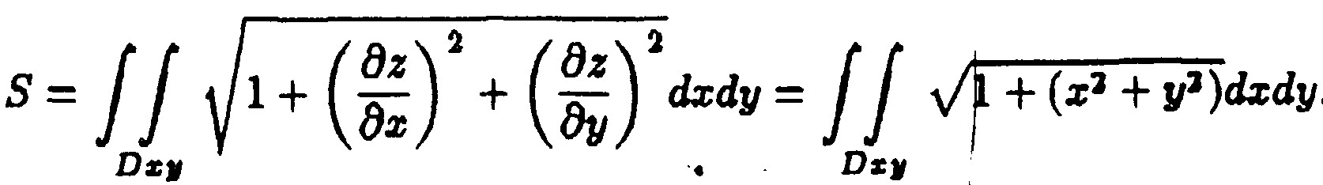
У цьому інтегралі доцільно перейти до полярних координат. Враховуючи симетрію, отримуємо
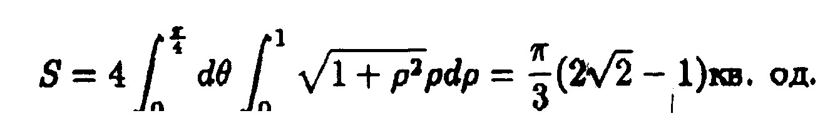

2. Потрійний інтеграл
2.1. Поняття потрійного інтеграла.
Нехай функція f(P) = f(x, у, z) визначена в обмеженій замкненій області Ω.Розіб'ємо область Ω довільним способом на n елементарних областей Ω1,Ω2,·..,Ω_{n}, об'єми яких відповідно позначимо через Δυι,Δυ2,.,Δυ_{n}. Введемо також поняття діаметра області Ω, як точну верхню грань d(Ω) = sup |P¹ - Р"|. Для зручності будемо
говорити₁ що ми провели T-розбиття області Ω. Виберемо в кожній з елементарних областей Ωі 'довільну точку Рі Pi = Pi(xi>yi>zi) € Ωі
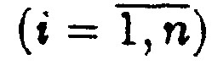
і складемо суму

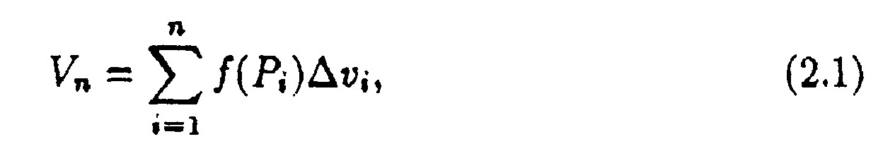
яку будемо називати інтегральною сумою функцій f(P) по області Ω, яка відповідав Т-розбиттю.

Розглянемо довільну послідовтсть інтегральних сум складених по області Ω

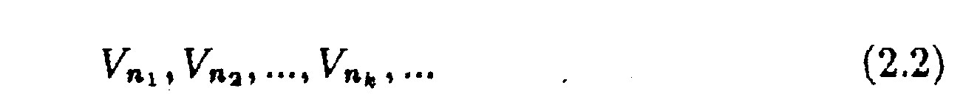
при різних способах - розбиття області Ω на елементарні області.

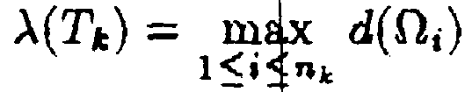
Позначимо через

Означення. Якщо границя послідовності інтегральних сум (2.1) для функції f існує при будь-якому способі прямування λ(Τ_{k}) до нуля і будь-якому виборі точок P_{i} у кожній елементарній області σ_{i} то значення цієї границі називається потрійним інтегралом функції f(x,y,z) по області D і позначається

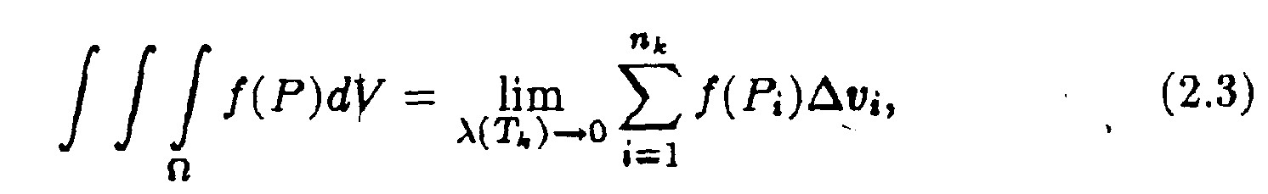
де dV - елемент об'єму області Ω.

Фізичний зміст. Якщо f(x,y,z) > 0 в області Ω, то потрійний інтеграл (2.3) виражає масу тіла, що займає область із змінною густиною f(х,у,z).

Властивості подвійних інтегралів повністю переносяться на потрійні інтеграли. Зазначимо лише, що, якщо підінтегральна функція f(х,у,z) тотожньо рівна одиниці, то потрійний інтеграл виражає об'єм V області Ω.
2.2. Правило обчислення потрійного інтеграла в прямокутній системі координат

У прямокутній декартовій системі координат Oxyz елемент
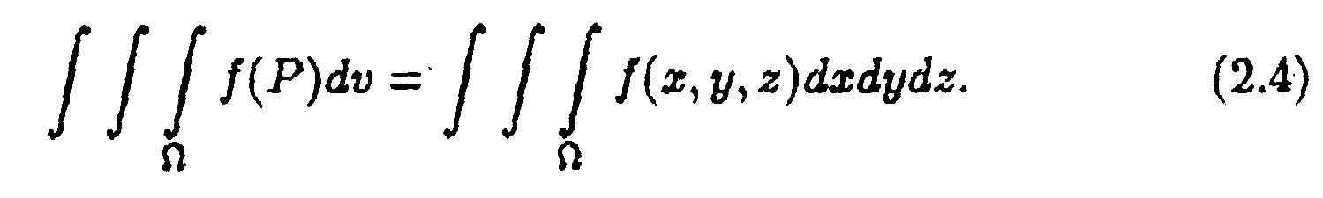
об'єму дорівнює добутку диференціалів змінних інтегрування dv = dxdydz, а потрійний інтеграл записується у вигляді
Нехай область Ω у прямокутній системі координат має циліндричну форму (рис· 2.1), тобто обмежена з боків циліндричною поверхнею з твірними, паралельними осі Oz, а знизу і зверху відповідно поверхнями z=ф₁(x,y) i z=ф₁(x,y), ортогональні проекції яких на площину Оху представляють правильну область (див. рис. 2.1).
Проведемо спочатку інтегрування по розташованому в області Ω відрізку прямої, паралельної Oz, яка проходить через точку P₀(x,y) області D (відрізок αβ). При фіксованих х і у змінна інтегрування буде змінюватися від ф₁(x,y) – аплікати точки „входу” (α) прямої області Ω до ф₂(x,y) – аплікати точки „виходу” (β) прямої області Ω. Результат інтегрування є функцією
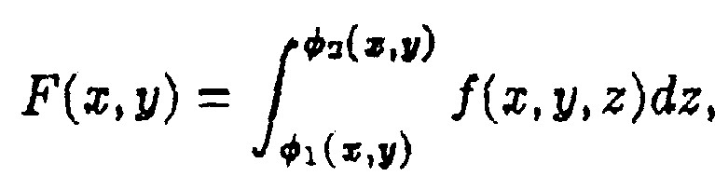
яка залежить від координат точки Р₀(x,у).
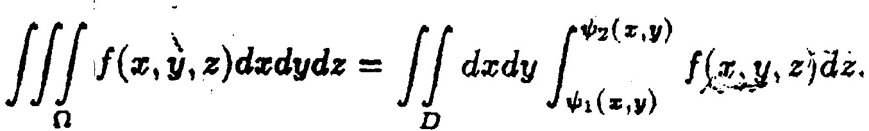
Значення потрійного інтеграла (2.4) ми отримуємо, беручи подвійний інтеграл від функції F(x,y) за умови, що точка Р₀(x,у) € D

Відтак, зводимо подвійний інтеграл по області D до повторного, інтегруючи спочатку за змінною у, а потім - за змінною х; отримуємо

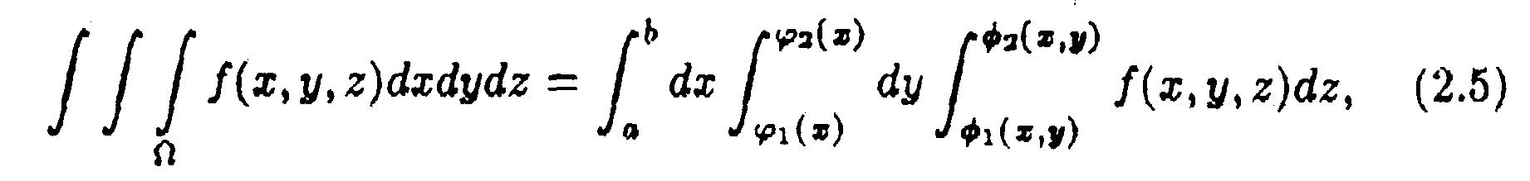
де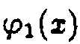і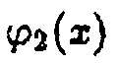- відповідно ординати точок "входу" в область D і "виходу" з неї прямої,(рис. 2.1), а і b – абсциси крайніх точок відрізка [а, b] осі Ох, на який проектується область D.

Зауваження. У загальному випадку при зміні порядку інтегрування в потрійному інтегралі, необхідно змінити і) межі інтегрування по кожній змінній.
2.3. Потрійний інтеграл у циліндричній та сферичній системах координат

Циліндричні координати. У циліндричній системі координат-положення точки Μ у просторі визначається полярними координатами її проекції Ρ на площину Оху і аплікатою z (рис. 2.2), тобто

зв'язок між декартовими і циліндричними координатами точки M визначається співвідношеннями

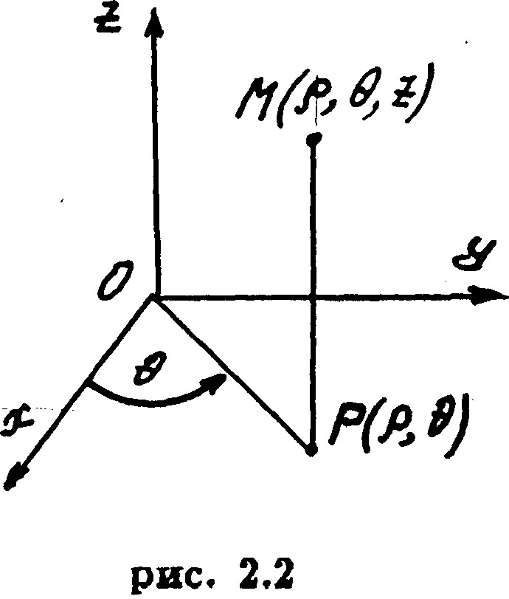

Тому перехід у потрійному інтегралі від прямокутних координат x, y, z до циліндричних p, θ, z здійснюється за формулою

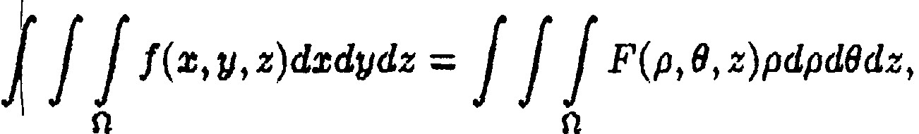
де елемент об'єму області Ω.

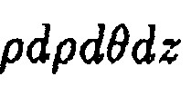
а
Зауваження. Обчислення потрійного інтегра ла в циліндричних координатах ρ,θ,z проводиться на основі тих же принципів що й у випадку декартових координат. Зокрема, потрійний інтеграл в циліндричній системі координат легко зводиться до подвійного в полярній системі координат завдяки тому, що апліката z у цих системах координат однаковою.
Сферичні координати. У сферичних координатах положеная точки Μ у просторі визначається її віддаллю ρ від початку координат (довжина радіус-вектора точки), кутом θ між проекцією радіус-вектора на площину Оху і віссю Ох, і кутом φ між радіус-вектором
і віссю Оz (рис 2.3). При цьому

зв'язок між сферичними і декартовими координатами легко встановлюється співвідношеннями

Тому формула переходу від потрійного інтеграла у декартовій системі координат до інтеграла у сферичній системі координат мав вигляд

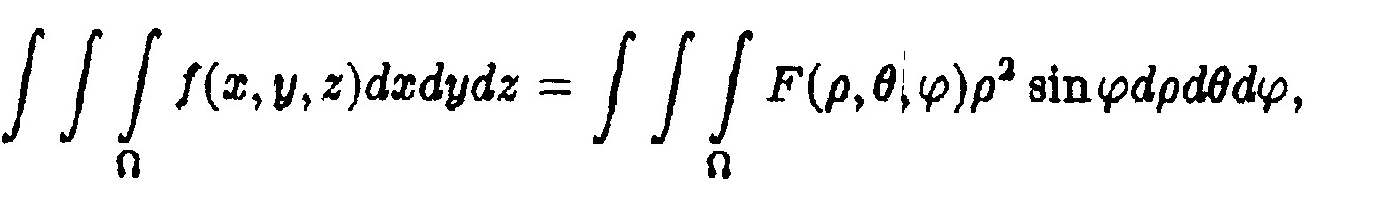

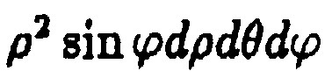
де , а 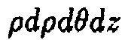 елемент об'їзду області

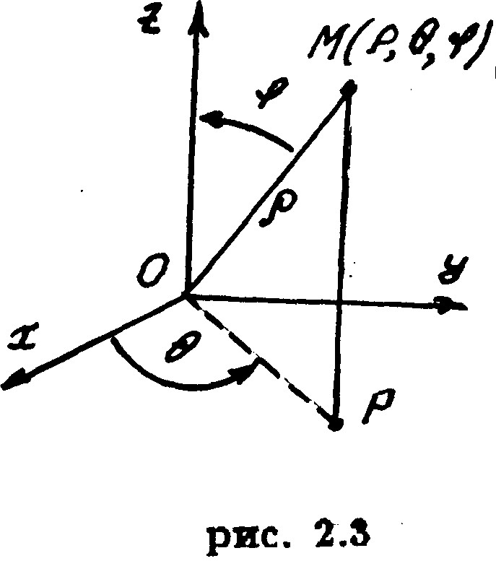

Зауваження. Сферичну систему координат зручно використовувати у випадку, коли область інтегрування Ω – куля з центром у початку координат.

2.4. Застосування потрійного інтеграла
1°. Об'єм тіла, що займає область Ω
Ω

2°. Маса (тіла, що займав область 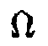 з змінною густиною 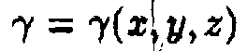визначається потрійним інтегралом
і/ j
\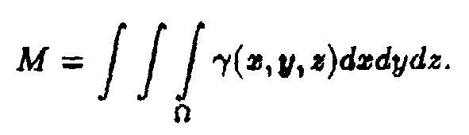
3°. Координати центра ваги тіла, яке займає областьобчислюються за формулами
4°. Моменти інерції (геометричні, тобто) відносно осей координат відповідно становлять:

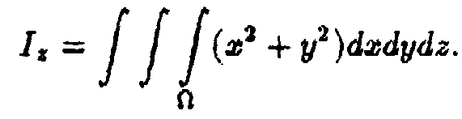
Р2.5 Розв'язування типових прикладів.
Приклад 1°. Обчислити потрійний інтеграл
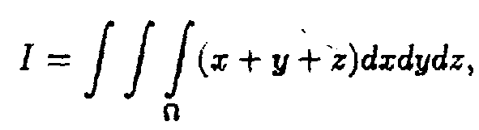 t
де область інтегрування 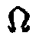 обмежена координатними площинами і площиною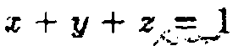(піраміда.представлена на рис. 2.4).

Розв'язування · Інтегрування по змінній z здійснюється твід z = 0 до z = 1 - x - у. Тому і

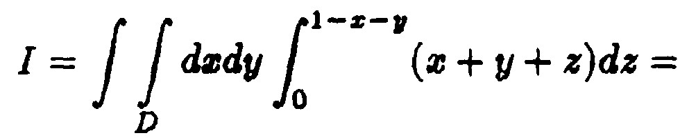

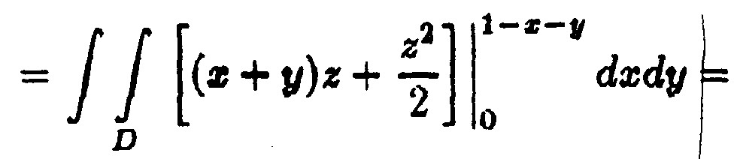

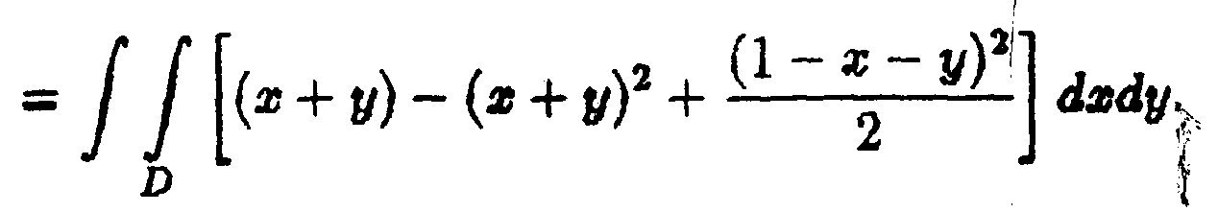

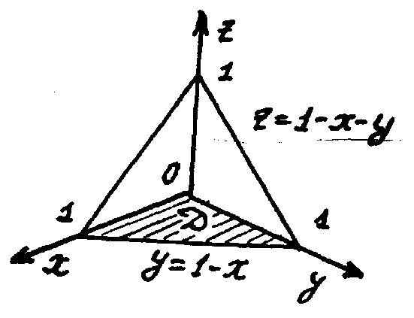
рис. 2.4.

Область D у площині Ozy обмежена прямими х = 0, у = 0, і у = 1 - x. Звівши подвійний інтеграл до повторного маємо
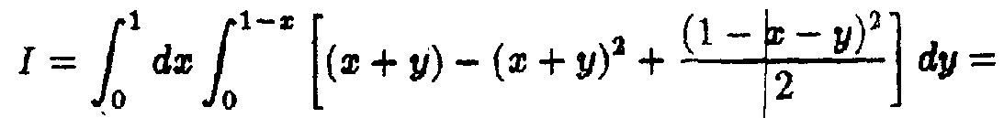
^ - *г
І _{ч}
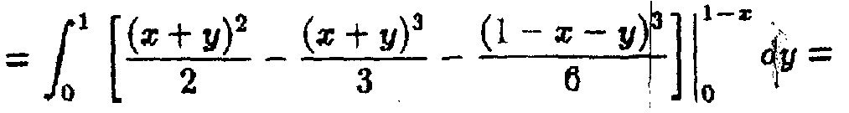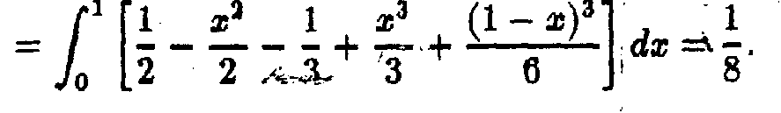
І

Приклад 2°. Обчислити об'єм тіла, обмеженого поверхнями 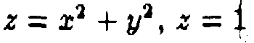 (рис- 2-5).
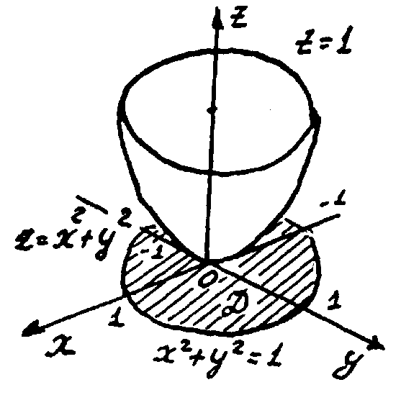
рис. 2.5
Розв'язування. Дале тіло обмежене знизу параболоїдом 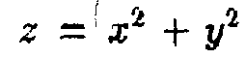, а зверху площиною z = 1 і проектується на площину Оху в круг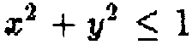. Користуючись циліндричними координатами, маємо:
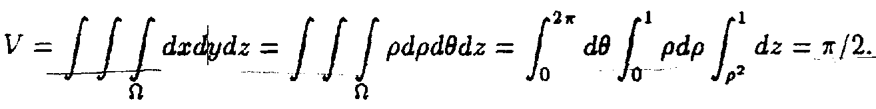
Приклад 3°. Обчислити потрійний інтеграл
де область інтегрування займає половину півкулі радіуса 1, Розв'язування. Даний інтеграл зручно обчислювати в сферичній системі координат. Оскільки, то
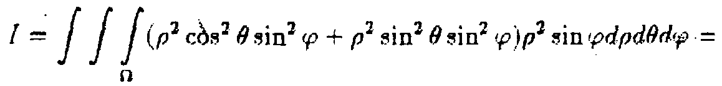

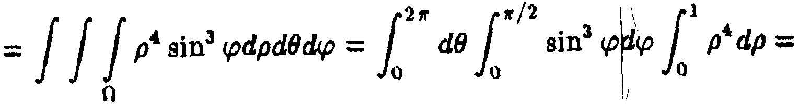
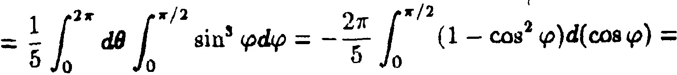
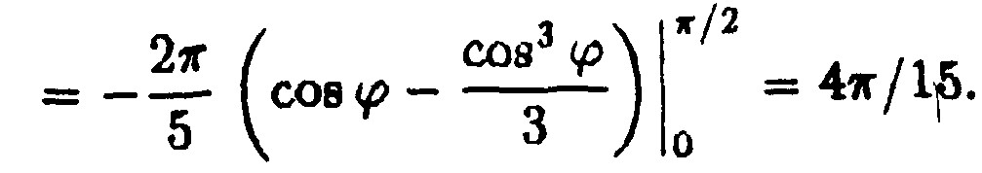
3. Криволінійні інтеграли.
3.1 Криволінійний інтеграл 1-го роду

Нехай функція f(Μ) визначена і неперервна в точках дуги АВ кусково гладкої кривої І у просторі або на площині. Проведемо довільне T- розбиття дуги АВ на n елементарних дуг точками А = A₀, A₁, А₂,..., A_{n} = В. Довжину кожної елементарної дуги
позначимо через Δl_{i}. На кожній елементарній дузі
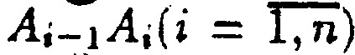

виберемо довільну точку Мі і розглянемо суму
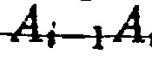

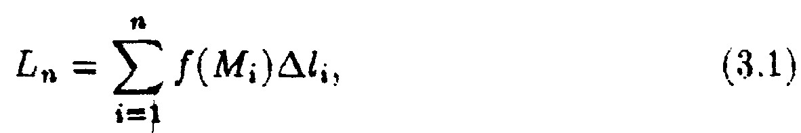
яку назвемо інтегральною сумою для функції f(M) за довжиною дуги АВ.

Розглянемо довільну послідовність інтегральних сум, складених для функції f(M) за довжиною дуги АВ :

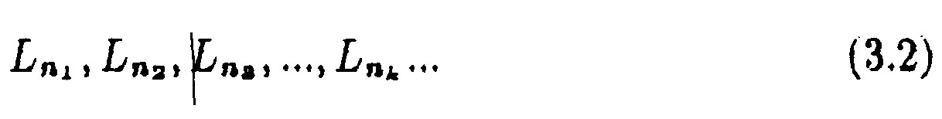
при різних способах Т_{k} - розбиття дуги АВ на елементарні дуги

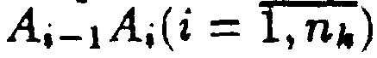
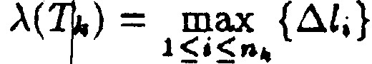
. Позначимо
Означення. Границя послідовності інтегральних сум (3.2), якщо вона існує, коли λ(Т_{k}) —► 0 (n_{k} —► ), і не залежить ні від розбиття дуги АВ ні від вибору точок Мі, називається криволінійним інтегралом за довжиною дуги АВ (або криволінійним інтегралом 1-го роду) і позначається

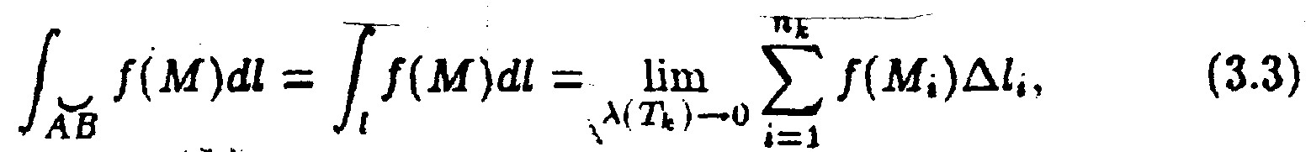
де dl- диференціал дуги.

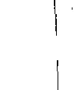
Обчислення криволінійного інтеграла 1-го роду.
Якщо плоска крива L задана рівнянням 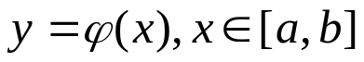 то криволінійний інтеграл першого роду, узятий по цій кривій, зводиться до звичайного визначеного інтеграла

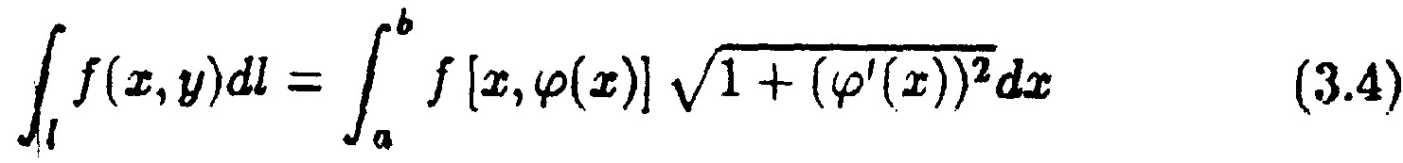
Якщо крива l задала параметрично:

то

Аналогічно
обчислюється криволінійний інтеграл першого роду

за просторовою кривою l, заданою параметрично:

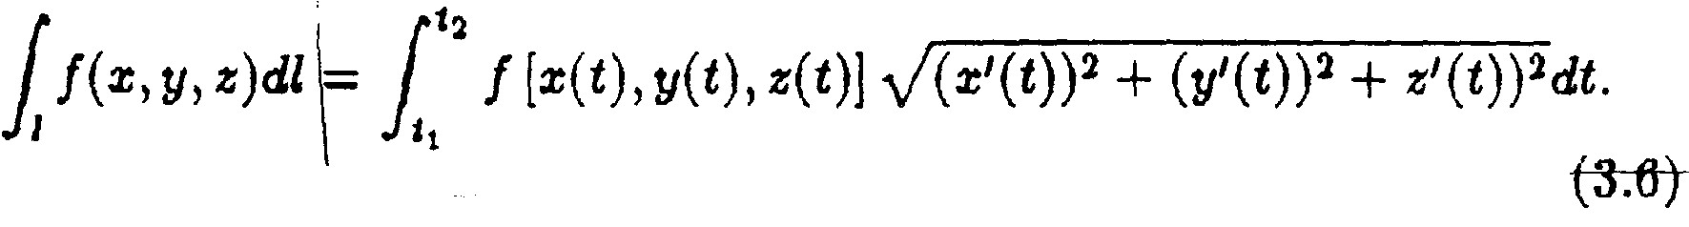
Фізичний зміст криволінійного інтеграла 1-го роду.

Якщо f(М) >= 0, то криволінійний інтеграл першого роду являє собою масу кривої l, яка має змінну лінійну густину γ = f(М).

Основні властивості криволінійного інтеграла 1-го роду.
1°. Криволінійний інтеграл 1-го роду не залежить від шляху інтегрування:

2°.Властивість лінійності:

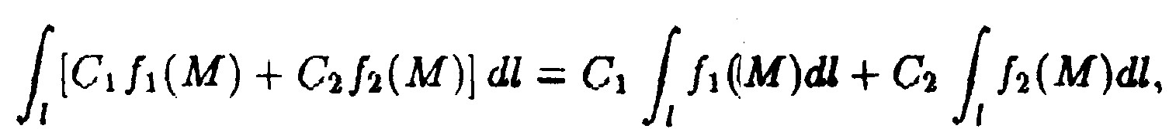
С1 , С2 - сталі величини,

3°. Якщо криву інтегрування l розбити на дві частини l1 і l2 то

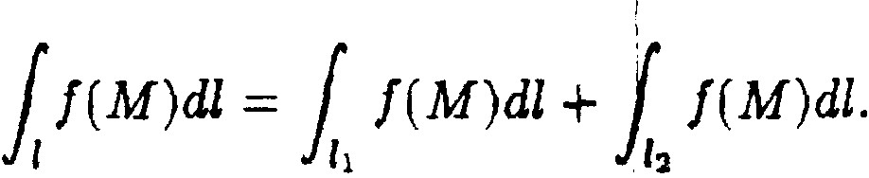
3.2. Криволінійний інтеграл 2-го роду.

Нехай вектор-функція F(M) = F(r) визначена та неперервна на дузі АВ кусково гладкої орієнтованої кривої l, де r- радіус-вектор точки М. Додатний напрямок (орівнтації) кривої l виберемо так, щоб він відповідав напрямку руху біжучої точки M(x, y, z) на кривій від початкової точки А до кінцевої точки.
Розглянемо довільне розбиття T- дуги АВ на елементарні дуги А_{i-1}А_{i}( i= 1,n_{k}, к = 1,2,...). Позначимо через Δr_{к}(М) приріст радіус - вектора r(М) на кінцях елементарної дуги А_{i-1}А_{i} і розгля-

немо скалярний добуток F(M_{к}) Δr_{к}. Сума
таких добутків за дугою

AB називається інтегральною сумою для вектор-функції F(M):

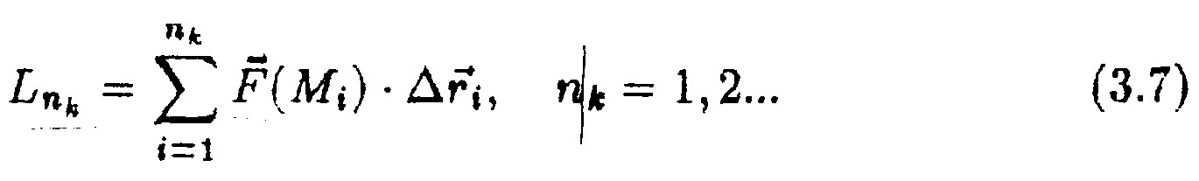

Означення. Границя послідовності інтегральних сум (3.7), якщо вона існує, коли max (Δr_{к}) ->0 (Δr_{к} -> ), і :не залежить як від розбит-

тя дуги АВ, так і від вибору точок Мі, називається криволінійним інтегралом 2-го роду і позначається

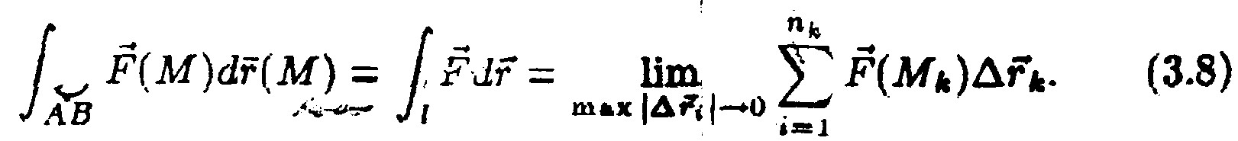

Механічний зміст криволінійного інтеграла 2-го роду.
Криволінійний інтеграл 2-го роду виражає роботу, яка виконується змінною силою F(M) при переміщенні матеріальної точки по криволінійному шляху АВ.
Криволінійний інтеграл другого роду має специфічну властивість: змінює знак на протилежний, якщо змінюється напрямок шляху інтегрування:
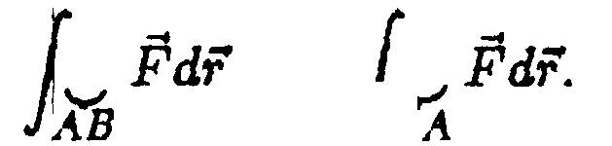

Інші основні властивості аналогічні властивостям інтеграла першого роду.
Якщо Z- плоска крива, причому F{M) = Р(х>у)і + Q(x>y)j> то криволінійний інтеграл 2-го роду (3.8) можна записати в координатній формі:
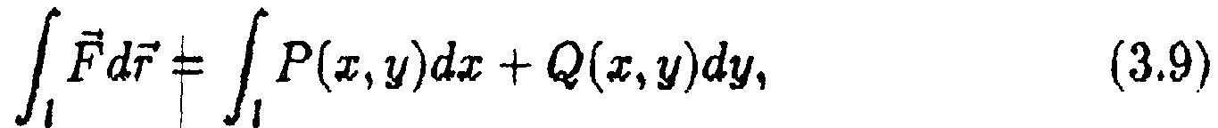
— неперервні функції на АВ.
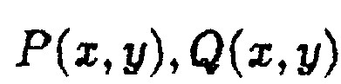

Для просторової кривої l вектор-функція F(M) має координати P(x,y,z) Q(x,y,z) R(x,y,z) і криволінійний інтеграл 2-го роду в координатній формі записується
Зауваження. Криволінійний інтеграл 2-го роду можна звести до криволінійного інтеграла 1-го роду, якщо врахувати співвідно

Шення

де cos α, cos β, cos γ- напрямні косинуси вектора дотично до кривої l у
точці М.

Обчислення криволінійного інтегралу 2-го роду.
Якщо плоска крива l задана рівнянням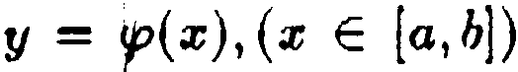, то криволінійний інтеграл 2-го роду обчислюється за формулою
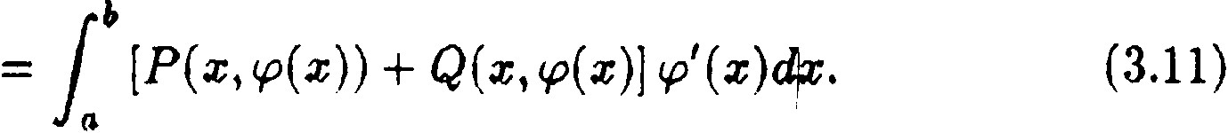
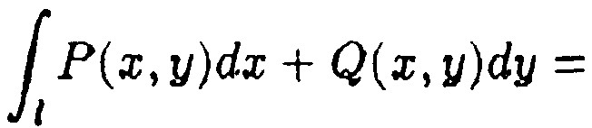

Якщо ж плоска крива l задана параметрично: x =

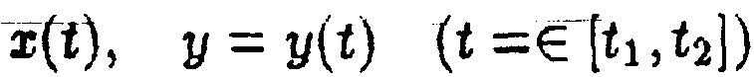
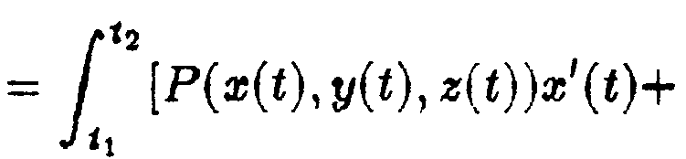
Аналогічна формула мав місце при обчисленні криволінійного інтеграла 2-го роду за просторовою кривою l; якщо крива описується параметрично: рівняннями
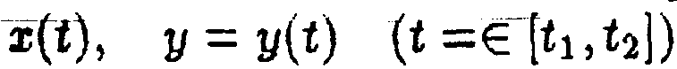

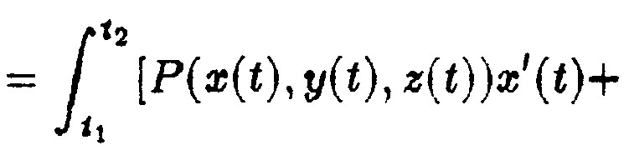
Зауваження. У випадку, коли криволінійний інтеграл від вектор-функції F(M) береться по замкнутій кривій l, то криволінійний інтеграл називається також циркуляцією вектора F(M) по замкнутому контуру l і позначається 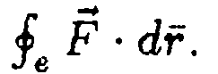.

5.5.· Незалежність криволінійного інтеграла 2-го роду
від шляху інтегрування. Знаходження функції
за її повним диференціалом.
Якщо підінтегральний вираз криволінійного інтеграла 2-го роду (3.8) <5 повним диференціалом однозначної функції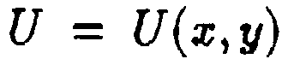,
тобто, то криволінійний інтеграл не
залежить від шляху ітегрування. При цьому мав місце формула Ньютона-Лейбніца

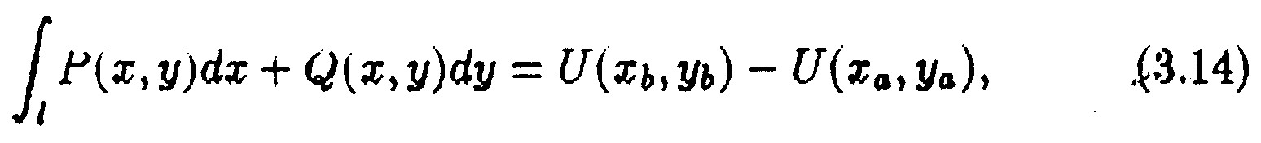

де А(x_{а};у_{а})- початкова і В(х_{b};y_{b})- кінцева точки шляху інтегрування

Якщо контур інтегрування l повністю міститься в деякій одно-зв'язій області D і функції Р(х;у) і Q(x;у) разом із своїми частинними похідними першого порядку неперервні, то необхідною і достатньою умовою існування функції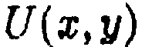 є виконання в D тотожності

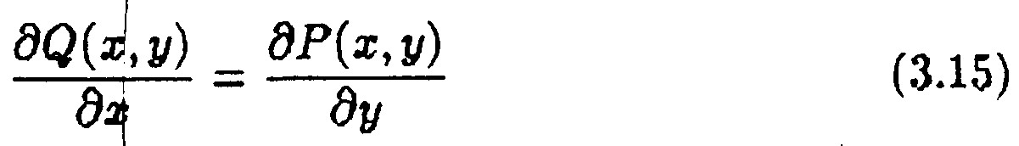
При виконані зазначених умов криволінійний інтеграл 2-го роду по довільному замкненому контуру l, що міститься в області D дорівнює нулю (оскільки податкова і кінцева точки інтегрування співпадають).

Функцію U(x,y) можна знайти, обчислюючи відповідний криволінійний інтеграл за ламаною 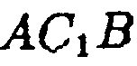, де.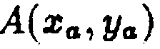- довільна фіксована точка; B(x;у) - довільн змінна точка, а.Тоді вздовж прямої АС₁ маємо, що у=у0, dy=0, а вздовж прямої С₁В - dx = const. У результаті маємо формулу
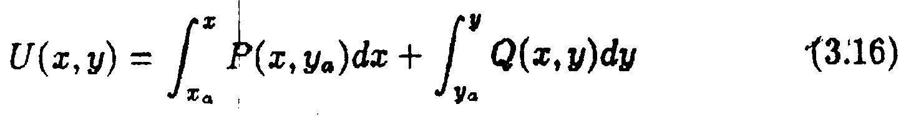
Аналогічно, інтегруючи за ламаною 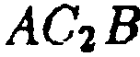, де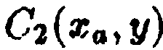, отри-
маємо

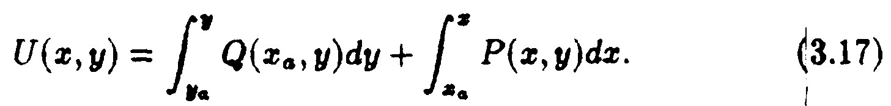
Формула Гріна. Якщо l - кусково-гладка крива, що обмежує деяку однозв'язну область D: Р(x,у), Q(x,y)- неперервно-диференційованні в замиканні D функції, то справедлива формула

(3.18)
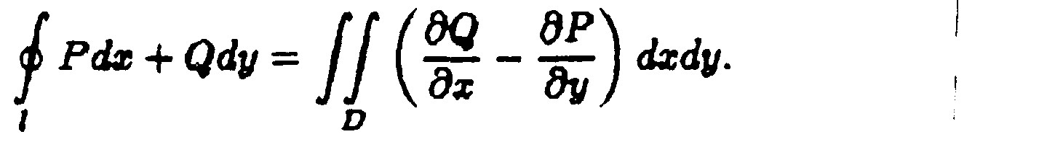

Причому обхід контура інтегрування l здійснюємо так, щоб область D залишалась зліва (додатній напрям).
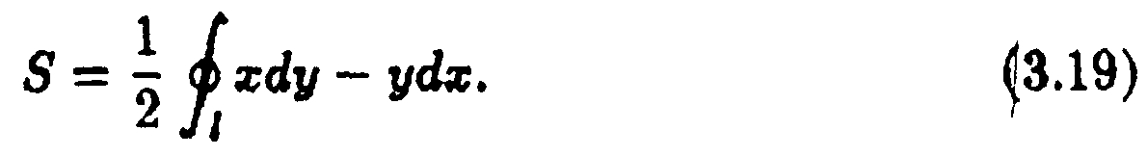
Обчислення площі. Площа фігури, яка займає правильну область відносно обох координатних осей Ох, Оу і обмежена замкненим контуром Z, обчислюється за формулою

К
Контур інтегрування l обходимо в додатному напрямку. Для того, щоб криволінійний інтеграл 2-го роду за просторовою не залежав від шляху інтегрування, необхідно і достатньо,
щоб у деякій однозв'язній області Ω виковувались рівності:
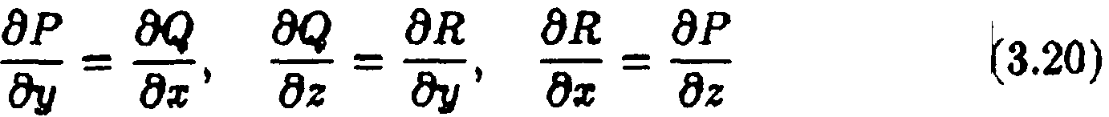

(за умови, що функції Р(х,у,z), Q(х,у,z), R(х,у,z) разом зі своїми частинними похідними першого порядку неперервні в Ω, а контур інтегрування цілком міститься в Ω).
Таким чином, якщо dU = Pdx + Qdy + Rdz, то загальний вираз для первісної можна записати, наприклад, так:

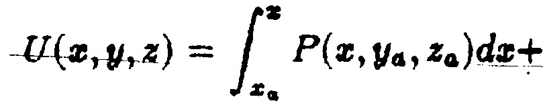
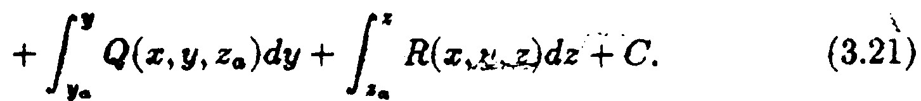

де A(x_{a}, y_{a}, z_{a}) - деяка фіксована точка області Ω, а С довільна стала.
3.4 Розв'язування типових прикладів.
Приклад 1°. Обчислити криволінійний інтеграл 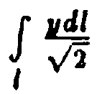, якщо l- частина параболи .
Розв'язування.·Оскільки криву l можна задати рівнянням у=φ(x), xЄ[α,b], то використовуючи формулу (3.4), зведемо цей криволінійний інтеграл 1-го роду до звичайного визначеного. Отже,

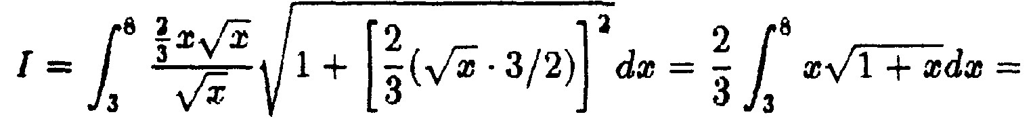
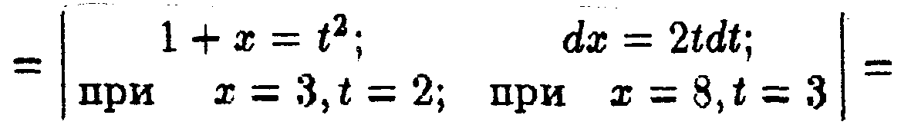
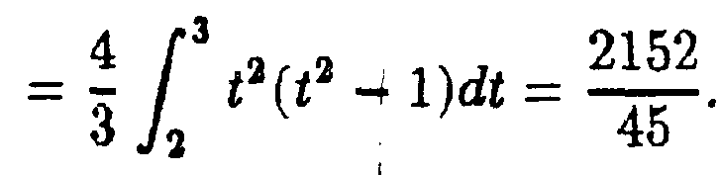

Приклад 2°. Обчислити криволінійний інтеграл 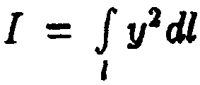 де l-перша арка циклоїди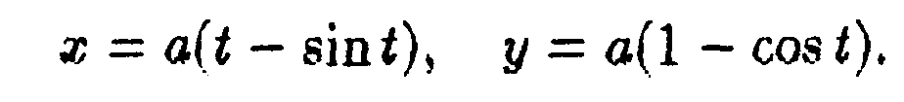
Розв'язування. Оскільки крива l задана параметрично x=x(t), y=y(t), (t₁<=t<=t₂), то криволінійний інтеграл I, узятий по цій кривій, зводиться до визначеного за формулою (3.5). Оскільки

то

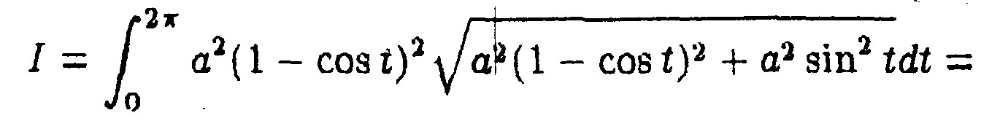


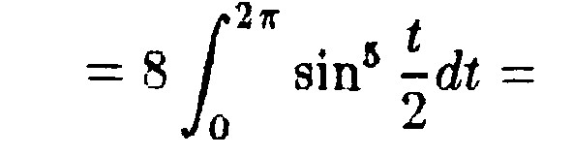

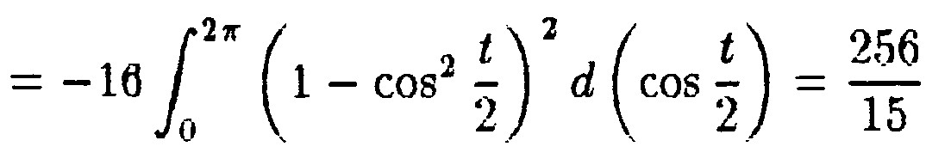
Приклад 3° Знайти масу Μ дуги кривої l заданої параметрично

, лінійна густина якої змінюється
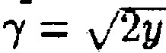
за законом

Розв'язування. Використовуючи формулу (3.6), отримуємо

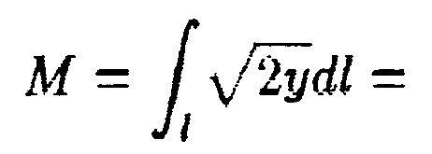

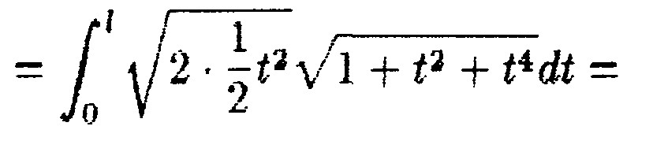

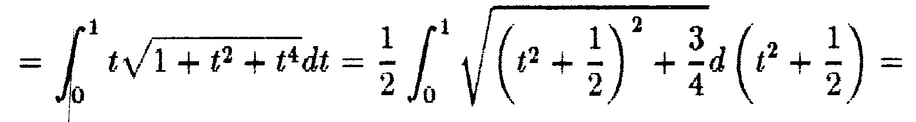

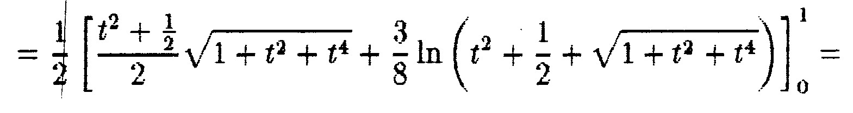
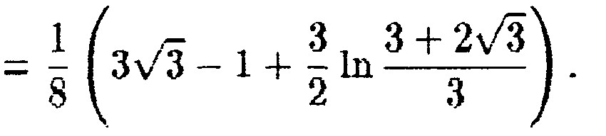
Приклад 4°. Обчислити криволінійний інтеграл 2-го роду

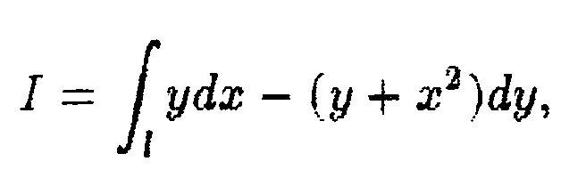
де l - дуга параболи 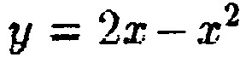, яка міститься між точками 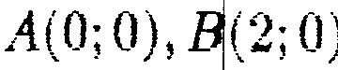

Розв’язування. Оскільки крива задана рівнянням переміщенні від точки А до точки В х змінюється використаємо формулу (3.11). Тому

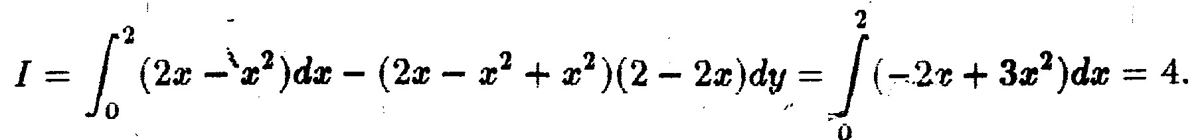

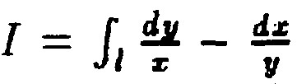
Приклад 5°. Обчислити криволінійний інтеграл
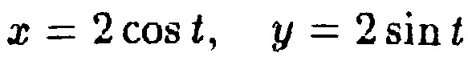
де l- частина кола:
, що знаходиться в першій
чверті (контур обходиться в додатньому напрямку).
Розв'язування. Оскільки крива l задана параметрично, то скористаємось формулою (3.12),

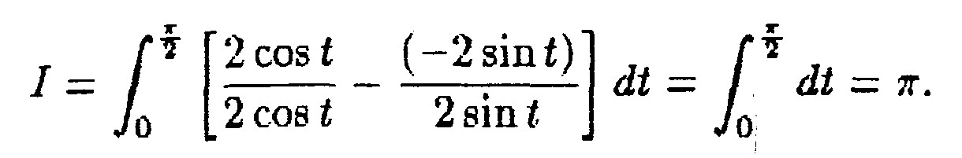
Приклад 6⁰. Обчислити криволінійний інтеграл 2-го роду , де l - частіша гвинтової лінії

, прийма-
Розв'язування.Згідно з формулою (3.13)

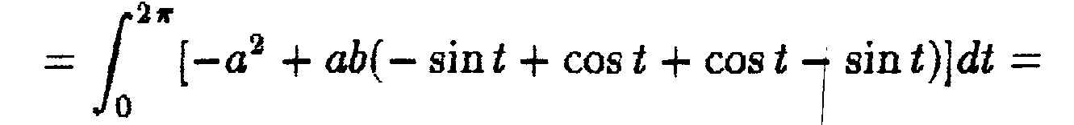

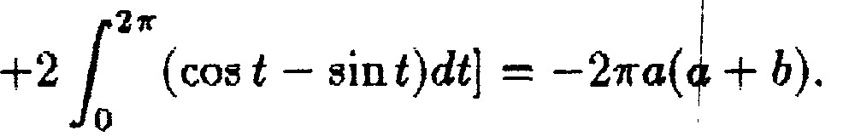
Приклад 7°. Обчислити інтеграл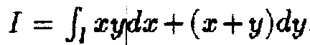, приймаючи за лінію l: а) відрізок прямої, що міститьcя між точками О(0; 0) і А(1,1); б) дугу параболи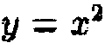, що міститься між тими ж точками; в) ламану ОВ (рис. 3.1).

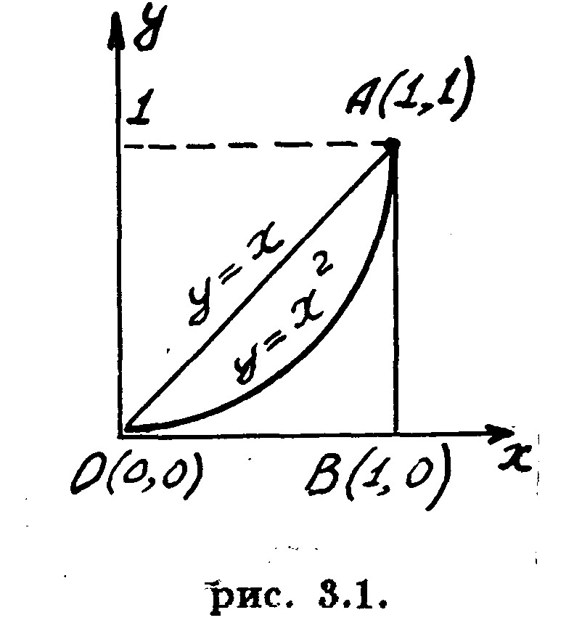

Розв'язування. У випадку а) рівняння лінії інтегрування у = х.
Тому
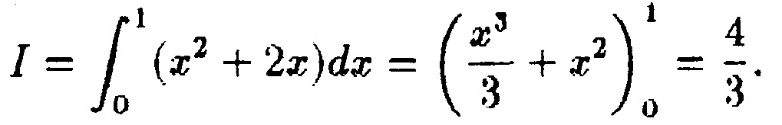

У випадку б)
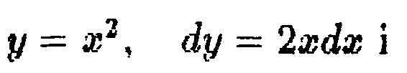

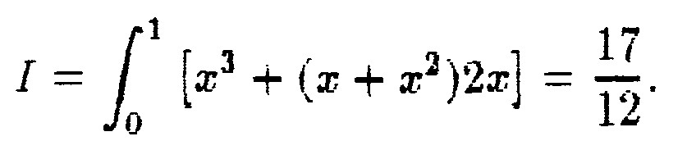
Для третього випадку в) контур інтегрування розбиваємо на два. Уздовж відрізка ОВ у = 0 і 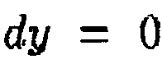, а вздовж

відрізка ВА х = 1 і dx = 0. Тому

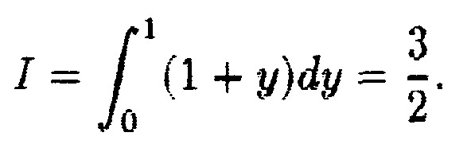
Як бачимо, в усіх трьох випадках отримані різні значення інтеграла, хоча початкова і кінцева точки контура інтегрування співпадають. Це показує, що криволінійний інтеграл залежить від шляху інтегрування.

Приклад 8. Обчислити
, де
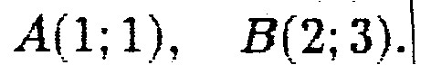
Розв'язуванні Цей інтеграл не залежить від шляху інтегрування, оскільки

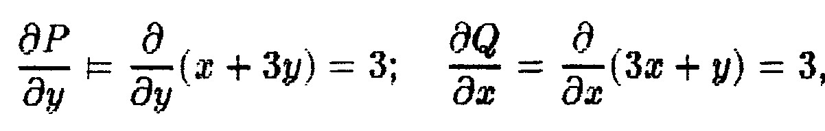
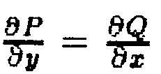
тобто на площині Оху.

Вибираючи за контур інтегрування ламану, ланки якої паралельні осям координат, маємо

Отже

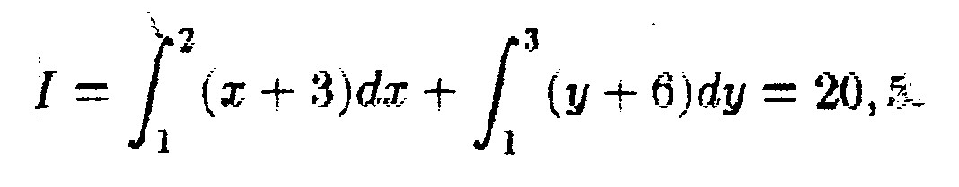

Приклад 9°. Використовуючи формулу Гріна обчислити криволінійний інтеграл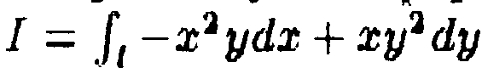, де l- коло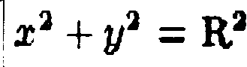, яке проходиться у додатньому напрямі.
Розв'язування. Тут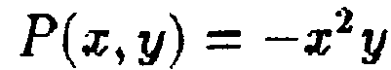, 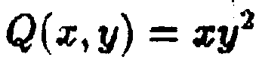 Отже
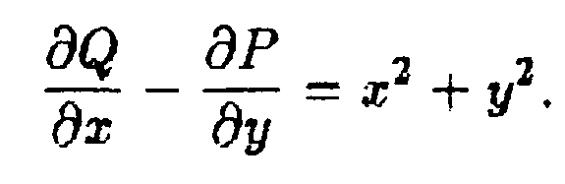
Використавши формулу (3.18), маємо
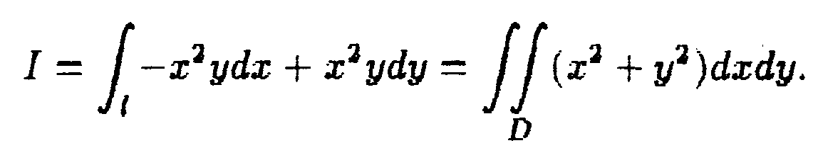
Ввівши полярні координати: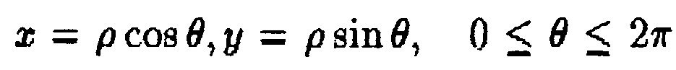,
отримаємо
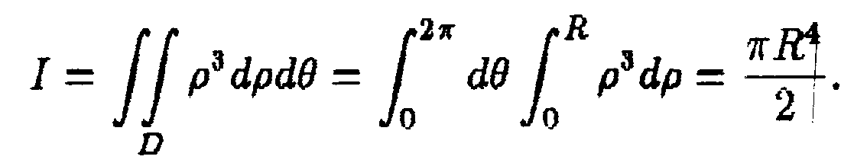
Приклад 10°. Знайти площу, обмежену еліпсом
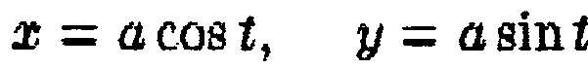 ¹ л
Розв'язування. Скористаємось формулою для обчислення площі фігури, розташованої в площині Оху і обмеженої зімкненою лінією її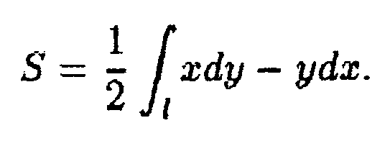
Оскільки крива l задана параметрично, то криволінійний інтеграл зводиться до звичайного визначеного інтеграла за змінною t:
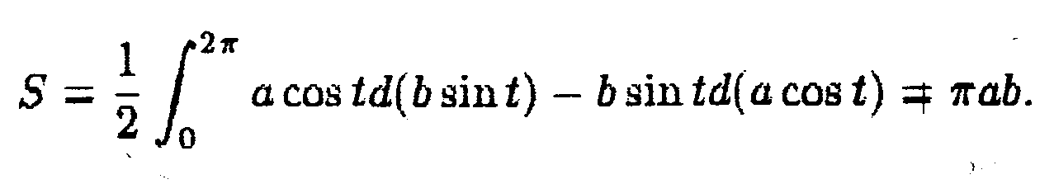
4. Поверхневі інтеграли
4.1. Поверхневі інтеграли 1-го роду
Нехай S - гладка поверхня (гладкою називається поверхня, в кожній точні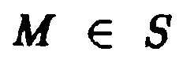якої можна провести дотичну площину) і 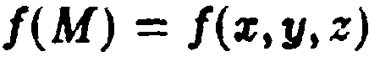 - неперервна функція, задана на S. Розіб'ємо S на п елементарних поверхонь, які мають відповідно площі 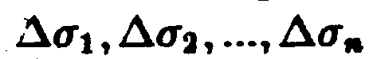 і діаметри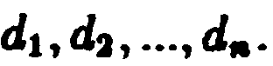На кожній елементарній поверхні виберемо довільну точку 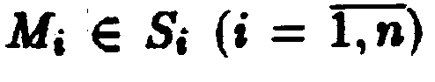 складемо інтегральну суму
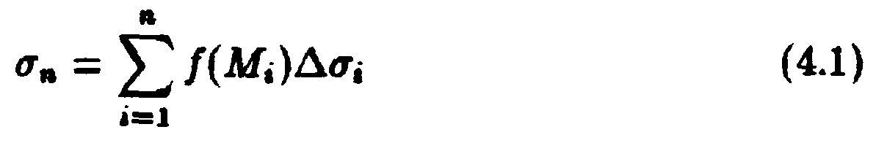
Розглянемо довільну послідовність інтегральних сум, складених для функції f(M) по поверхні S :
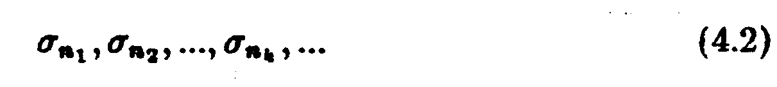
при різних способах розбиття поверхні S на елементарні поверхні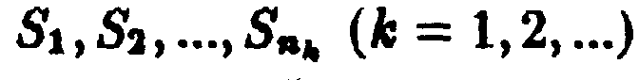 . Позначимо; через 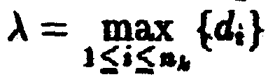
Означення. Границя послідовності інтегральних сум (4.2), якщо вона існує, коли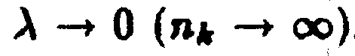, і не залежить ні від способу розбиття поверхні S на елементарні поверхні Si, ні від вибору точок Мі на Si, називається поверхневим інтегралом І роду для функції f(M) по поверхні S :
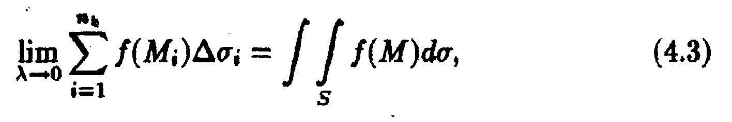
де da - диференціал поверхні (елемент площі).
Фізичний зміст. Якщо f(M) - поверхнева щільність маси, розподіленою по поверхні S, то інтеграл (4.3) дає масу всієї поверхні; якщо f(M) - щільність електричного заряду, то інтеграл дає електричний заряд поверхні.
Основні властивості поверхневого інтеграла І роду аналогічні властивостям подвійного інтеграла. Проте цей інтеграл має і специфічні властивості:

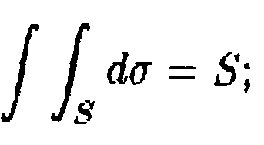
1°. У випадку, коли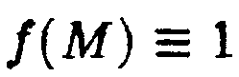, подвійний інтеграл (4.3) визначає площу поверхні S:

2°. 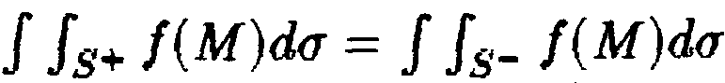, тобто поверхневий інтеграл І роду не залежить від орієнтації поверхні, по якій він береться.
Означення. Гладка поверхня називається орієнтованою, якщо для кожної точки Μ цієї поверхні визначене неперервне поле одиничних нормалей 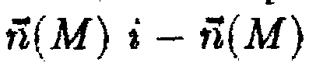. Одну з цих орієнтацій називають позитивною, другу - негативною і відповідно позначають 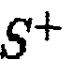і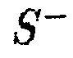
Обчислення поверхневого інтегралу І роду зводиться до обчислення подвійного.

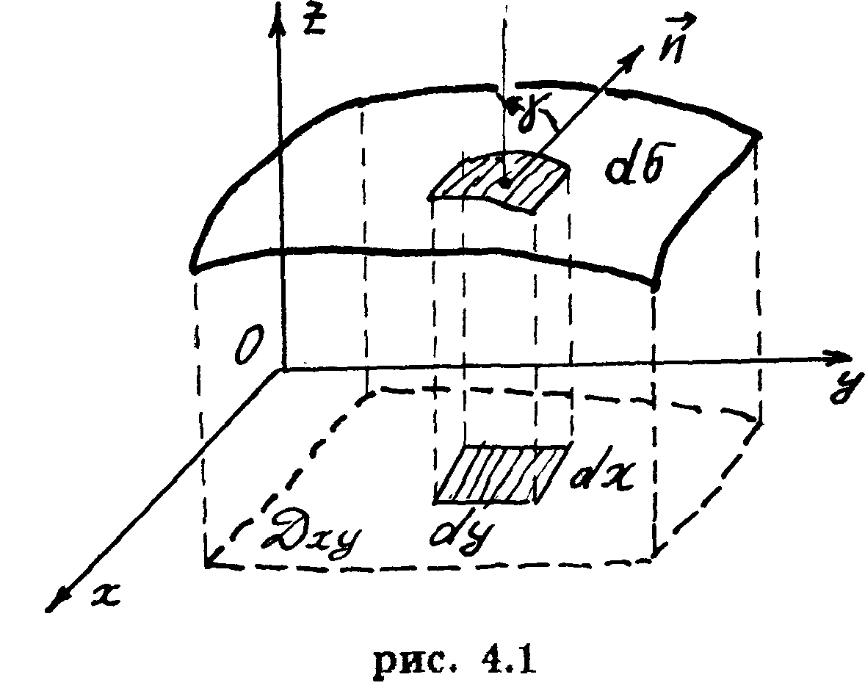
Нехай S, задана рівнянням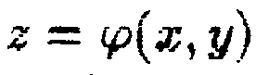, є правильною поверхнею відносно площини Оху, тобто довільна пряма, паралельна осі Oz, перетинав цю поверхню тільки в одній точці (рис. АХ).
Розглянемо елемент площі da поверхні S і проведемо нормаль n до da так, щоб вона утворювала гострий кут γ з віссю Oz. Будемо вважати, що в межах елемента площі da нормаль n не змінюється. Тоді
Оскільки нормаль до поверхні S яка задана рівнянням 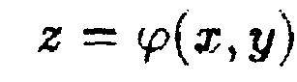, має проекції, 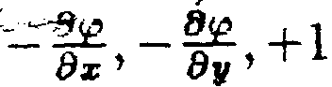 то косинус38
гострого кута γ між нормаллю і віссю Oz дорівнює
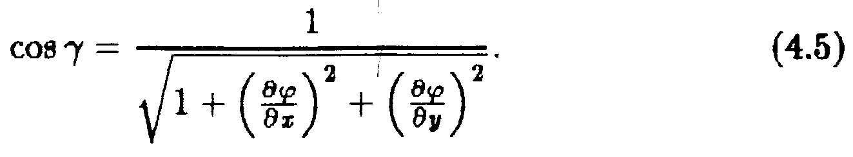
Отже, враховуючи співвідношення (4.4) і (4.5), формула для обчислення подвійного інтеграла І роду набуває вигляду
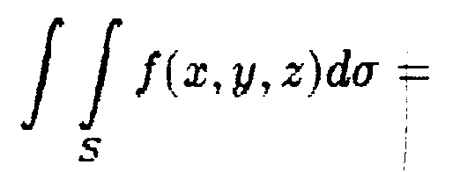
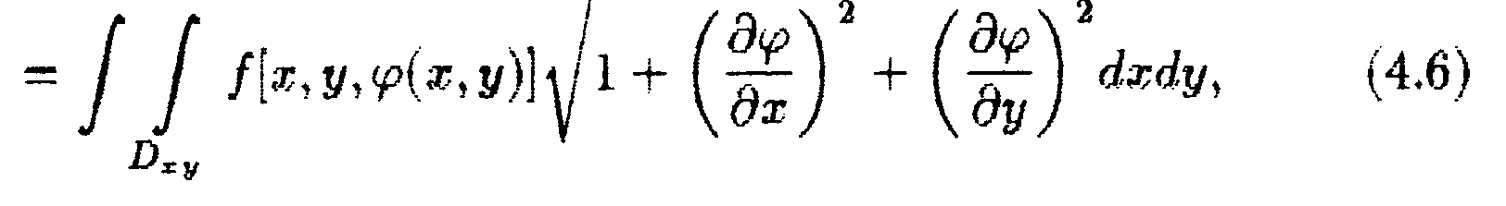
де D_{xy} - проекція поверхні S на площину Оху (рис. 4.1).
Зауваження. Якщо S є правильною відносно площини Oxz (або Oyz), тобто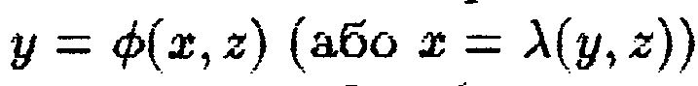, то вона може проектуватись в область D_{xz} площини Oxz (або в область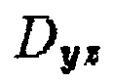площини Oyz).
4.2. Поверхневий інтеграл II роду
Розглянемо орієнтовану поверхню S. Нехай на поверхні S задана векторна функція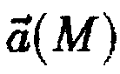. Проведемо довільне розбиття поверхні S на елементарні поверхні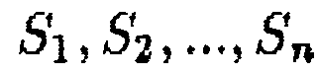, позначивши їх площі через 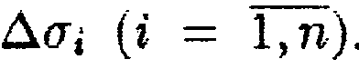, Виберемо довільну точку Мi на обраній стороні кожної елементарної поверхні і розглянемо у цій точці вектор 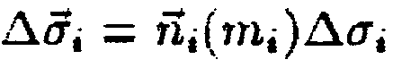 , модуль якого дорівнює площі Δσi. Обчислимо скалярний добуток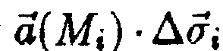 і складемо інтегральну суму для векторної функції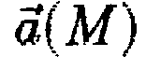по поверхні S:
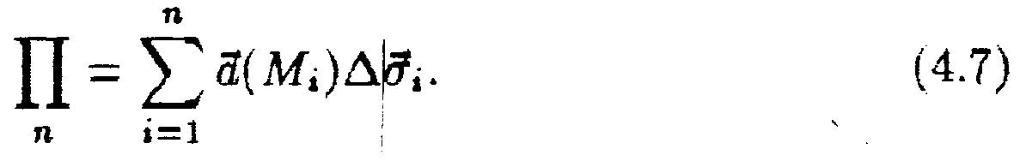
Щоразу, розбиваючи поверхню S на елементарні поверхні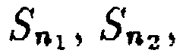
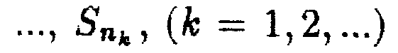 і виконуючи вказані дії, будемо мати послідовність інтегральних сум
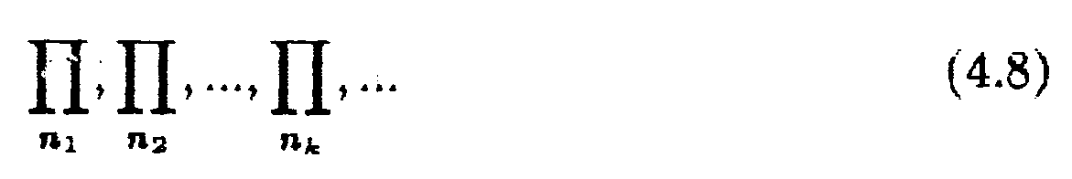

вигляду (4.7). Позначимо через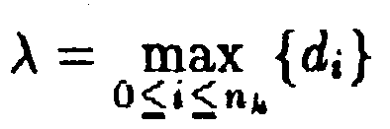найбільший із діаметрів елементарних поверхонь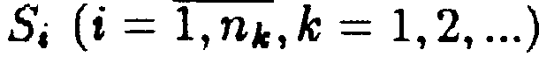
Означення. Границі послідовності інтегральних сум (4.8), якщо вона існує, коли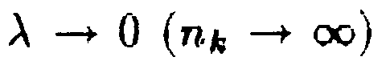і не залежить ні від способу розбиття поверхні S на елементарні поверхні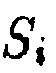, ні від вибору точок 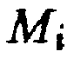 на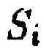, називається поверхневим інтегралом II роду для вектор-функції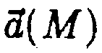поверхні S :
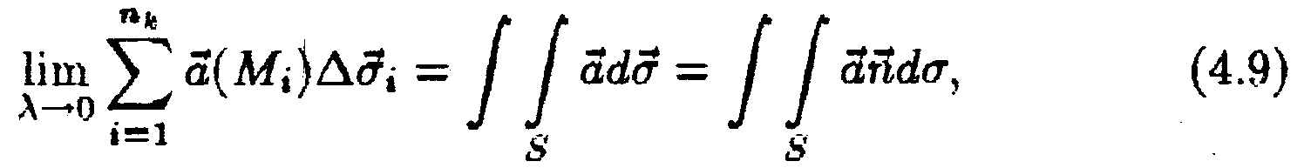
де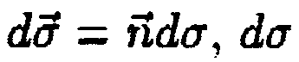- елемент площі.
Фізичний зміст. Якщо вектор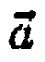характеризує швидкість руху рідини в точці Μ деякої просторової області V, то поверхневий інтеграл II роду визначав повну масу потоку рідини, яка проходить через поверхню S за одиницю часу в напрямку вектора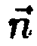. Часто поверхневий інтеграл II роду називають потоком векторного поля 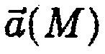 через поверхню S.
Зауваження Особливим б випадок, коли S - замкнена поверхня, яка обмежує деяку область V. Якщо береться зовнішня нормаль, то ми можемо говорити про потік зсередини області D :
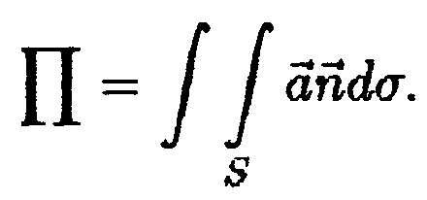
Основні властивості поверхневого інтеграла II роду аналогічні властивостям подвійного. Проте інтеграл II роду має специфічну властивість: він змінює знак на протилежний при зміні орієнтації поверхні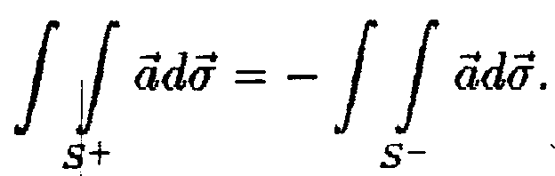
Обчислення поверхневого інтеграла II роду зводиться до обчислення поверхневого інтеграла І роду, тобто до обчислення
подвійного інтеграла.
Нехай, а гладка поверхня S характеризується напрямком нормалі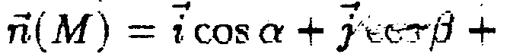

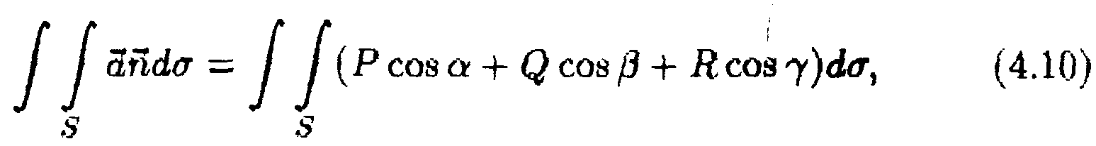
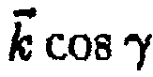 . Тоді поверхневий інтеграл II роду можна представити у вигляді

або взявши до уваги рівності типу (4.4), у вигляді
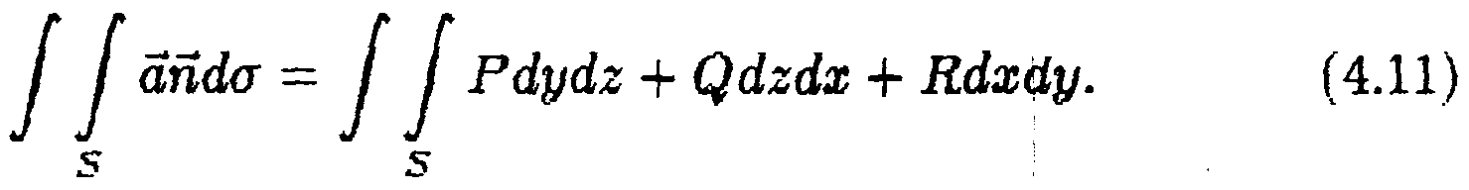
Отже, праві частини у формулах (4.10) і (4.11) є різними позначеннями поверхневого інтеграла II роду.
У загальному випадку, коли поверхня S задана рівнянням у неявному вигляді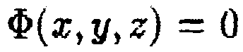, то напрямні косинуси нормалі цієї поверхні визначаються за такими формулами
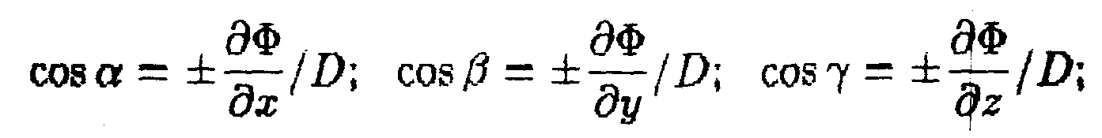
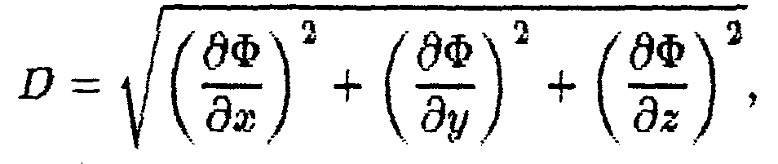
де знак узгоджується зі стороною поверхні.
Якщо поверхня задана рівнянням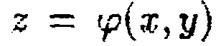, то інтеграл (4.9)
обчислюємо, проектуючи S на координатну площину Оху :
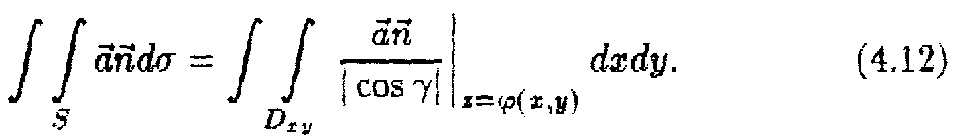
Якщо S можна спроектувати на площину Oxz, тс|бто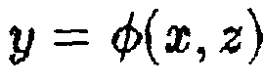,
то
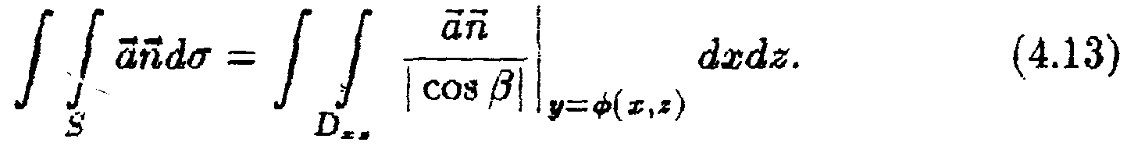
а коли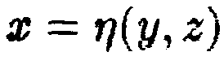, тобто S проектується на площину Oyz, то
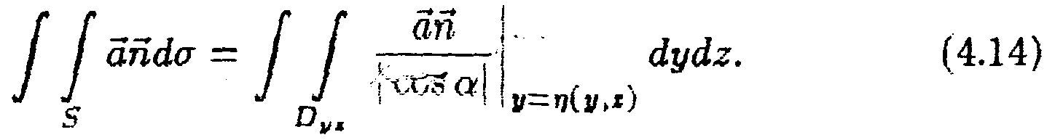

Можна також обчислити поверхневий інтеграл II роду, проектуючи поверхню S одночасно на три координатні площини
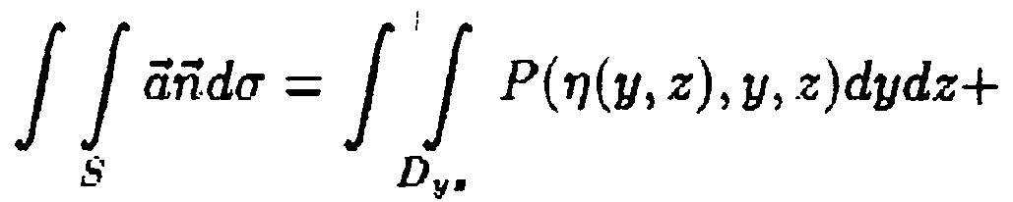
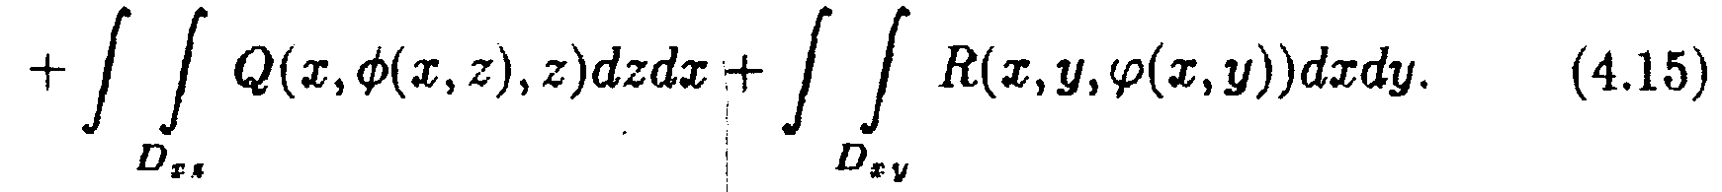
Зауваження. У кожному з наведених випадків беремо подвійний інтеграл зі знаком "+" або "-" залежно від орієнтації поверхні S.
Формула Стокса. Для поверхневих інтегралів має місце формула, аналогічна формулі Гріна (3.17), яка дозволяє звести обчислення інтеграла по поверхні S до обчислення криволінійного інтеграла по контуру l, який обмежує цю поверхню.
Отже, якщо проекції Р(х,у,z), Q(х,у,z), R(х,у,z) вектора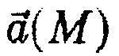 неперервні, мають неперервні частинні похідні першого порядку на поверхні S; l - замкнутий контор, що обмежує поверхню S, то справедлива формула Стокса
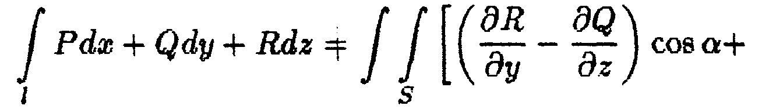
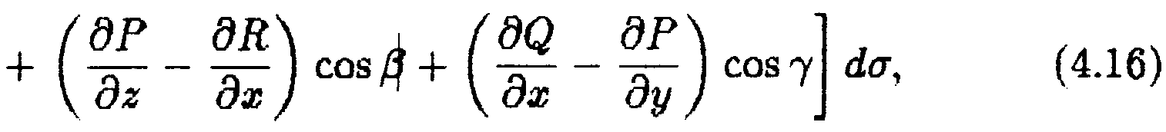
де 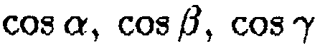- напрямні косинуси нормалі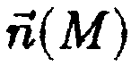до поверхні S; напрям нормалі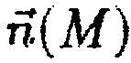визначаємо так щоб з кінця нормалі обхід контура було видно, як рух проти годинникової стрілки.
Формула Остроградського. Якщо проекції P(x,y,z), Q(x,y,z), R(x,y,z) вектора 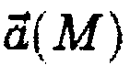 неперервні разом зі своїми частинними похідними першого порядку в зімкнутій просторовій області V, обмеженій замкнутою гладкою поверхнею S то справедлива формула Остроградського
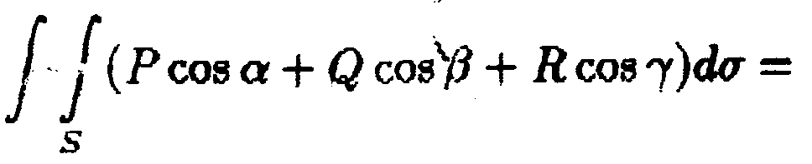

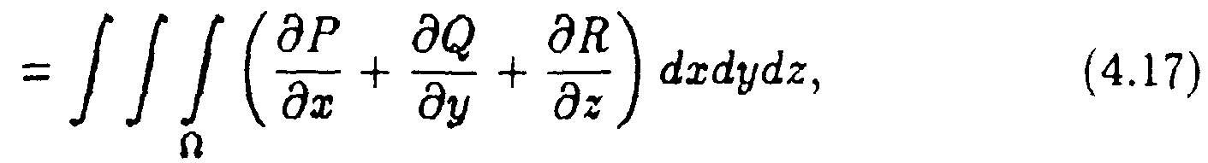
де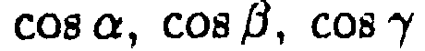- напрямні косинуси зовнішньої нормалі до поверхні S.
Отже, формула Остроградського дозволяє замінити потрійний інтеграл відповідним інтегралом по поверхні, яка обмежує область інтегрування, і, навпаки, інтеграл по замкнутій поверхні замінити потрійним інтегралом по області, обмеженій цією поверхнею.
4.3. Розв'язування типових прикладів Приклад 1°. Обчислити поверхневий інтеграл І роду
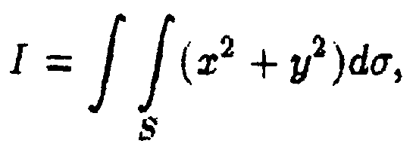
де S - частина кругового конуса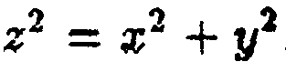, розмішеного між пло-
щинами z = 0 і z = 1.
Розв'язування. Застосуємо формулу (4.6). Беручи ho уваги,
що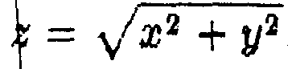, знаходимо
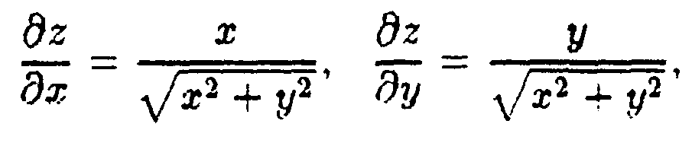
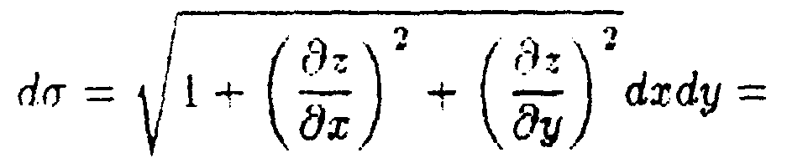
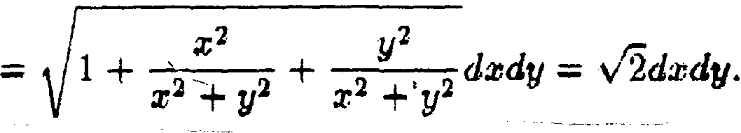
Отже поверхневий інтеграл зводиться до подвійного
і
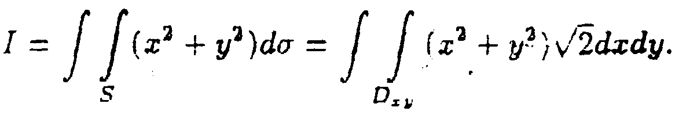

Область інтегрування - круг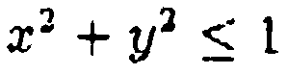, тому
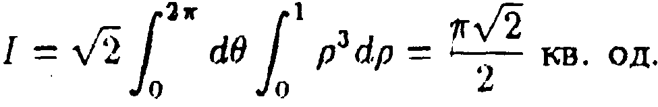
Приклад 2°. Обчислити інтеграл
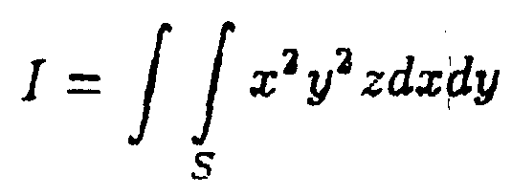
по зовнішній поверхні сфери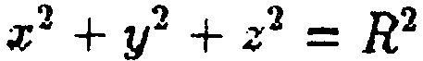
Розв'язування. Проекцією сфери на площину Оху в круг Д обмежений колом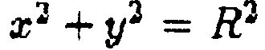. Рівняння верхньої півсфери має вигляд
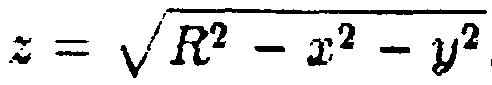. Отже
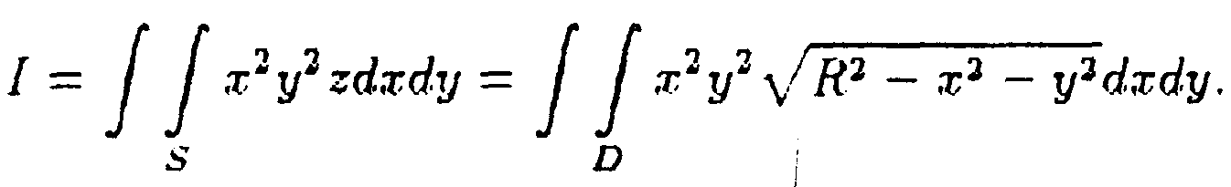
При обчисленні цього інтеграла використаємо полярну систему координат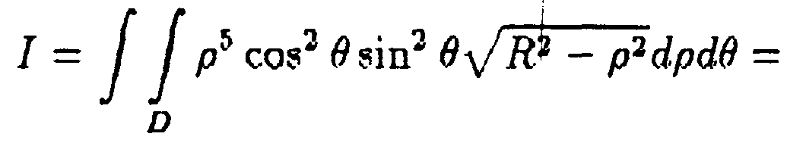
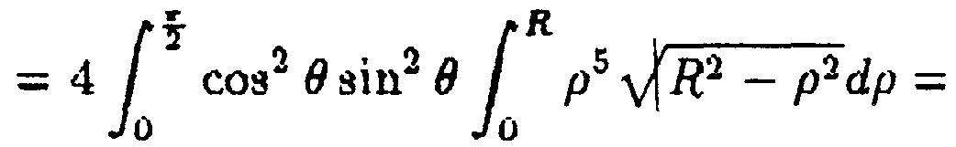
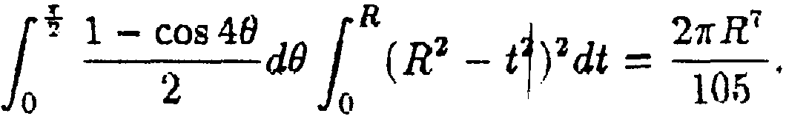
При обчисленні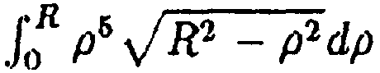 зроблено підстановку t =
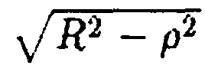 , звідки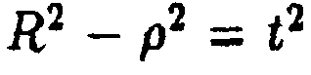;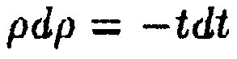
Приклад 3°. На бічній поверхні кругового конуса висотою H, радіусом основи R розподілений електричний заряд, поверхнева щільність якого e = kz. Визначити повну величину заряду на цій поверхні.
Розв'язування Згідно з фізичним змістом поверхневого інтеграла І роду, величину заряду можна визначити за формулою Е = 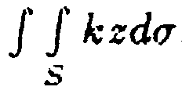

|
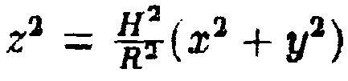
Оскільки рівняння конуса - то

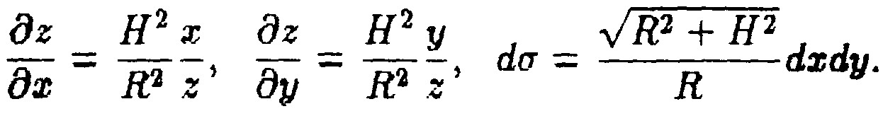
Отже,

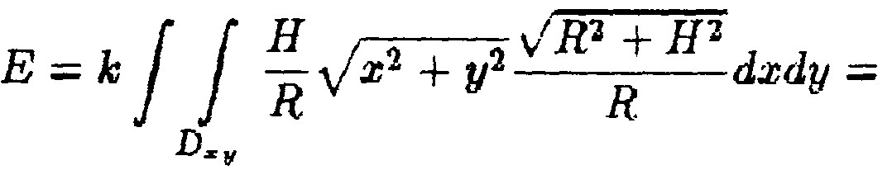

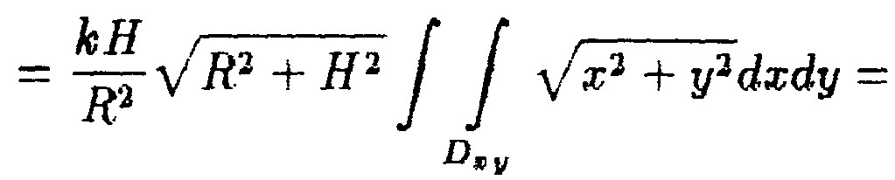

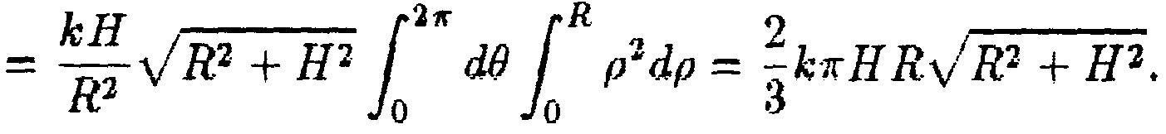
Приклад 4°. Знайти масу поверхні сфери, якщо поверхнева щільність у кожній точці дорівнює віддалі від цієї точки до вертикального діаметра.

Розв'язування. Згідно з фізичним змістом поверхневого інтеграла І роду маса поверхні сфери дорівнює
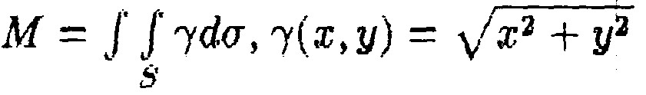 - поверхневі щільність.
Обчислення інтеграла проведемо в сферичній системі координат. Нехай початок координат співпадає з центром сфери.Тоді х =
¥
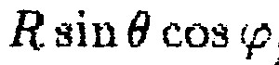
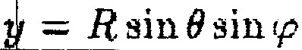
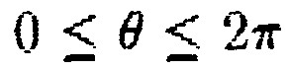
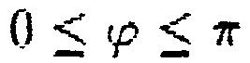

1
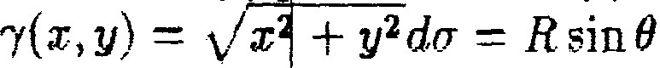
, де R - радіус сфери. Отже,

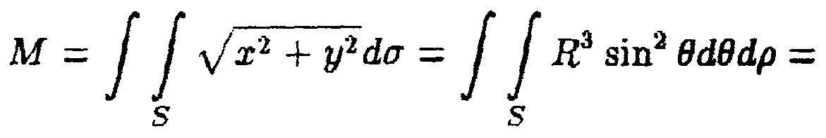

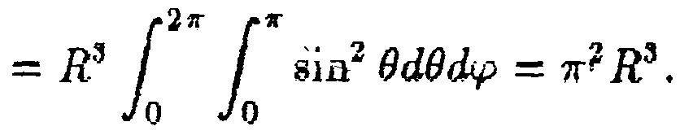

Приклад 5°. Обчислити поверхневий інтеграл І роду

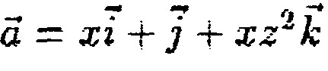
S – зовнішня сторона частини сфери x²+y²+z²=1, в І октанті.

Розв'язування. 1-й спосіб. Оскільки поверхня S проектується взаємо однозначно на координатну площину Оху, то для обчислення заданого інтеграла можна скористатись формулою (4.12). Для визначення вектора зовнішньої нормалі n знайдемо частинні похідні функції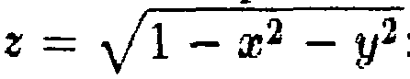:
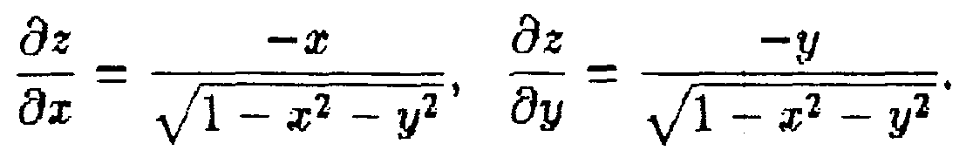
Враховуючи, що
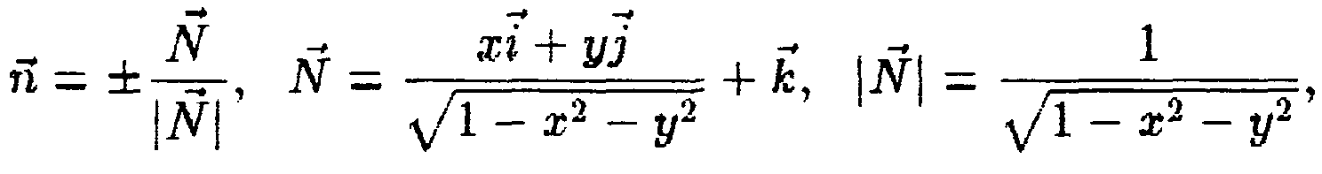
знаходимо
Підставивши отриманий результат у заданий інтеграл і використавши формулу (4.12), маємо
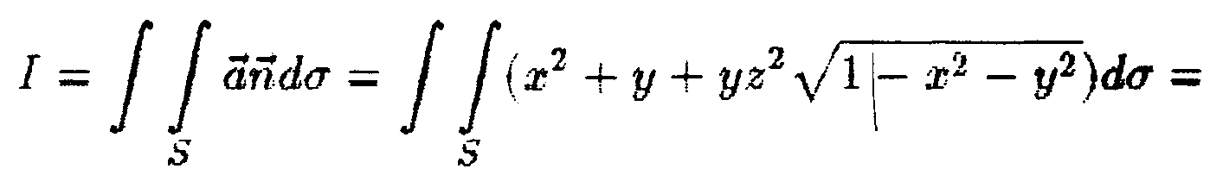
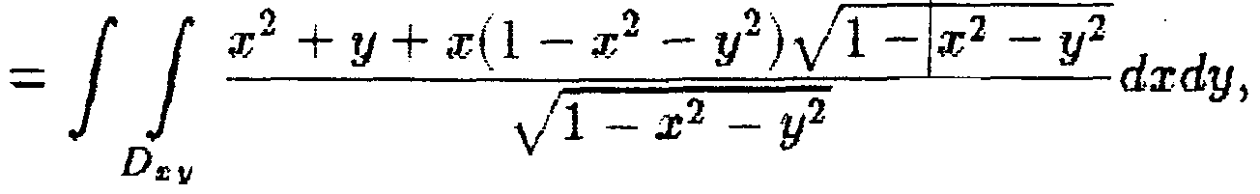
де область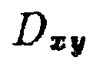- круг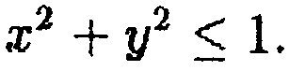
Обчислення подвійного інтеграла по області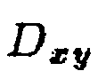вигідно провести в полярній системі координат. Отже,
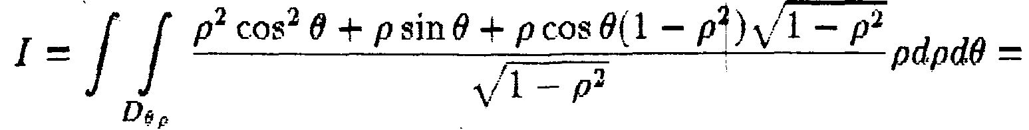
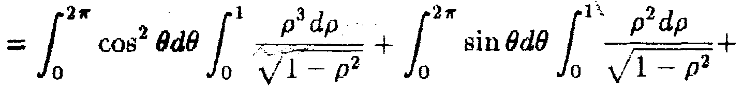

1
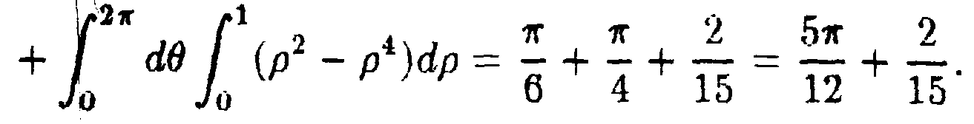
2-й спосіб. Якщо використати формулу (4.15), то заданий вище інтеграл можна обчислити іншим способом. Згідно зазначеної формули (4.15) цей інтеграл можна записати у вигляді
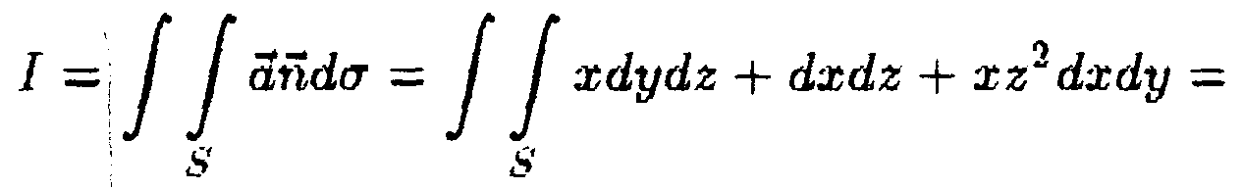
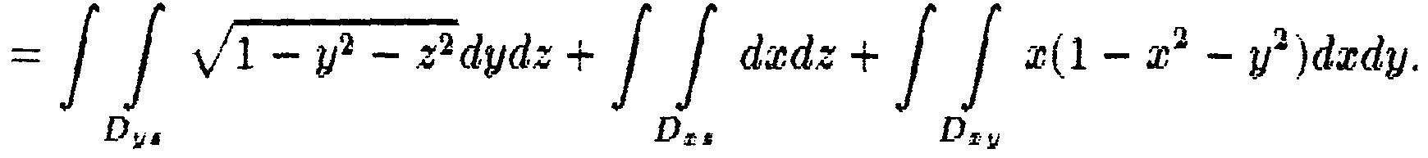
Другий інтеграл дорівнює площі області 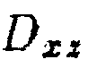, тобто . Перший і третій інтеграли обчислимо, використавши полярну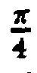систему координат:
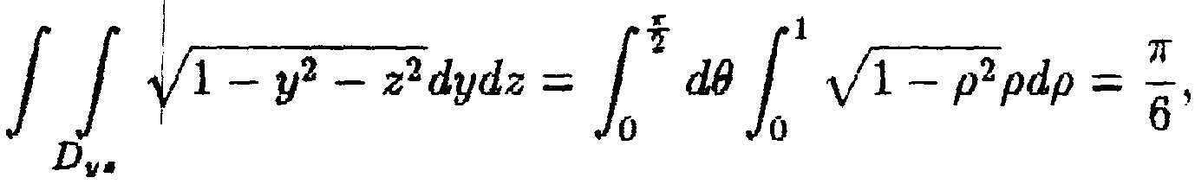
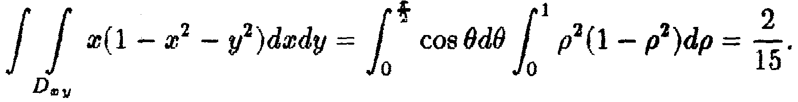
Отже,
Приклад 6⁰. Обчислимо інтеграл 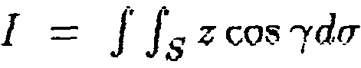, де S -
зовнішня поверхня сфери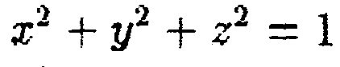
Розв'язування. Тут аплікату z не можна представити однозначною функцією від х і у для усієї поверхні S. Тому розіб'ємо S на дві частини: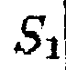, яка знаходиться над площиною Оху і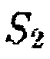, яка знаходиться під нею, їхні рівняння відповідно;
І
Отже,
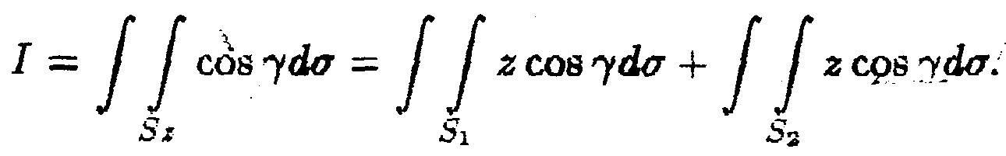

Якщо перейти до подвійних інтегралів, то отримаємо
!
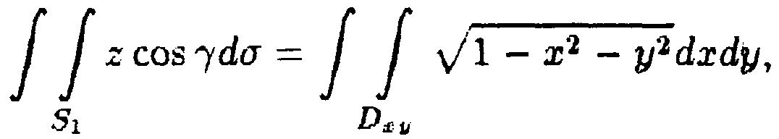
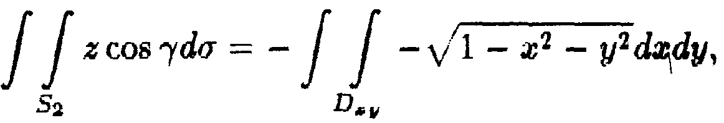
де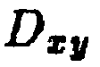- круг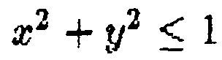. У результаті маємо
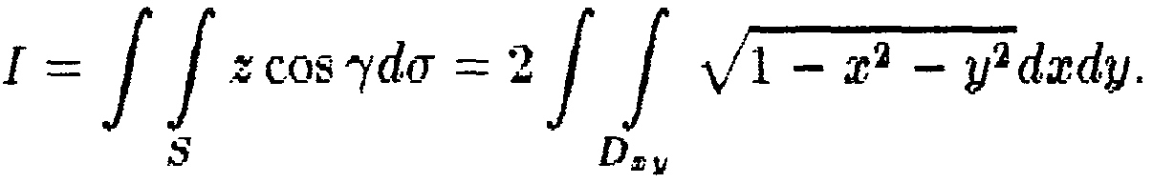
Обчислення подвійного інтеграла легко провести, якщо перейти до полярної системи координат
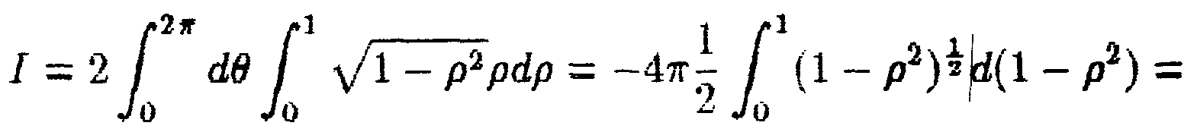
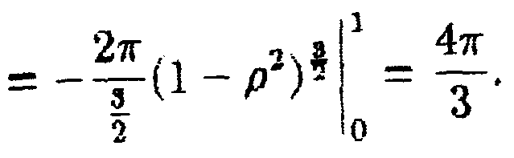
Приклад 7°.· Обчислити поверхневий інтеграл ІІ роду
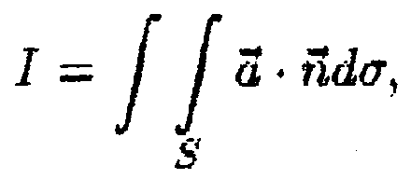
де 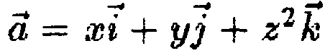; S зовнішня поверхня конуса 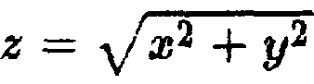
Розв'язування. 1-й спосіб. Поверхня S проектується взаємно-однозначно на площину Оху тому використовуємо формулу (4.12). Якщо знайти частинні похідні функції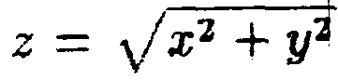, то нормальний
вектор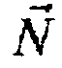до поверхні S можна представити у вигляді
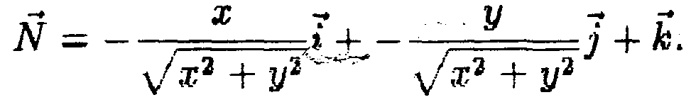

і
Оскільки напрям вектора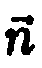не співпадає з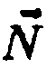, то вектор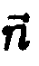(зовнішній до поверхні S) визначається з рівності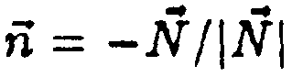, тобто
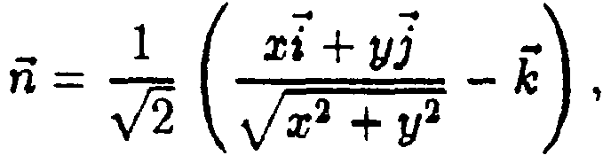
звідки 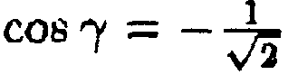 (кут між вектором нормалі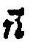і віссю Оz - тупий).
Таким чином,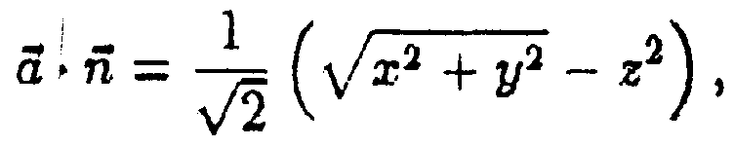
і за формулою (4.12) маємо
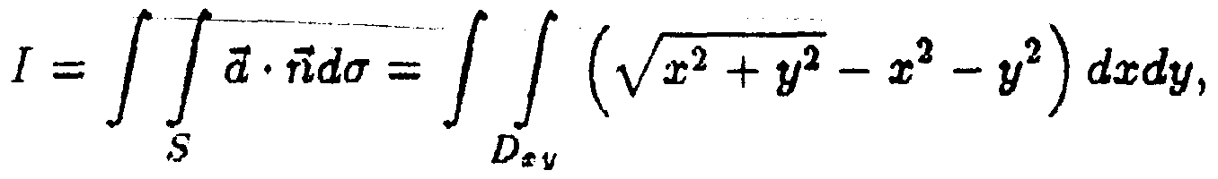
де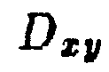- круг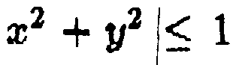. Перейшовши в подвійному інтегралі до полярних координат дістанемо
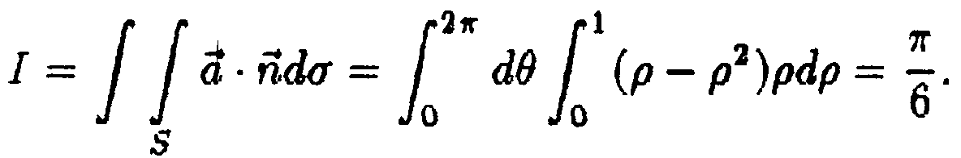
2-й спосіб. Згідно з формулою (4.15) заданий інтеграл можна
записати у вигляді
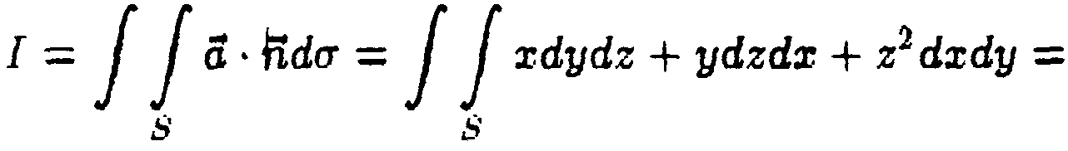
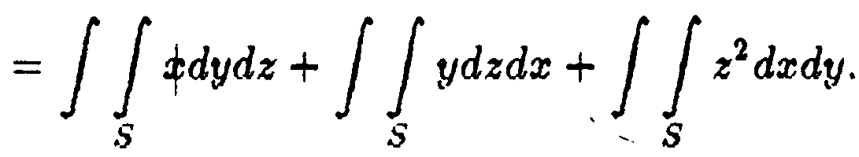 >
Розглянемо кожний з останніх інтегралів окремо. При обчисленні інтеграла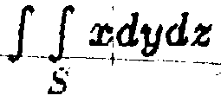поверхня S розбивається на дві частини-
одна відповідає додатним значенням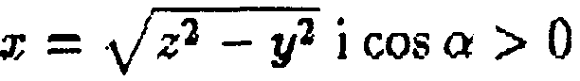та друга
частина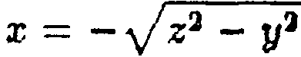при

Якщо проектуємо поверхню S на площину Oxz у другому інтегралі, то теж розглядаємо окремо дві частини поверхні S: у =
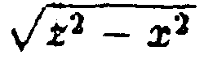 та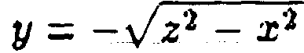, для яких відповідно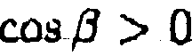 та 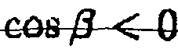
Для інтеграла 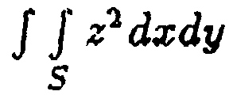 поверхня S проектується на площину
Оху однозначно, але. Таким чином, маємо
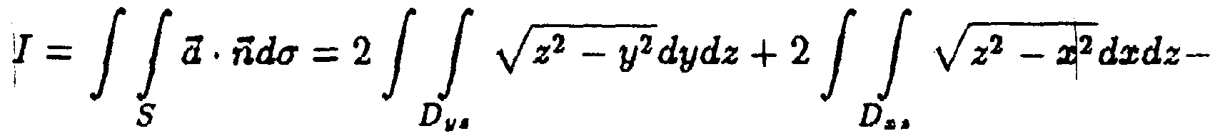
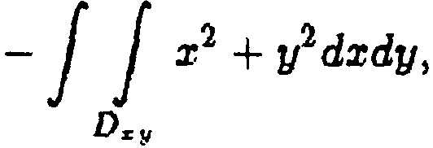
де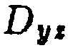, 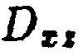- трикутники, обмежені відповідно прямими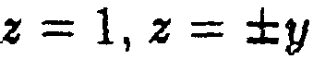 та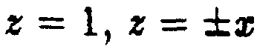. Отже,
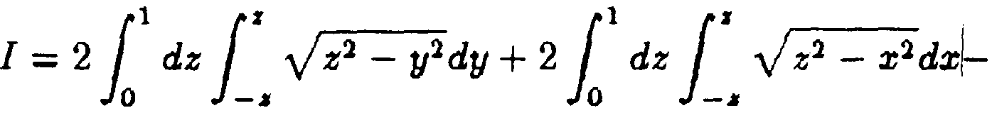
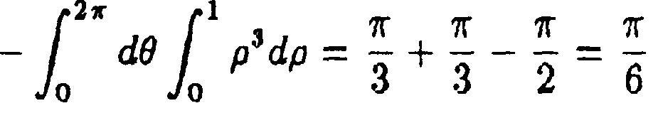
3-й спосіб. Використаємо формулу Остроградсько. Оскільки (поверхня не є замкненою, то приєднаємо до неї поверхню 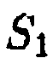, яка представляє собою площину z = 1, розміщену всередині конуса: 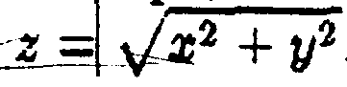. Тому наш інтеграл можемо записати у вигляді:
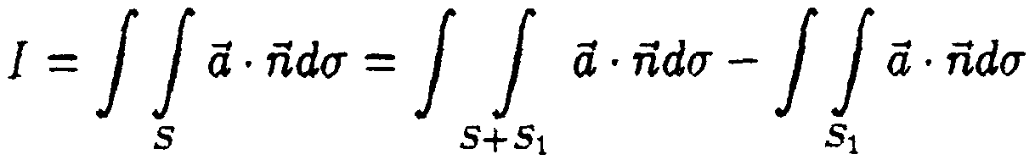
Для першого інтеграла справа в рівності можемо застосувати формулу Остроградського (4.17), а для другого інтеграла по поверхні 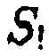 маємо:
Отже,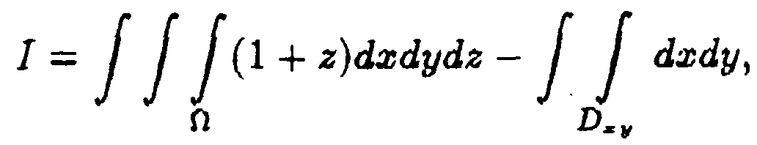

де- об'єм, обмежений конусом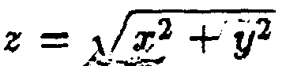і площиною z=1, а
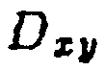 - круг 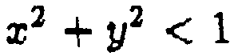 на площині Оху.

У потрійному інтеграл перейдемо до циліндричних координат, а в подвійному - до полярних координат і остаточно дістанемо
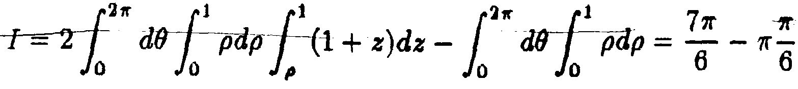
Приклад 8°. Застосовуючи формулу Стокса, обчислити криволінійний інтеграл ІІ-го роду
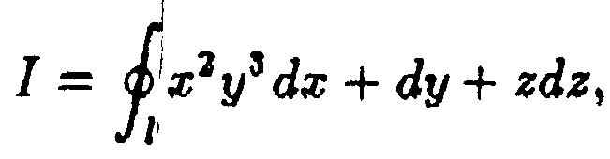
де l - коло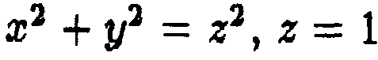
Розв'язування. Даний контур l обмежує частину поверхні z=з одиничним вектором нормалі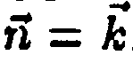, звідки
Враховуючи, що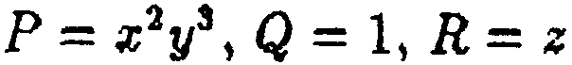, за формулою Стокса (4.16)
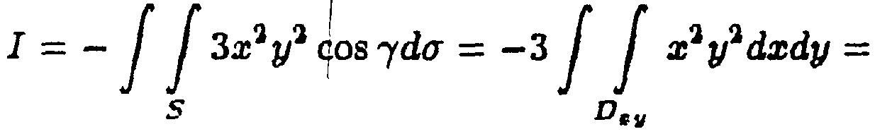
маємо

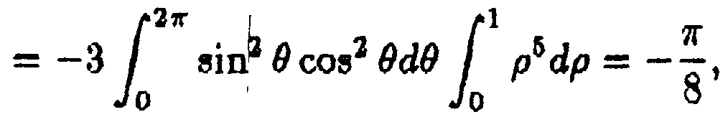

де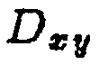- круг 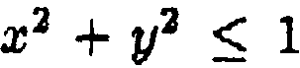; S - частина площини z = 1, розміщена
всередині конуса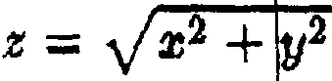

5. Елементи математичної теорії поля.
Якщо в кожній точці простору (або його обмеженої області) визначене значення деякої змінної величини, яка характеризує той чи інший процес, описує той чи інший стан деякого об'єкту, то говорять, що задане поле цієї змінної величини (функція змінної величини).
Якщо ця величина і відповідна її функція скалярні, тобто характеризуються своїми числовими значеннями, то поле називається скалярним. Наприклад, температура повітря в різних точках деякої області утворює поле температур, а атмосферний тиск - поле тиску.
У випадку, коли ця величина і відповідна її функція векторні, то поле називається векторним. Зокрема, електростатичне поле, утворене електричним зарядом, характеризується в кожній точці вектором напруженості, а поле тяжіння, утворене масою Землі,-вектором сили тяжіння.
Якщо область, у якій функція задав відповідне поле, належить деякій площині, то розглядуване поле називають плоским.
У цих випадках, коли значення функції, яка задає поле, з сталим уздовж всякого перпендикуляра до фіксованої площини, то розглядуване поле називається плоскопаралельним.
Поля, які не змінюються в часі, називаються стаціонарними (усталеними), а які змінюються в часі-нестаціонарними (неусталеними).
5.1. Скалярне поле і його характеристики.
Нехай у кожній точці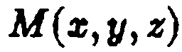простору або його обмеженої області за допомогою дійсної функції u(М) задане поле деякої скалярної величини. Вважатимемо, що ця функція має неперервні частинні похідні за своїми аргументами. Ці поля мають деякі загальні, присутні їм усім властивості, характеристики.
Геометричною характеристикою скалярного поля б поверхні рівня. Поверхнею рівня скалярного поля v=u(x,y,z)·

називається поверхня, яка описується рівнянням
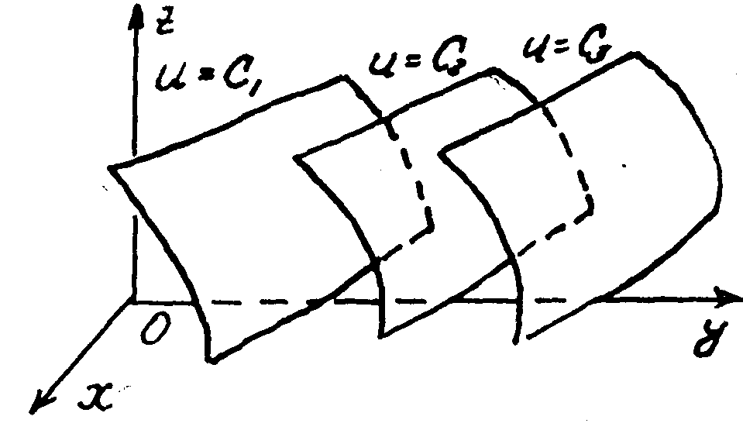
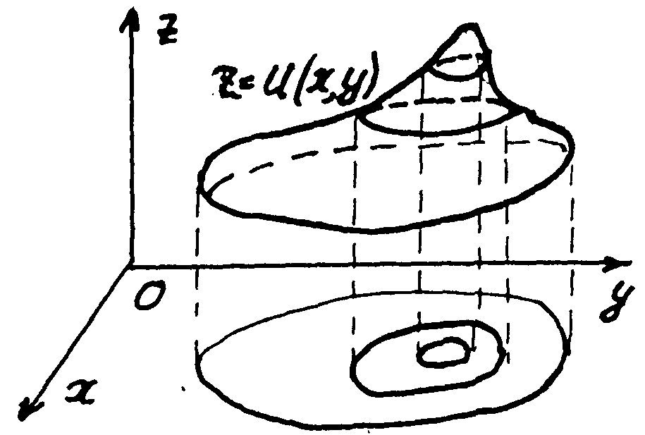
Надаючи С різних значень, отримаємо набір (сім'ю) поверхонь рівня,на кожній із яких скаляр набуває сталого значення (рис. 5.1).
рис. 5.1 рис. 5.2
Якщо скалярне поле є плоским, тобто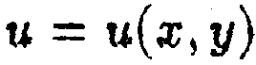, то поверхнями
рівня є лінії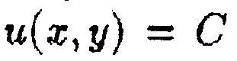на площині Оху, які називаються лініями
рівня.
Геометрично лінії рівня є проекціями на площину Оху лінії перетину поверхні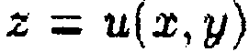з площиною z = С (рис. 5.2). Наглядними прикладами ліній рівня є ізотерми (лінії рівної температури), ізобари (лінії рівного тиску) на метеокартах, горизонталі (лінії рівних висот) на топографічних картах.
Найбільш суттєвою характеристикою скалярного поля є його диференціальна характеристика - градієнт.
Означення. Градієнтом скалярного поля 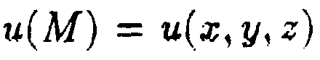 називається вектор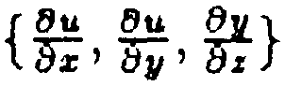, який позначається символом
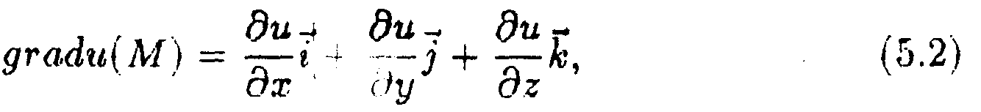
де частинні похідні визначаються в точці М.
Використовуючи символічний векторний оператор ("набла"-оператор)

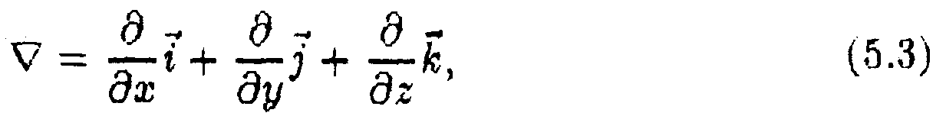
53
який називається оператором Гамільтона, формулу (5.2) можна записати у вигляді
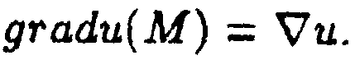 (5.4)
Основні властивості градієнта.
1°.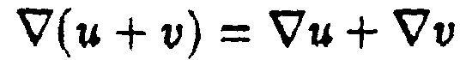 2°.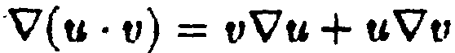
3°.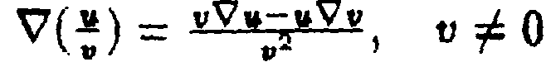
4°.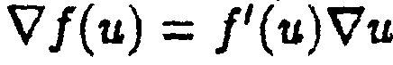
5.2 Похідна скалярного поля в заданому напрямі та її зв'язок з градієнтом
Визначимо швидкість зміни скалярного поля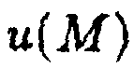у його біжучій точці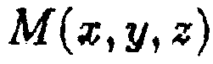у довільно заданому напрямі l (див, рис· 5.3).
Для цього задамо напрям відповідним одиничним вектором 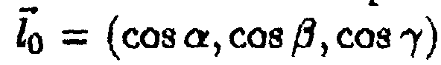 і виберемо на прямій l точку 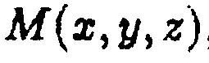, другу точку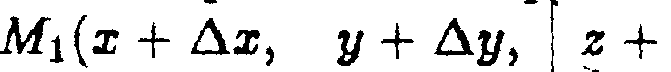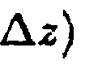 на віддалі 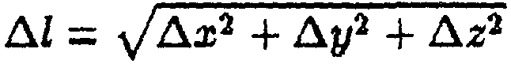від точки Μ і знайдемо
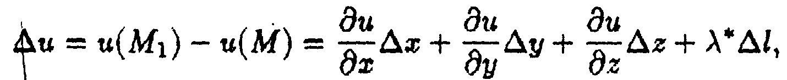
де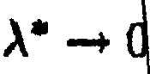при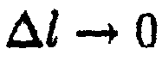
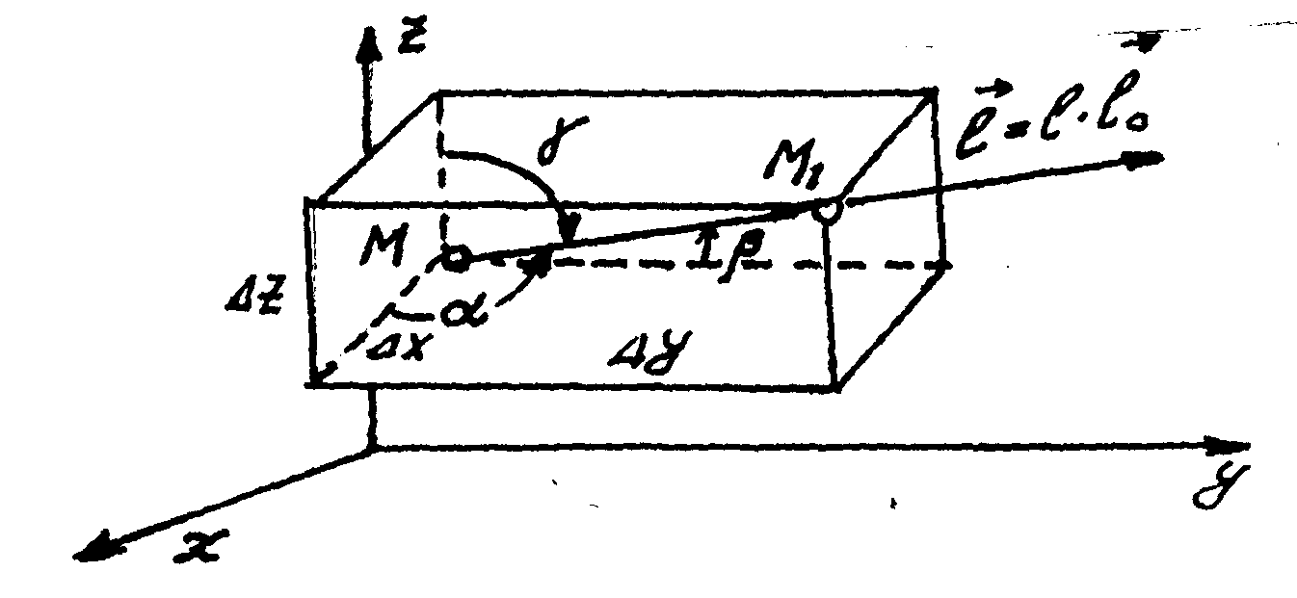
рис. 5.3 Означення· Границя відношення
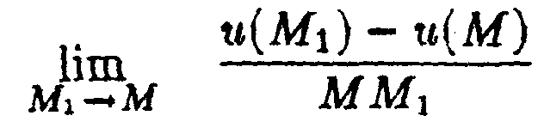

і
якщо вона існує, називається похідною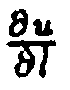скалярного поля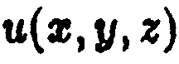 в точці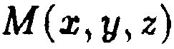у напрямкуі обчислюється за формулою
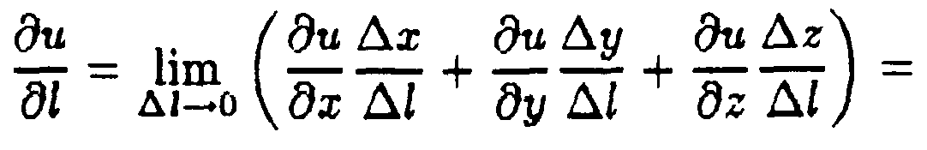
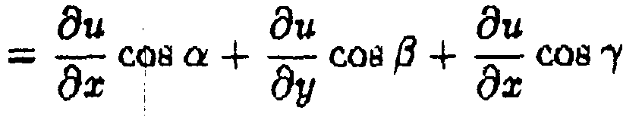 (5.5)
Величина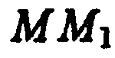вектора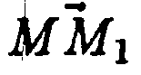визначається так:
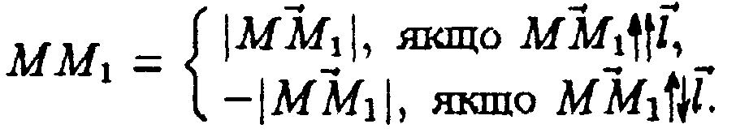
Враховуючи те, що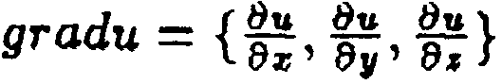, а орт заданого напрямку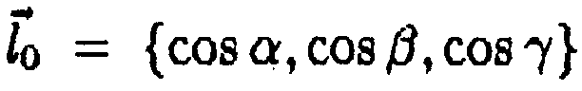, похідну 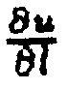можна представити у формі скалярного добутку цих векторів
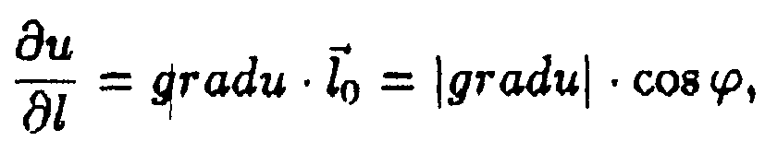 (5.6)
де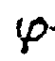- кут між векторами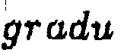і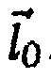.
Очевидно, що 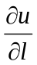 має найбільше значення, якщо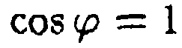, тобто
коли напрям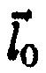співпадає з напрямом
Зазначимо також, що вектор gradu направлений по нормалі до поверхні рівня в даній точці Μ у сторону зростання поля, оскільки, коли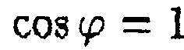, то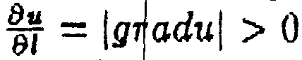
Таким чином,- це вектор, який визначає за величиною та напрямком максимальну швидкість зміни скалярного поля 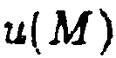
у точці М, тобто вектор градієнт не залежить від вибору системи координат,
ч
5.3. Векторне поле і векторні лінії.
Нехай кожній точці 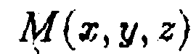 простору або деякої обмеженої області  поставлений у відповідність певний вектор , тобто задане векторне

поле (наприклад, силове поле, поле швидкостей і прискорень матеріальних частинок, густина потоку енергії, а також векторні поля градієнтів різних скалярних полів та ін.)
Геометричною характеристикою векторного поля а(М) є векторні лінії.
Означення. Векторними лініями векторного поля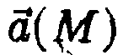називаються криві, у кожній точці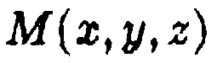яких дотична має напрям (див. рис. 5.4.)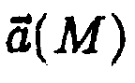
Зауваження. Для деяких конкретних полів, у залежності від фізичної природи, векторні лінії мають свої назви. Наприклад, векторні лінії силових полів-силові лінії, векторні лінії поля швидкостей - лінії течи.
Векторні лінії дають деякі відомості про структуру векторного поля* Зокрема, для магнітного поля векторними (силовими) лініями будуть лінії, які виходять з північного полюса і закінчуються у південному. У випадку стаціонарного поля швидкостей, тобто коли рух рідини усталений^ векторні лінії (лінії течії) являють собою траєкторії частинок рідини. У цих місцях, де лінїї течії густіші, швидкість руху частинок рідини більша·
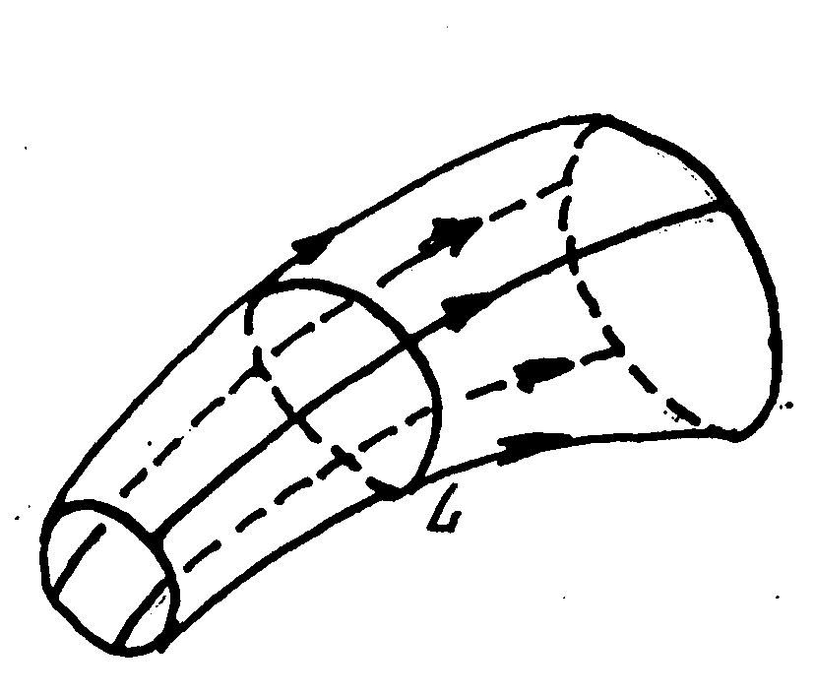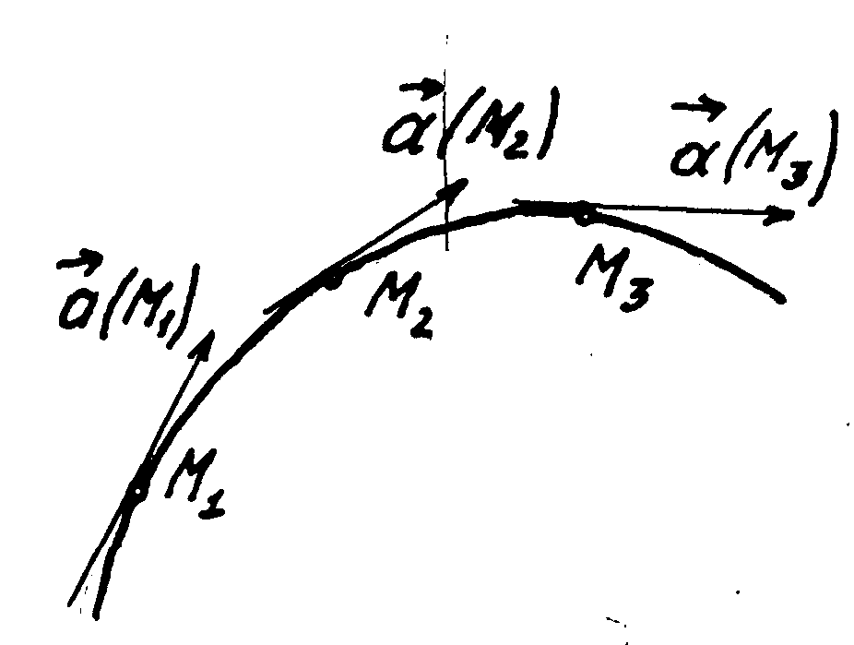
рйс. 5.4. рис. 5.5.
Для виводу відповідних рівнянь векторних ліній зобразимо рівняння векторної лінії у вигляді радіус-вектора біжучої точки Μ :
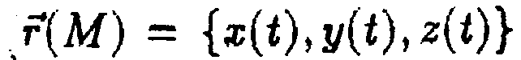 . Тоді за напрямний вектор дотичної до т. М лінії можна прийняти вектор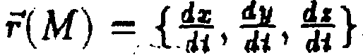· Відтік записуючи
умови колінеарності векторів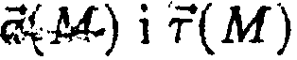, дістанемо диференціальні
*

рівняння, які описуючі векторні лінії:
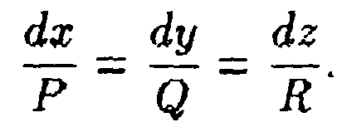 (5.7)
Отже, задача про побудову векторних ліній зводиться до інтегрування системи диференціальних рівнянь (5.7), тобто до побудови інтегральних кривих за заданим вектором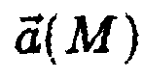полем напрямків.
Означення. Поверхня (рис. 5.5), утворена векторними лініями, що проходять через точки замкненої кривої L, яка лежить у векторному полі і не збігається з якою-небудь векторною лінією, називається векторною трубкою.
5.4. Потік і дівергенція векторного поля.
Нехай у деякій просторовій області задано векторне поле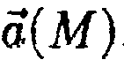 Виберемо деяку замкнену поверхню S із зовнішньою нормалью п, яка обмежує область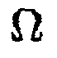і визначимо потік П, вектора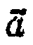через цю поверхню
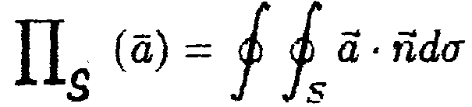 (5.8)
Якщо з (5.8) випливає що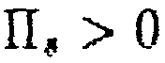, то це означає, що потік, який виходить з області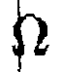через поверхню S назовні, більший від потоку, який входить в область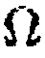. У цьому випадку кажуть, що в області 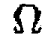 є джерела, а величина потоку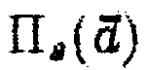визначає їх потужність, У випадку, коли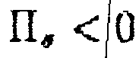, то вважають що в області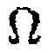є стоки.
Отже, потік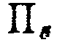І як інтегральна характеристика векторного поля, дає деяку оцінку поведінки поля в області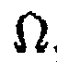, обмеженій поверхнею S. Однак така оцінка поля в області досить наближена. Зокрема, коли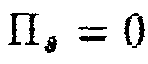, то в областіабо немає ні джерел, ні стоків, або в цій області джерела і стоки однакової потужності,
У зв'язку з цим виникає необхідність введення локальної точкової характеристики розподілу джерел і стоків у векторному полі, а саме - дівергенції векторного поля.
Означення. Дівергенцією (розходженням) векторного поля 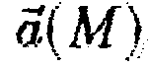 у точці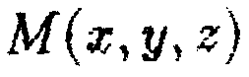називається границя відношення потоку через
Поверхню S, яка охоплює точку М, до об’єму V, обмеженого цією

поверхнею, при умові, що поверхня стягується в точку Μ (або V ->0).
Дівергенція векторного поля 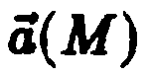 позначається символом 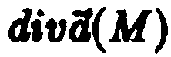. Отже,
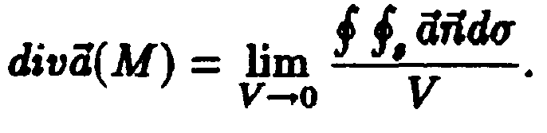 (5.9)
За умови, що компоненти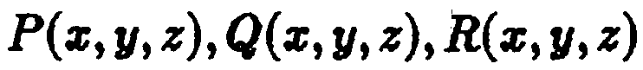векторного поля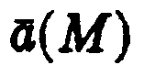разом зі своїми частинними похідними першого порядку неперервні функції, границя (5.9) існує і справедлива формула
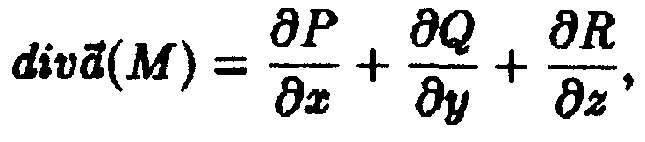 (5.10)
яка випливав з формули (5.9), формули Остроградського (4.17) і теореми про середнє для потрійного інтеграла.
Дівергенцію векторного поля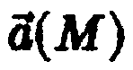вигідно також позначати символом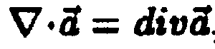, тобто як скалярний добуток вектор-оператора ("набла") і вектора α поля.
Основні властивості дівергенцїї.
1°.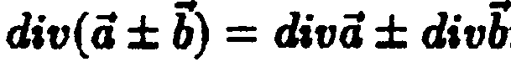
2°.
3°.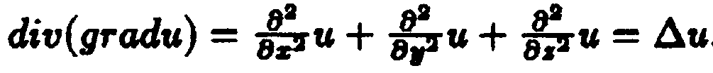
де 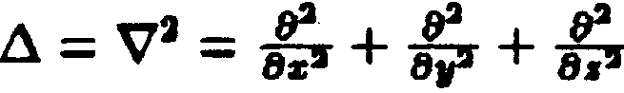 - оператор Лапласа.
Дівергенція є однією з основних диференціальних характеристик векторного поля.
Точки векторного поля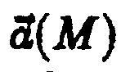, у яких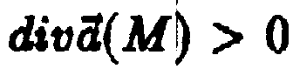, називаються
джерелами а точки, у яких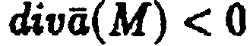, - стоками цього поля.
Означення· Векторне поле 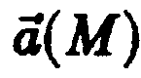, у кожній точці якого 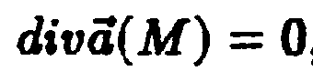, називається соленоїдальним (трубчастим).

Характерні властивості соленоїдального поля.
1°. Потік соленоїдального поля в напрямі векторних ліній через довільний поперечний переріз даної векторної трубки (рис. 5.5) β незмінним, тобто інтенсивність векторної трубки соленоїдального поля є постійною вздовж усієї трубки.
2°. У соленоїдальному полі векторні трубки не можуть закінчуватись або починатися усередині поля.
Враховуючи вираз для дівергенції (5.10), формулу Остроградського можна записати у векторній формі;
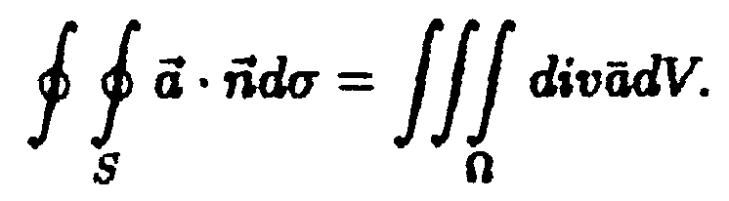 (5.11)
Отже, потік векторного поля із середини замкненої поверхні дорівнює потрійному інтегралу по об'єму, обмеженому цією поверхнею, від дівергенції поля.
5.5. Циркуляція і ротор векторного поля.
У теорії поля найбільш важливий інтерес викликав криволінійний інтеграл 2-го роду (3.9) у випадку, коли він виражає циркуляцію 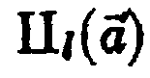 векторного поля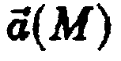уздовж замкненого контура l
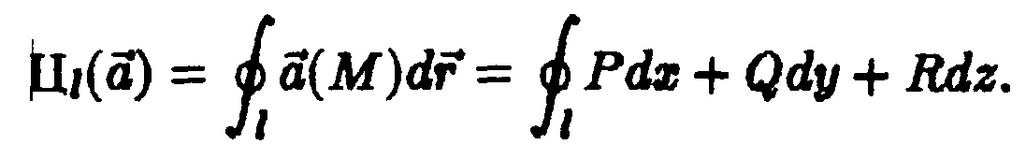 (5.12)
Оскільки скалярний добуток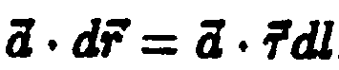, де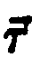- дотичний орт до кривої l, а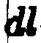- диференціал довжини дуги, то циркуляцію (5.12) можна записати у вигляді криволінійного інтеграла за довжиною дуги
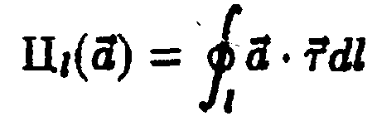 (5.13)
Зауваження. Циркуляція векторного поля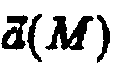уздовж векторної лінії нього поля відмінна від нуля, оскільки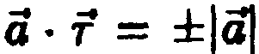 Якщо l не с векторною лінією, то циркуляція буде тим більша, чим ближчий напрям вектора поля а до напрямку відповідних дотичних до

лінії контура (рис. 5.6). У випадку, коли контур l мав прямолінійну вставку AB (див. рис. 5.6) довжиною, уздовж якої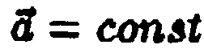, то
в силу того, що орт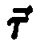на відрізку АВ також сталий, маємо
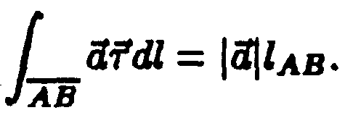
У довільному векторному полі циркуляція є деяке число, яке залежить від контура.
Для з'ясування фізичного змісту циркуляції, розглянемо рух потоку рідини, заданий вектором кутової швидкості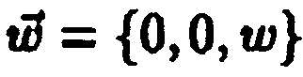
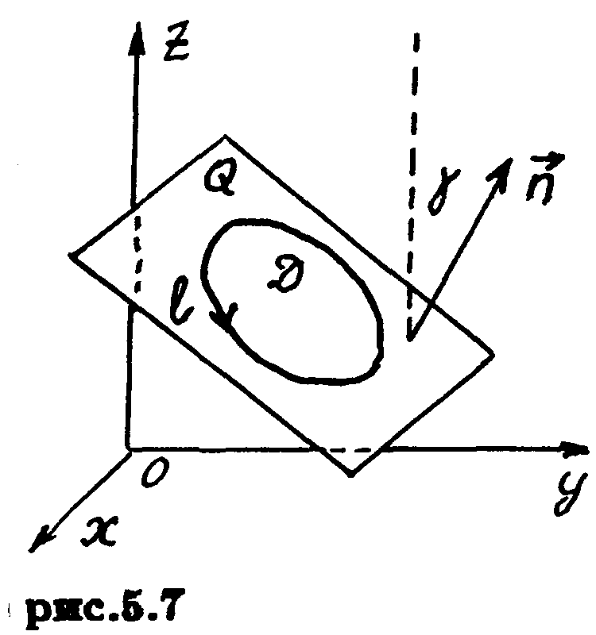
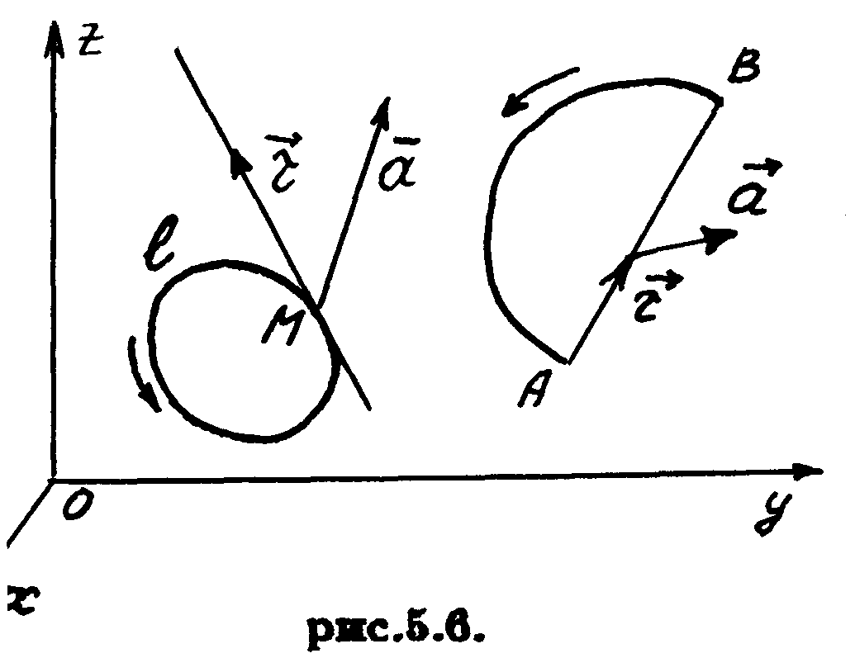
Обчислимо циркуляцію вектора лінійних швидкостей обертового руху частинок рідини
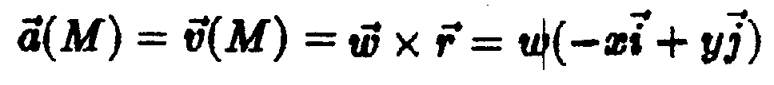
уздовж контура, цілком розмішеного в Площині Q (рис. 5.7), нормаль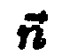якої утворює з координатними осями кути -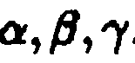 Напрям обходу контураі напрям нормалі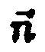узгоджені між собою, як у формулі Стокса (4.16). Згідно з формулою (5-12) циркуляція дорівнює
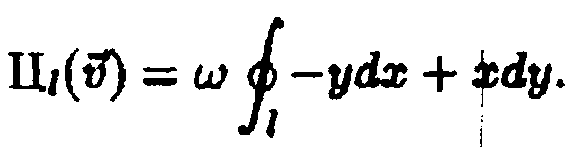
Застосувавши формулу Стокса, маємо
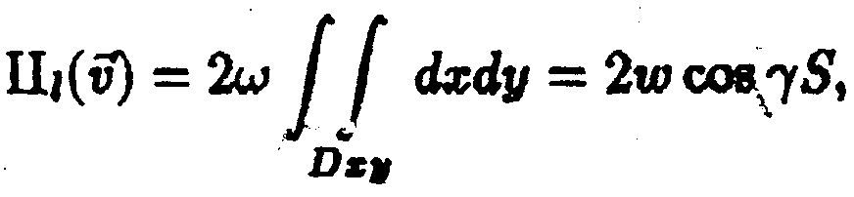

де S - площа області D, обмеженої контуром l. З цієї формули випливає, що, якщо площину Q повертати, тобто міняти кут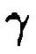, то величина циркуляції буде змінюватись. Найменшою вона буде, якщо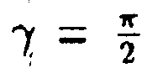 тобто, коли площина Q паралельна вектору кутової швидкості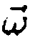 Якщо площина Q, у якій розміщено контур l, перпендикулярна до вектора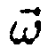, то циркуляція буде найбільшою, а відношення циркуляції до площ] l називається середньою густиною циркуляції вектора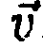. Ця величина є інтегральною характеристикою векторного поля .
У випадку довільного векторного поля відношення циркуляції по плоскому контуру І до площі S, обмеженої цим контуром, буде величиною змінною. Щоб охарактеризувати обертову властивість векторного поля в довільній точці 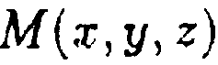, розглянемо; границю відношення циркуляції по плоскому контура l, який охоплює точку Μ, до площі 5, обмеженої цим контуром, при умові, що контур І стягується в точку Μ, залишаючись в одній і тій же площині.
Означення, Якщо в просторовому векторному полі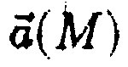 =
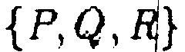 функції неперервні разом із
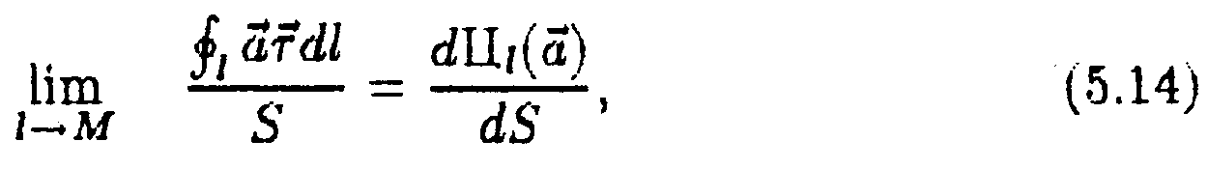
своїми частинними похідними першого порядку, а також існує границя

при умові, що контур l стягується в точку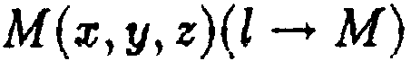, при чому
ця границя не залежить від способу стягування контура l в точку Μ, то вона, називається питомою густиною циркуляції поля а(M) в точці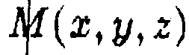
При обчисленні питомої густини циркуляції векторного поля а(М) скористаємось формулою Стокса (4.16) і теоремою про середнє для подвійного інтеграла. Відтак, отримаємо
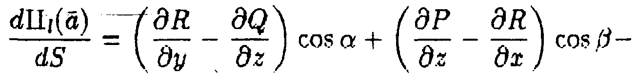
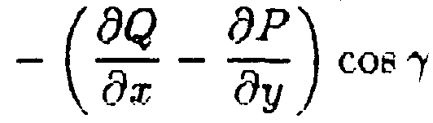 (5.15)
Отже, величина питомої густини циркуляції залежить як від поля 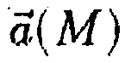 ,так і від орієнтації в просторі площини,.у якій розміщений замкнутий контур l (тобто від нормалі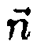 до-площини в точці М).

Враховуючи те, що в правій ч|астині формули (5.15) маємо скалярний добуток двох векторів, можемо переписати цю формулу у вигляді:
Означення. Вектор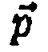називається ротором векторного поля 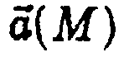 у його біжучій точці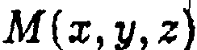і позначається символом
Ротор є однією з основних диференціальних характеристик вектор-ного поля. З формули (5.17) випливає, що ротор у кожній точці Μ повністю визначається полем у цій точці і не залежить від інших факторів
Отже, формулу Стокса (4.16) у (термінах векторного поля можна записати у вигляді
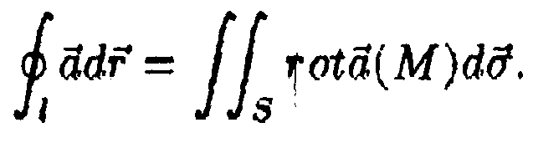 (5.18)
З формули (5.16) випливає, що питома густина циркуляції приймає найбільше значення при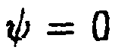, Тобто коли нормаль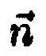співпадає з вектором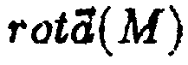. У цьому випадку питома густина циркуляції векторного поля дорівнює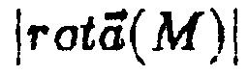(згадаймо зв'язок між похідною в заданому напрямку та градієнтом скалярного поля). Таким чином, ротор можна визначити як вектор, у напрямку якого питома густина циркуляції векторного поля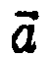у даній точці Μ поля є найбільшою. Модуль ротора дорівнює цій найбільшій питомій густині циркуляції.
Ротор векторного поля зручно зобразити за. допомогою символічного оператора Гамільтона ("набла"-оператора) _{ч}
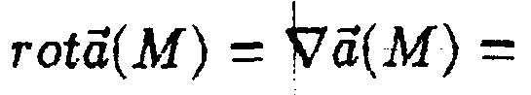
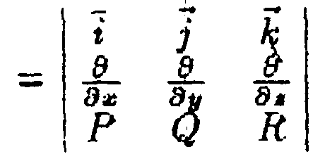

і
Основні властивості ротора.
1°.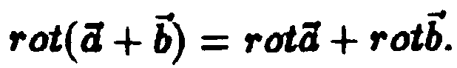
2°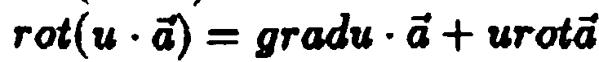
де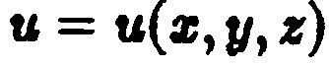—скалярне поле.
Означення. Векторне поле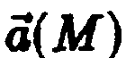називається потенціальним, якщо в кожній точці цього поля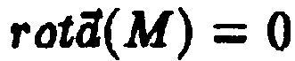. Потенціальне поле називається також безвихревим.
Якщо векторне поле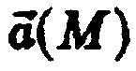є градієнтом деякої скалярної функції
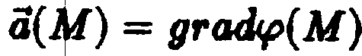 ,то
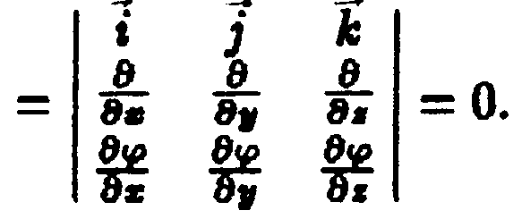
Скалярна функція в цьому випадку називається потенціалом векторного поля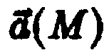
Означення. Векторне поле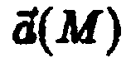називається гармонійним, якщо воно є і потенціальним, і соленоїдальним, тобто, якщо

j
Відтак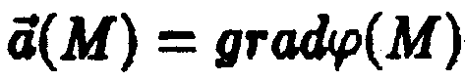-векторне поле потенціальне і
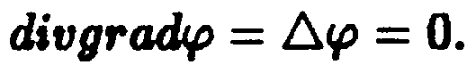 (5.20)
Рівняння (5.20) називається рівнянням Лапласа.

5.6 Розв'язання типових прикладів.
Приклад 1°. Визначити лінії рівня скалярного поля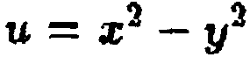 Розв'язування Лінії рівня визначаються рівнянням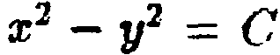 При С = 0 отримуємо пару прямих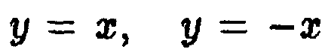, при-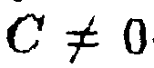
сім'ю гіпербол (рис. 5.8).
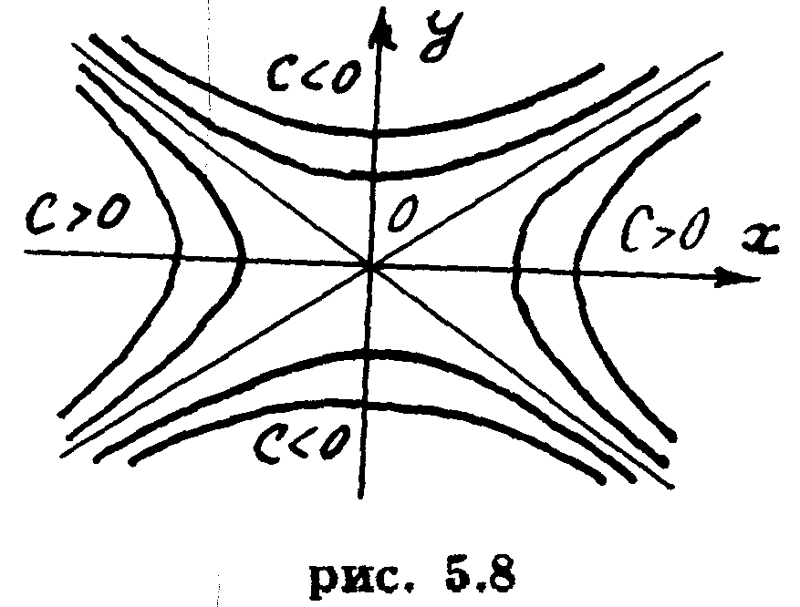
Приклад 2°. Вказати поверхні рівня скалярного поля 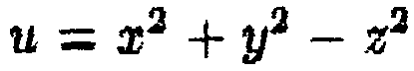. |
Розв'язування, Поверхні рівня будуть описуватись рівнянням
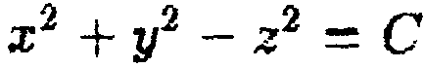 , 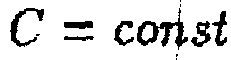, При С = 0 це рівняння набирає вигляду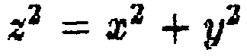(круговий конус із вершиною в початку координат і
віссю Οz). При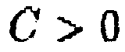маємо однопалі гіперболоїди обертання.
Приклад 3°. Знайти лінії течії плоского потоку рідини, який характеризується вектором лінійної швидкості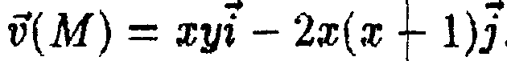
Розв'язування, Диференціальне рівняння векторних ліній поля в даному випадку задовольняє рівнянню
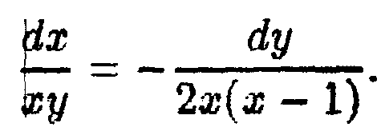
яке допускає розділення змінних
і
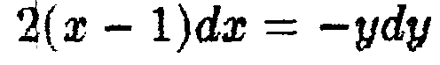
Отже, інтегруючи праву і ліву частину, отримаємо
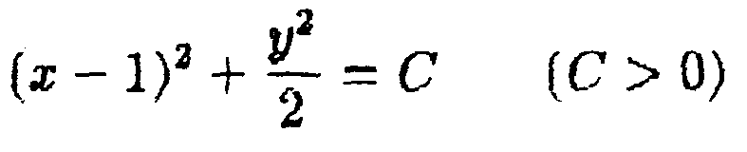

Таким чином, шукані векторні лінії - це еліпси з центрами в точці
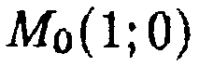 та осями, паралельними осям координат.
Приклад 4°. Побудувати векторну лінію поля 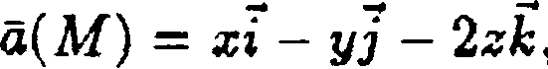_{t} яка проходить через точку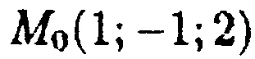
Розв’язування. Рівняння векторних лінії має вигляд
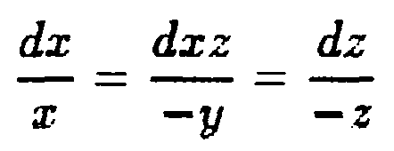
або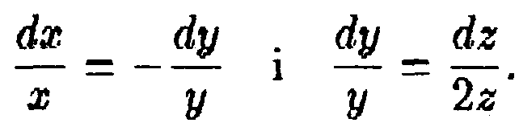
У результаті інтегрування отримаємо
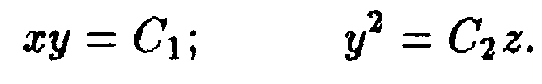
З умови того, що шукана векторна лінія проходить через задану точку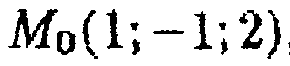, знаходимо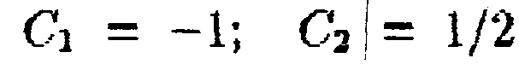. Таким чином,
маємо систему рівнянь
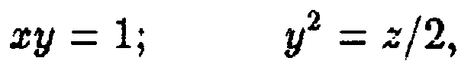
яка описує лінію перетину геперболічного циліндра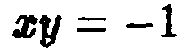з параболічним циліндром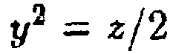
Приклад 5°. Обчислити похідну скалярного поля 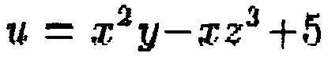 у напрямку і градієнт цього поля в точці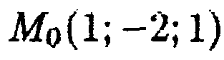
Розв'язування Знаходимо частинні похідні функції u(x,y,z) у точці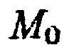:
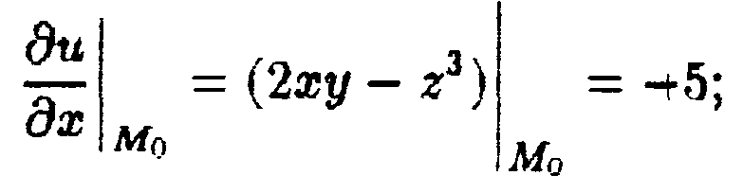
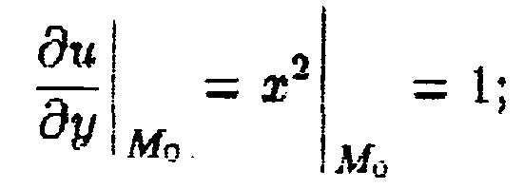 І
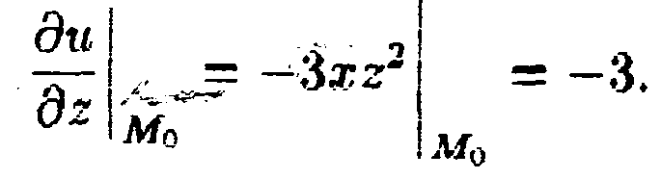
65
Враховуючи те, що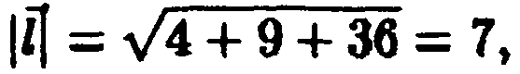
маємо. Відтак,
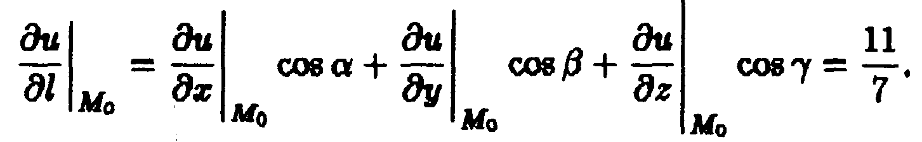
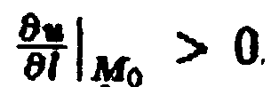 — поле в точці у напрямку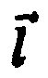зростав. Обчислимо 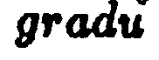 у точці
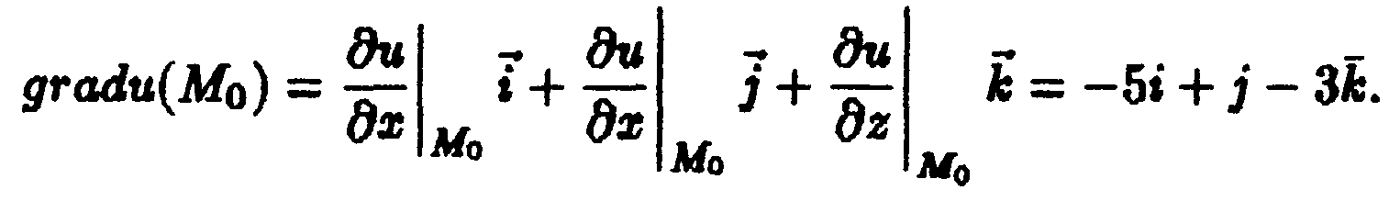
Легко перевірити, що. Для самоконтролю, можемо
також обчислити пр,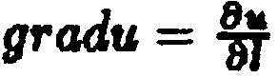
Приклад 6°. Дано скалярне поле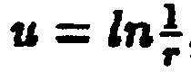, де
1
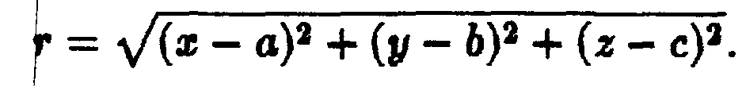
Γ І
У яких точках простору Oxyz виконується рівність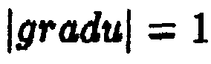?
Розв'язування, Прийнявши до уваги рівності
отримаємо, що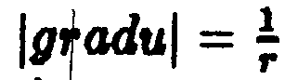. Рівність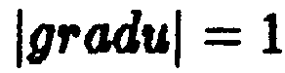виконується на сфері
одиничного радіуса з центром у точці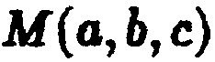, тобто на множині
точок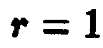
Приклад 7°. Знайти дівергенцію векторного поля і з'ясувати, чи буде воно соленоїдальним; а)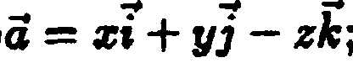 Ь)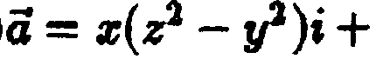
І
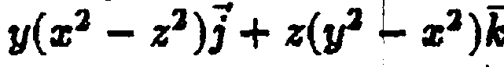 '·
Розв'язування, а) Оскільки, то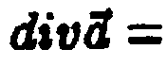
. Поле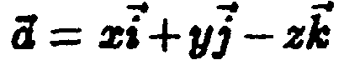не в соленоїдальним
у жодній області простору, бо не існує жодної такої області, у якій
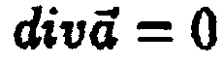

Таким чином, дане векторне поле солоноїдальне.
Приклад 8°. Знайти ротор векторного поля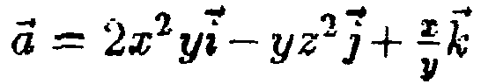
у точці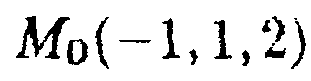
Розв'язування. МаємоОтже
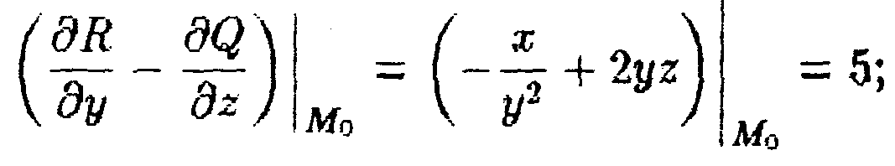
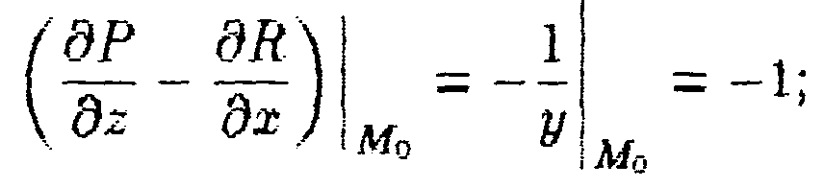
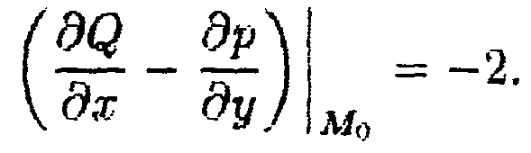
Звідси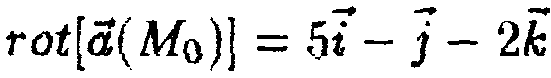і
Приклад 9⁰. Знайти циркуляцію вектора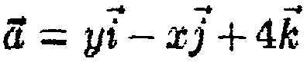уздовж
кола-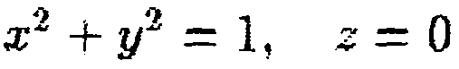у додатному напрямку.
Розв'язування 1-й спосіб (безпосереднє обчислення циркуляції). Параметричне рівняння даного контура l мав вигляд: . Оскільки
то за означенням циркуляції отримуємо;
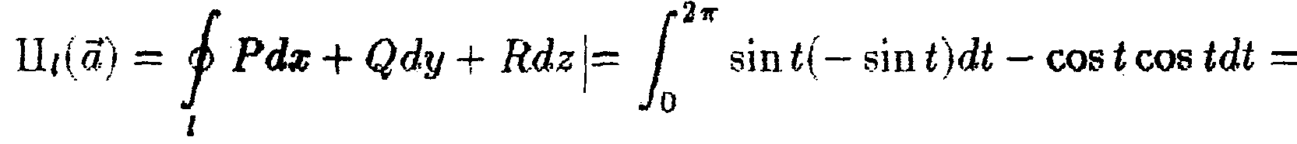
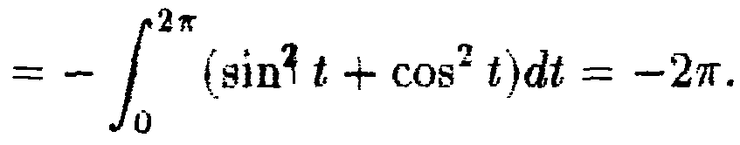
2-й спосіб (застосування формули Стокса). Ротор вектора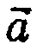 дорівнює
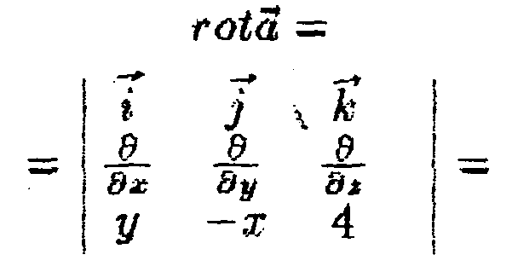
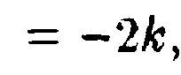
а нормаль, яка забезпечує додатний напрям обходу контура n = k. Отже
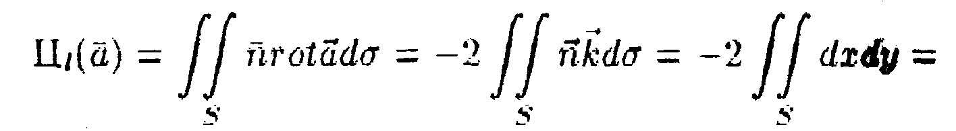
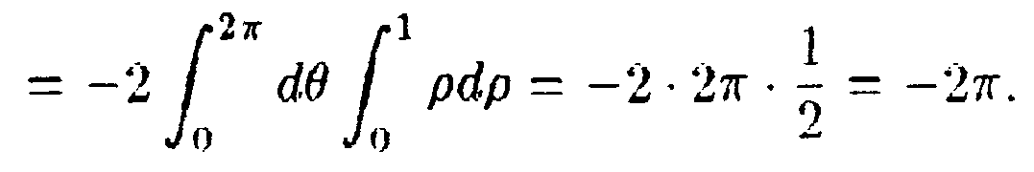
Приклад 10° Обчислити потік векторного поля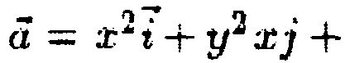 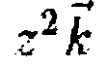 через замкнуту поверхню 5₅ обмежену циліндром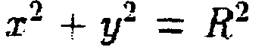і
площинами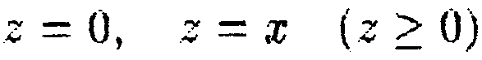
Розв'язування За формулою Остроградського знаходимо:
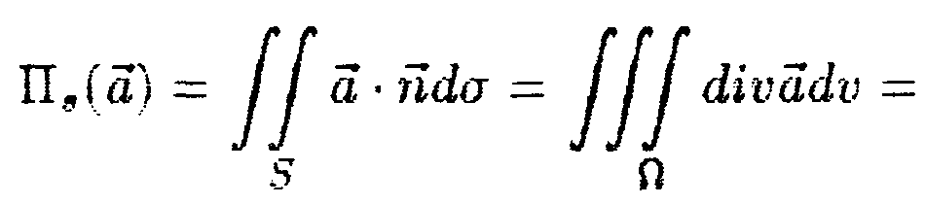
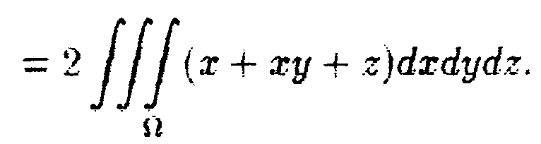
Отриманий потрійний інтеграл легко обчислити, перейшовши до циліндричної системи координат: Для області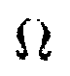маємо:
Таким чином,
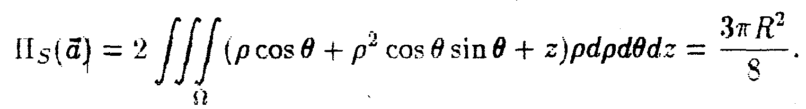
Приклад 11°. Показати, що поле
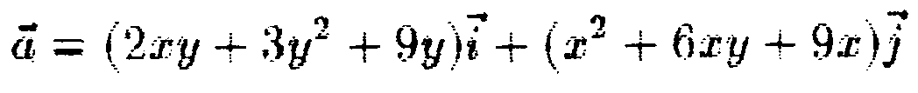
є потенціальним, і знайти потенціал цього поля;"

Розв'язування. Легко переконатись, що
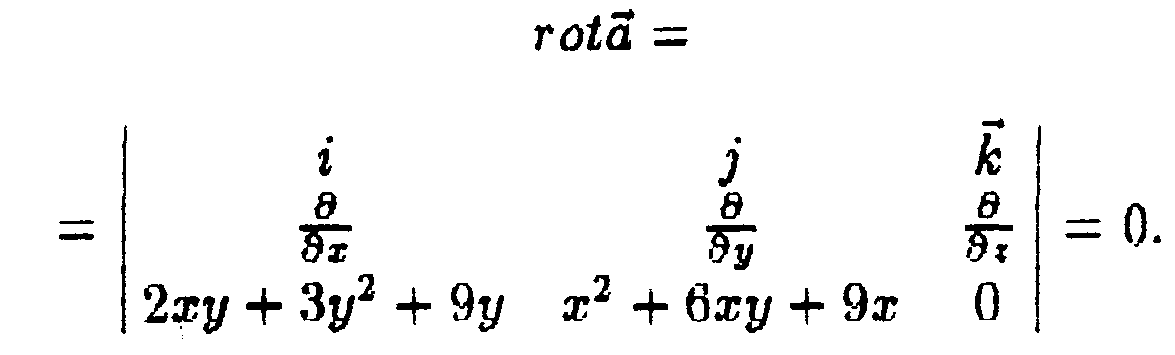
Потенціал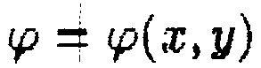обчислюємо за формулою (З.5)
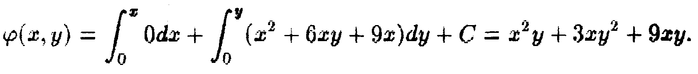
Тут за початкову точку взято точку А(0,0).

Варіанти завдань
1. Змінити порядок інтегрування в подвійних інтегралах:
1.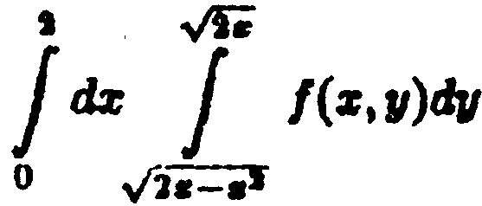; 15. 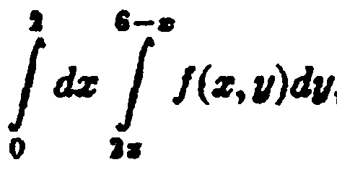;
2.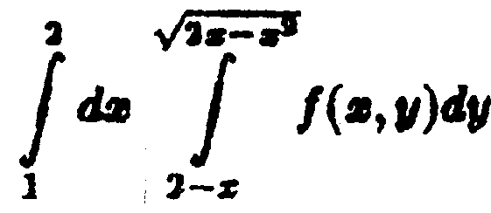; 16. 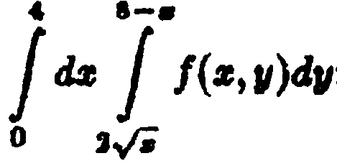;
3. 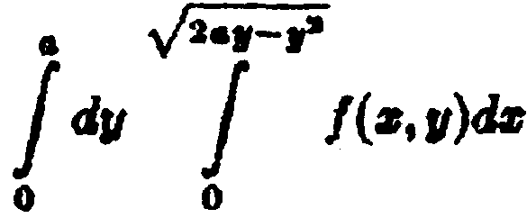; 17.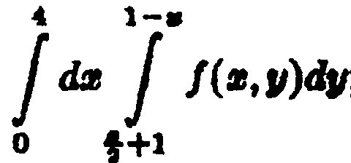
4.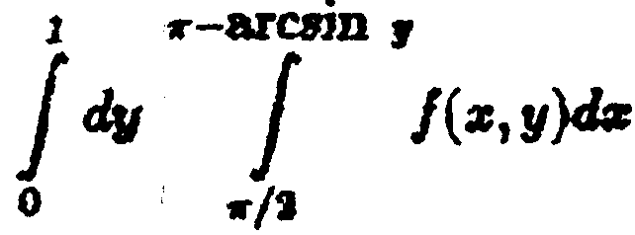; 18.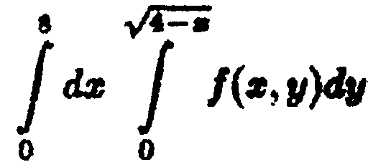
5.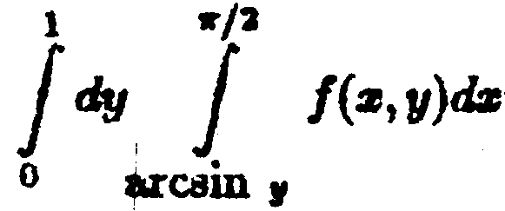; 19.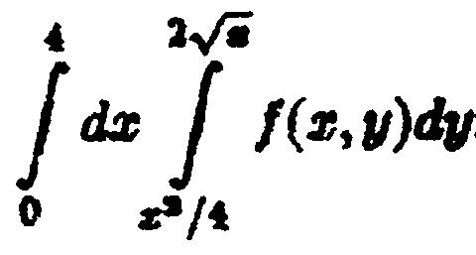
6.; 20. ;

7.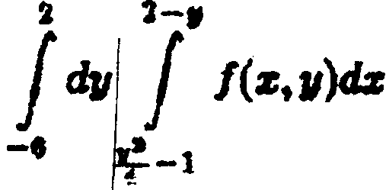; 21.

8. 22.
9. 23.і

10.; 24.
11.; 25.;

12.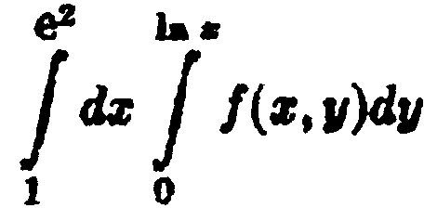; 26·ί
13. 27.
14.; 28.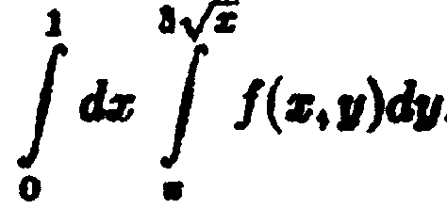
2. Обчислити подвійний інтеграл за областю D.
1.;

2.
3.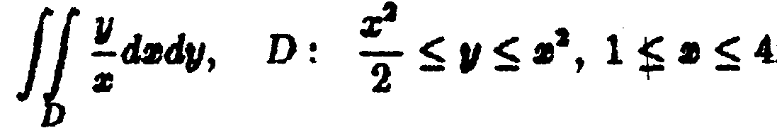;
4.

5.

6. 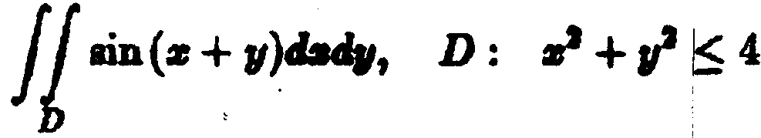
7.
8.

9. .
10. ;
11.;
12..
13.;
14..
15.
16.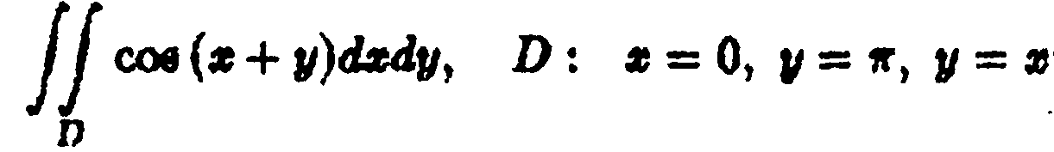.
17..
18. ;
19. ;
20..
21.. 22.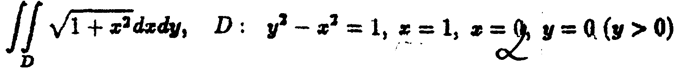

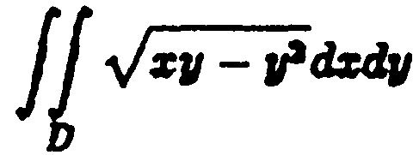
23.
D - трапеція з вершина ми в точках

((1;1), (5;1), (10; 2), (2; 2);

24.
D - трикутник з вершинами в точках

(0;0), (1;1), (0;1);

25.
D - трикутник з вершинами в точках

(1;3), (-1;1), (2;-4);

26.

27.

28.

3. Обчислити подвійний інтеграл, переходячи до полярної системи координат.

1.

2.

3.

4.

5.

6. ;

7.

8. 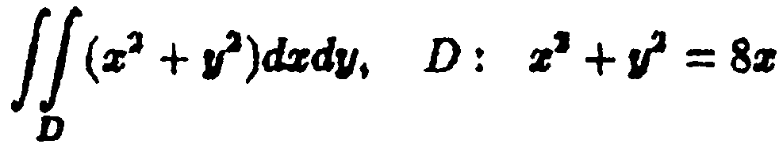;

9.

10.;
11.

12.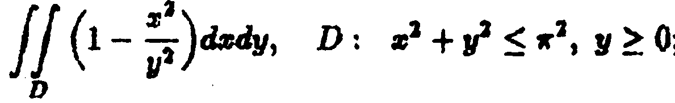;
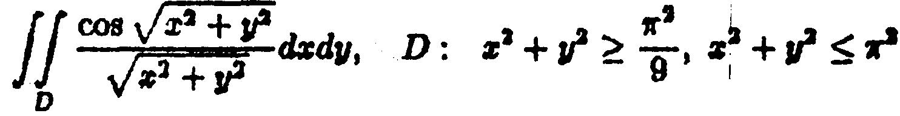
13.;
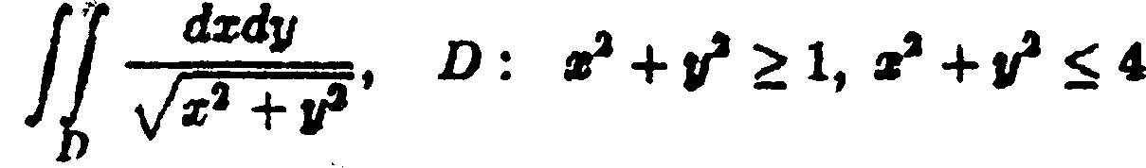
14.,
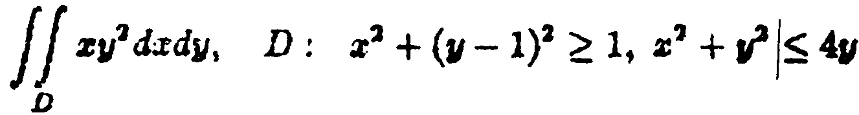
15.;
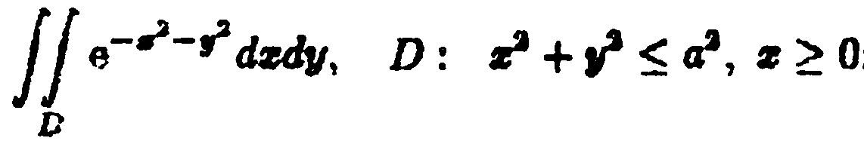
16.;

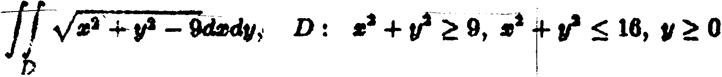
17.

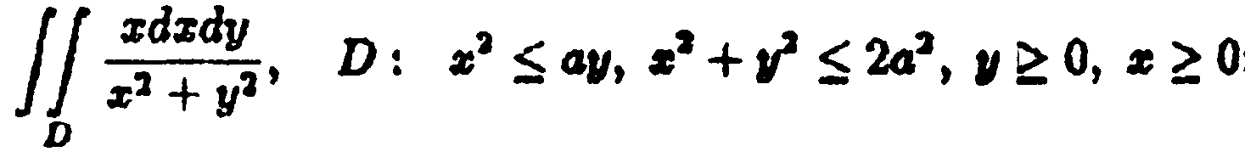
18.;

19.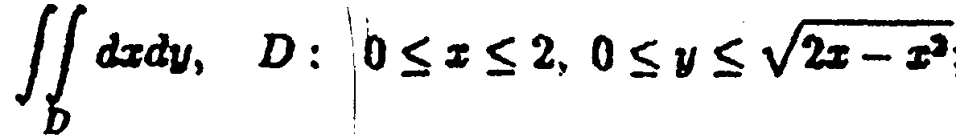;
20.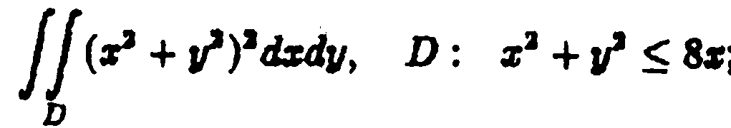; 21.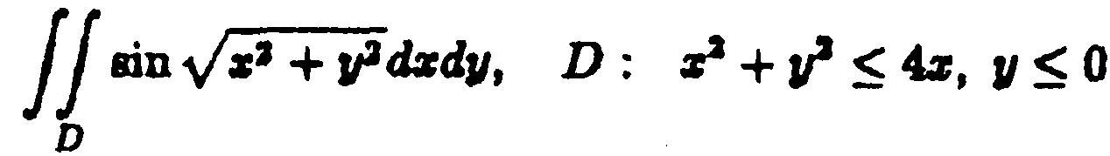
22.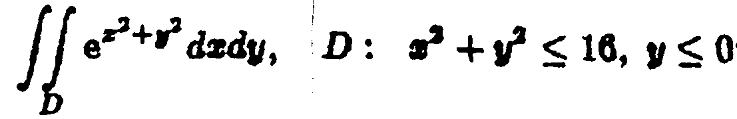;
23.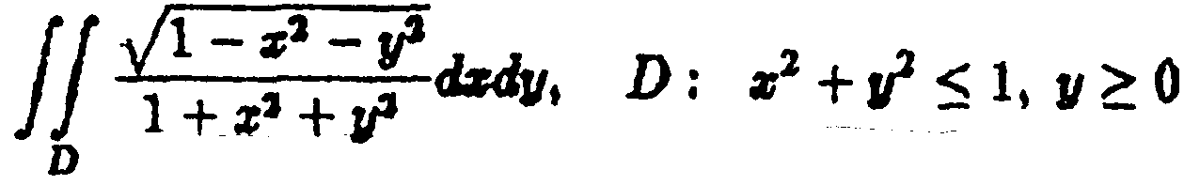;
24.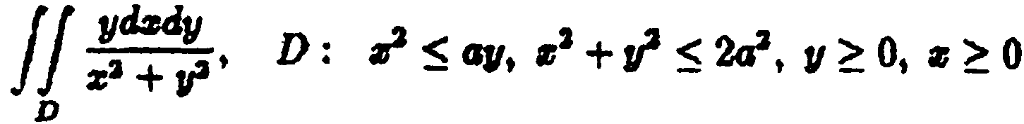;
25.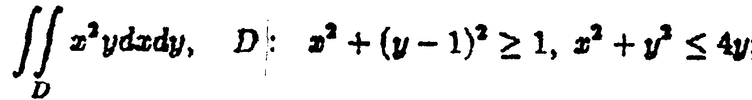;
26.

27.

28.
4· За допомогою подвійного інтеграла обчислити площу фігури, обмеженої лініями.
1.;
2.
3.
4.
5.
6.

7.;
8.;
9.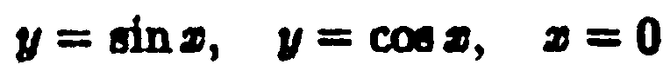;
10.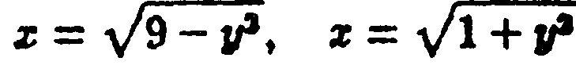;
11.;
12.ί
13.;
14.;
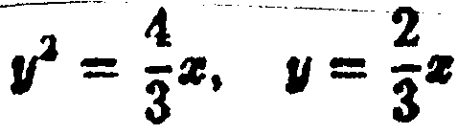
15.

16.(фігура, що лежить між площинами);
17.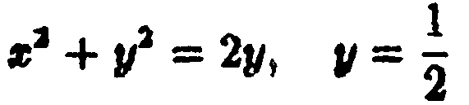(меншого сегмента);
18.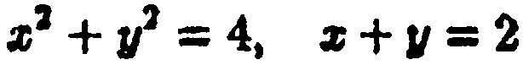 (меншого сегмента);
19. (меншого сегмента);
20.;
21. (частин, що не містять початок
координаті);

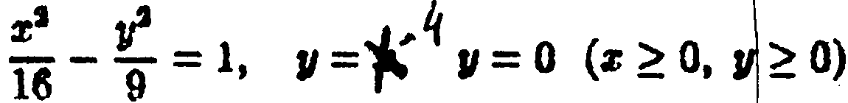
22.

23.
24.;
25.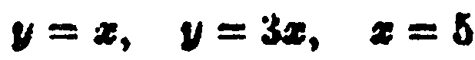;
26.( меншої фігури); 27.
28.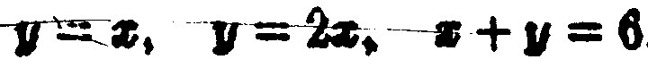
5. Застосування подвійних інтегралів. Обчислити об’єм тіла, обмеженого поверхнями.
1. ;

2.
3.
4.
5.ί
6.;
7.Γ Обчислити площу.
8. Частини площини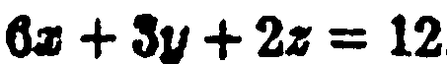, яка міститься в І октанті.
9. Частини поверхні параболоїда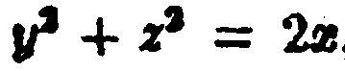» яка міститься ніж
циліндром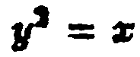і площиною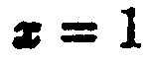
- Частини поверхні циліндра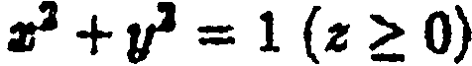, яка міститься між площинамиі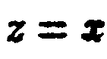
- Частини поверхні циліндра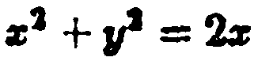, яка вирізується з нього сферою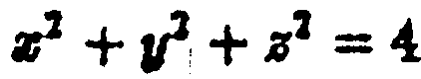
- Частини поверхні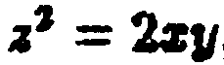, яка знаходиться над прямокутником, що лежить у площині 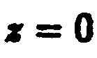 і обмежений прямими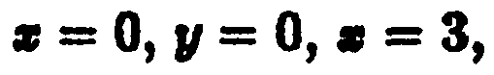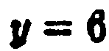
Знайти масу.
- Круглої пластини радіуса Я, якщо її густина у кожній точці пропорційна до відстані цієї точки від центра і дорівнює 3 на краю пластини.
- Квадратної пластини зі стороною 2а, густина якої у кожній точці пропорційна до квадрата відстані цієї точки від центра пластини і дорівнює 1 наш кутах.
- Плоского кільця, обмеженого двома концентричними колами з радіусами R і r (R > r), якщо густина обернено пропорційна до відстані від центра кіл і на колі внутрішнього круга дорівнює 1.

- Еліпса 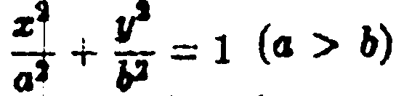, густина якого в кожній точці пропорційна до відстані її від великої осі й дорівнює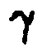на відстані від цієї осі, що становить одиницю.
Знайти координати центра мас однорідної плоскої фігури D, обмеженої лініями.
17. 18.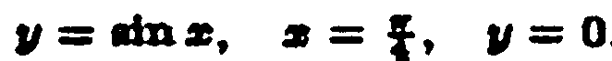

19. Круговий сектором (бісектрисою якого в вісь Ох) з вершиною в початку координат, центральним кутом а і радіусом R.

20.
Обчислити момент інерції однорідних плоских

фігур (густина )

21. Прямокутника зі сторонами а і b відносно точки перетину його діагоналей.
і
відносно центра.
22 Еліпса
23. Квадрата зі стороною а відносно вершини.
24. Круга радіуса R відносно точки яка лежить на колі.
Обчисляти момент інерції однорідних плоских
фігур

25. Трикутника обмеженого прямими відносно осі Ох.

- Круга радіуса R відносно дотичної.
- Кругового кільця з радіусами R і r (R > r) відносно його діаметра.
28. Квадрата зі стороною а відносно прямої, яка проходить через його вершину перпендикулярно до діагоналі квадрата.
6. Обчислити потрійний інтеграл за областю V:

1.

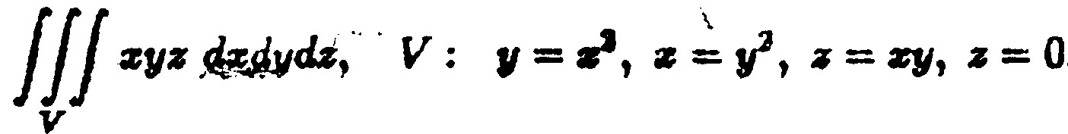
23

5.
6·
7.

8.

9.

10.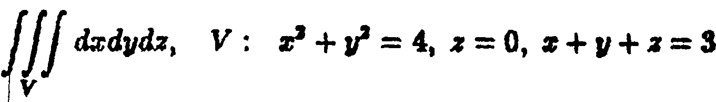
11.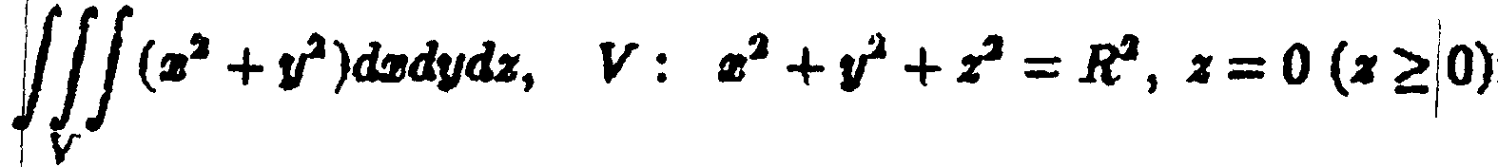
12. 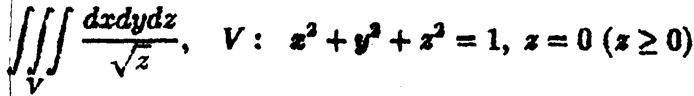
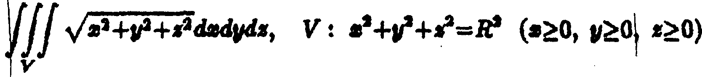
13.

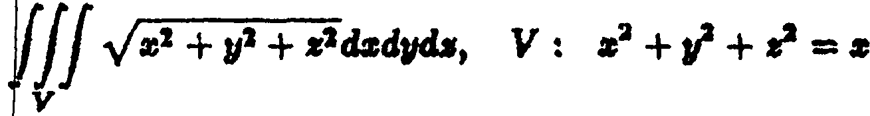
14.

15. 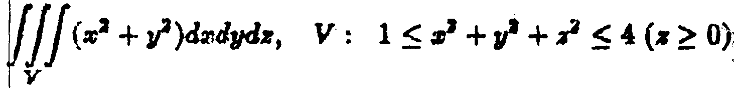)
16. 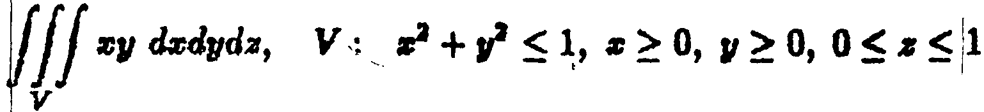;
17.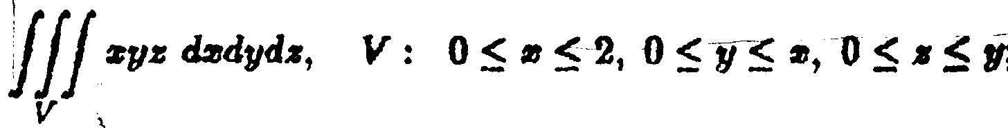
18. 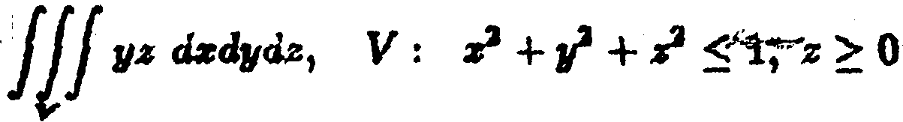;
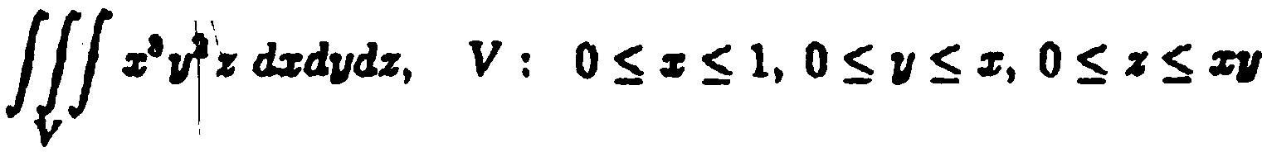
19.

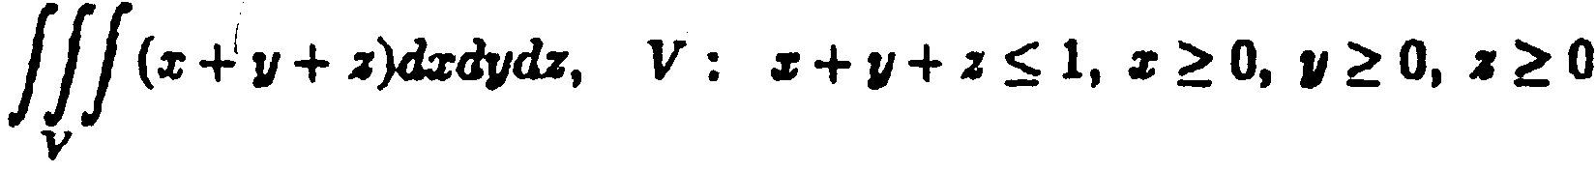
20.

21. ;

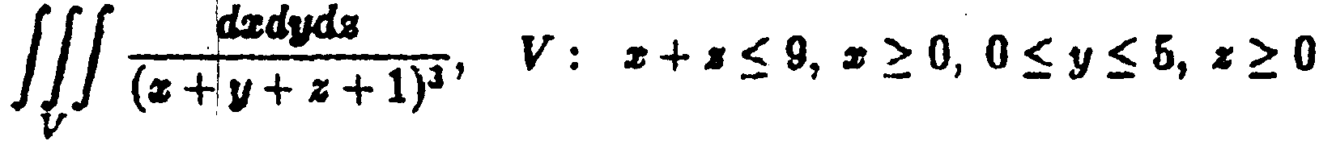
22.

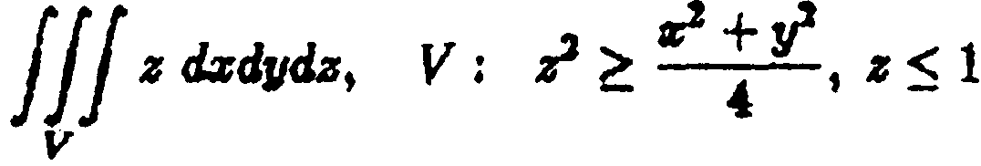
23. ;

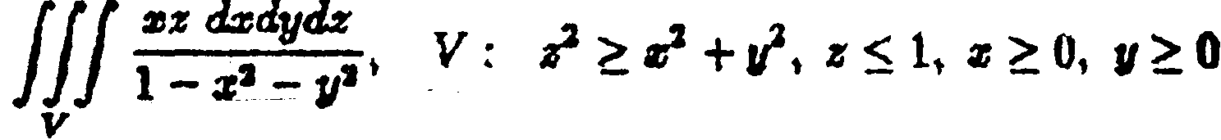
24.;

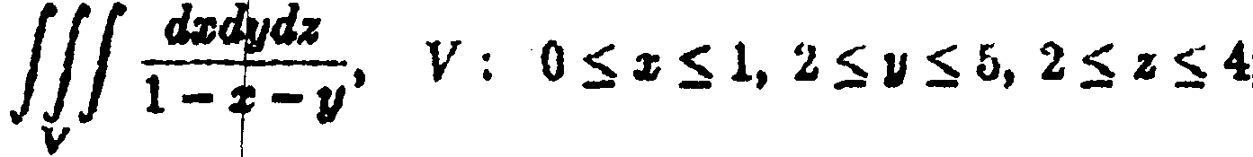
25.;

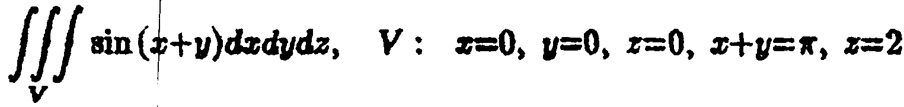
26.

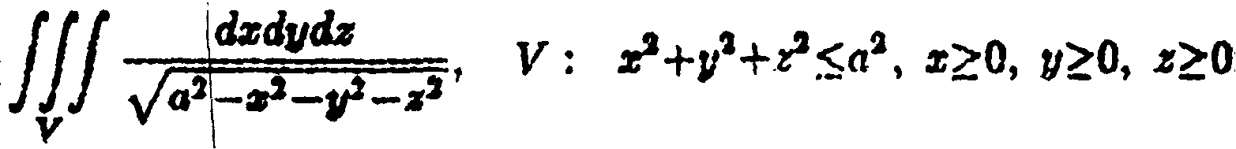
27.

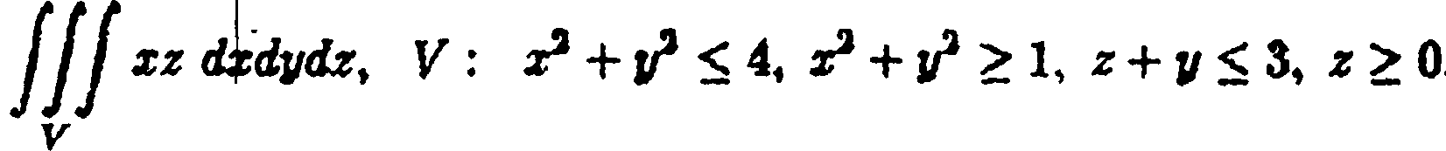
28.
7· Застосування дотрійних інтегралів.
Користуючись потрійним інтегралом, обчислити об⁹«м
тіла, обмеженого поверхнями.
1.
2.
3.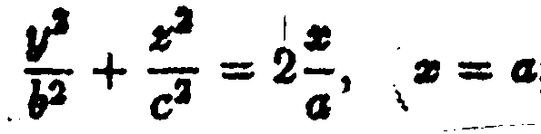
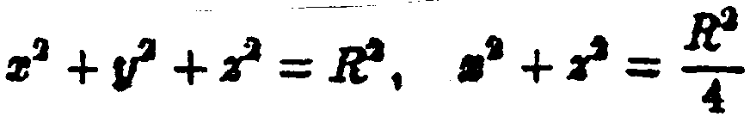
4.

5.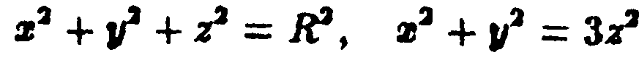;
6.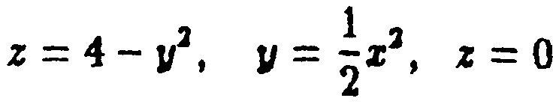
7. 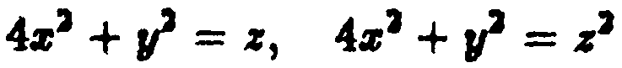;
8.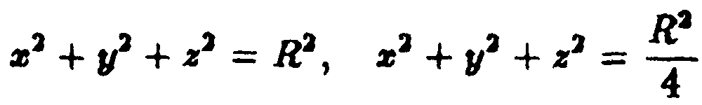
9.
10.;
11.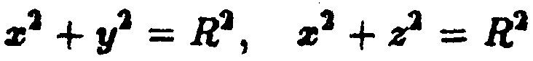;
12.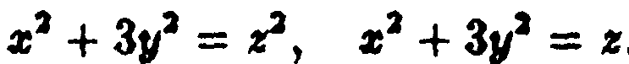.
Знайти момент інерції однорідного тіла (густіна якого 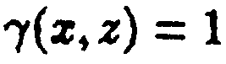).
- Прямокутного паралелепіпеда з ребрами а, Ь і с відносно ребра а і точки перетину діагоналей.
- Кулі радіуса R відносно дотичної прямої.
- Параболоїда обертання з радіусом основи R і висотою H відносно його осі. і
- Тетраедра x+y+z = 1, x = 0, у = 0, z= 0 відносно площини Оху.
- Тіла, обмеженого циліндром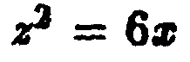та площинами z=2, у = 0,у= 1, z = 0.
Знайти координати центра тяжіння однорідного (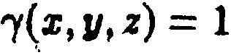) тіла, обмеженого поверхнями.
18.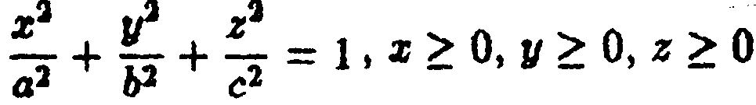
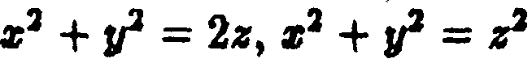
19.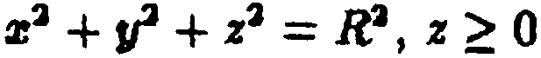 20.Знайти масу тіла,
- Циліндра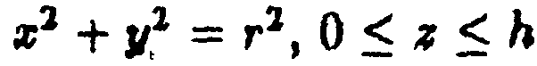, якщо об'ємна густина в кожній точці циліндра пропорційна до квадрата відстані цієї точки від осі.
- Сферичного шару, якщо густина в кожній точці обернено пропорційна відстані цієї точки від початку координат.
- Піраміди, утвореної площинами x+y+z= а, x = 0, у = 0, z = 0,
якщо густина в кожній точці дорівнює аплікаті цієї точки.
24. Куба, якщо, в кожній точці об’ємна густина дорівнює сумі її відстаней від трьох граней цього куба, які проходять через задану його вершину.
25.Речовини, що заповнює спільну частину 2-х куль, 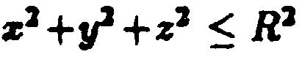, 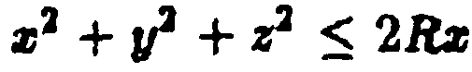 , якщо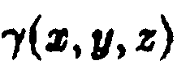пропорційна до відстані точки від площини Оху.
Знайти об'єм тіла, обмеженого поверхнями.
26.
27. 28.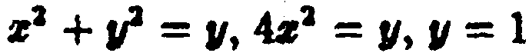
8. Обчислити криволінійні інтеграли 1-го роду за дугою кривої l

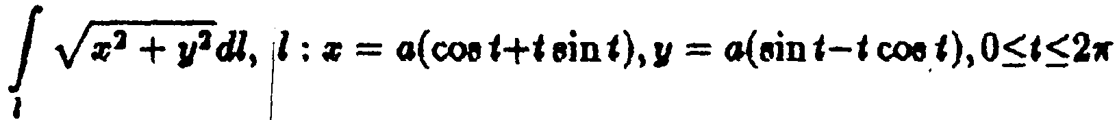
1.
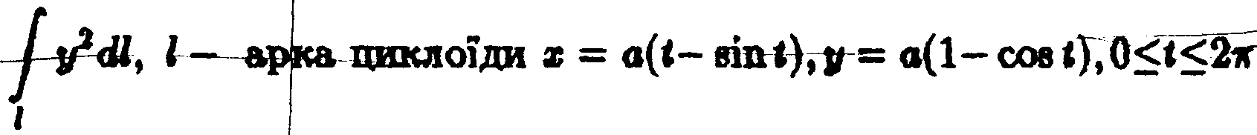
2.

3.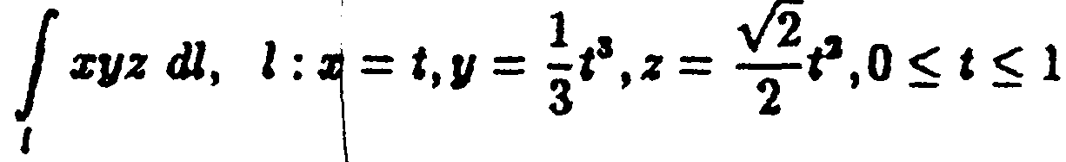
4.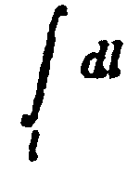, l – дуга циклоїди
5.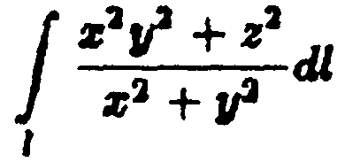, l — перший виток гвинтової лінії 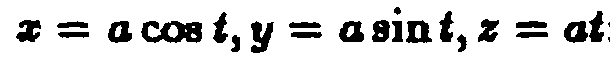
6. 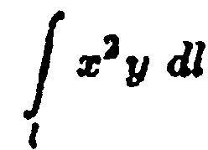, l — верхня половина кола 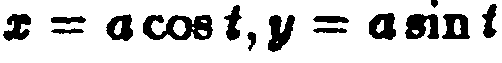
7.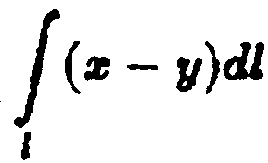, l — відрізок прямої від т. А(0;0) до т.B(4;3);
8.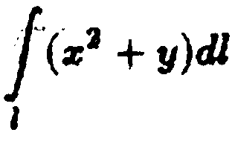, l - відрізок прямої від т. Α(3;2) до B(4;4);

9. , l- ламана OАB; O(0;0), А(2;О),В(4;2);
10., l - відрізок прямої від т. А(0; 1) до т. 2?(2; 3);
11. 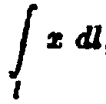, l -параболавід т. Л(0;0) до т. В(2;4);

12. , l - дуга гіперболи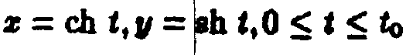;
13.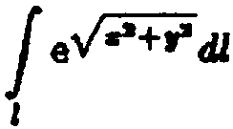, l - випуклий контур, обмежений кривими

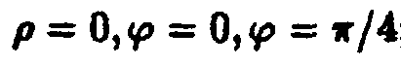
14.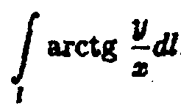 , l - частина спіралі Архімеда 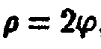,
що лежить всередині круга р = R;
15. ;
16., l - дуга астроїди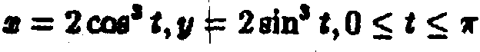;
17. ;
18. ;
19.;
20., l - дуга параболи, відтяті параболою 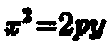;
21.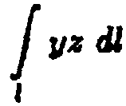, l - контур прямокутника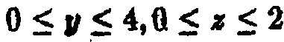;

22.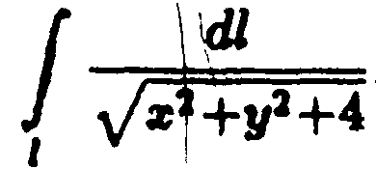, l - відрізок прямої вік т. A(0;0) до т. B(1;2);
23. l - дуга півкубічної параболивід т.
до т.;
24. l - ланцюгова лінія
25.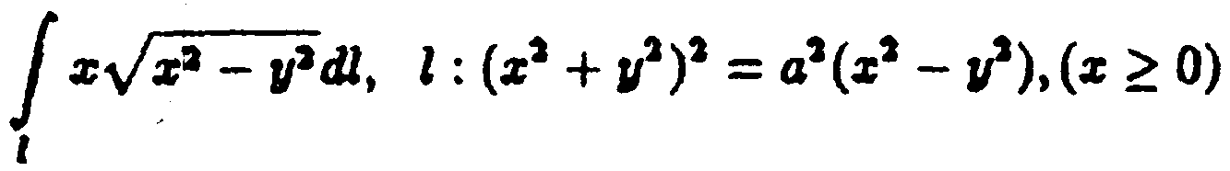
( половина лемніскати Бернулі ) 26. 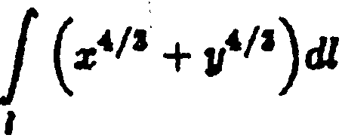, l – астроїда 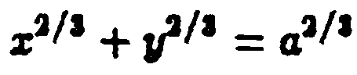

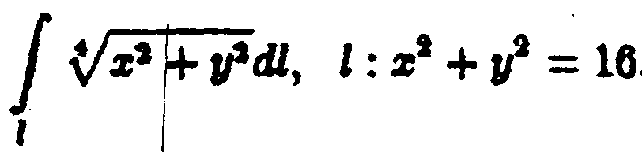
27.

28.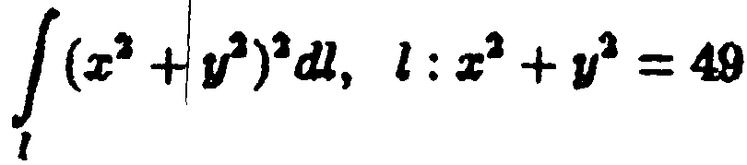
9. Обчислити криволінійні інтеграли II-го роду за дугою кривої l.
1.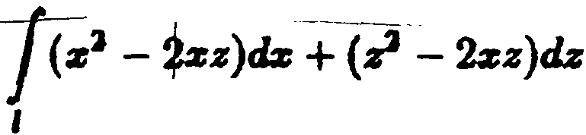 l – дуга параболи
від т. А(-1; 1) до т. В(1; 1);
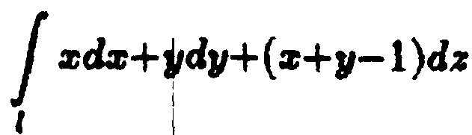
2. l – відрізок прямої AB, А(1;1;1),
В(2;3;4);

3.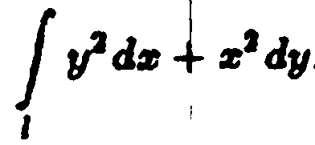, l — верхня половина еліпса x=2cos t і, у=sin t
4., l- відрізок прямої OА,0(0;0),A(2;1);

5.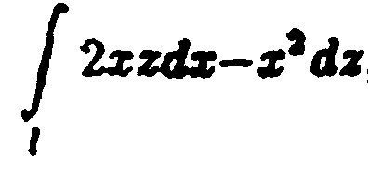, l- дуга параболи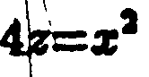від т. О(0;0)
до т. A(2; 1); ,
6. 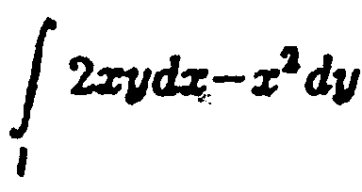, l - дуга параболи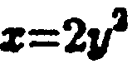від т. 0(0; 0)
до т. A(2; 1);
І
7. l- ламана ΟΒA, O(0;0), Β(2;0), A(2;1);
І
8. l - відрізок прямої АВ, A(2; -2), В(-2; 2);
9., l - чверть дуги кода радіуса R, що лежить у: І квадранті й проходиться за годинниковою стрілкою ; 10., l - дуга астроїди
від т. А(1;0) до т. В(0; 1);
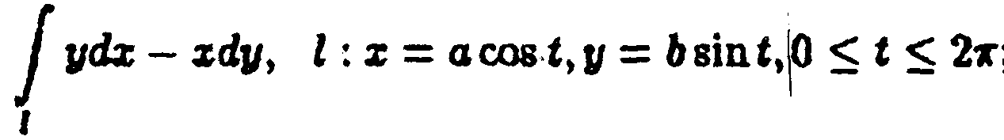
11. ;

12.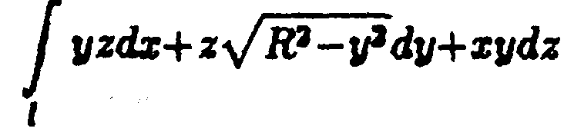, l - дуга кривої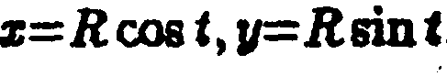,
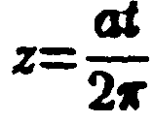 , що проходиться від точки перетину цієї кривої з площиною z=0 до точки перетину її з площиною z=a;
13.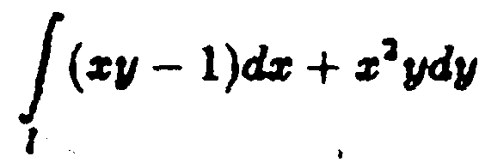, l- відрізок прямої AB,A(1;0), В(0; 2);
14.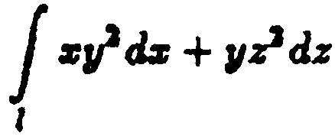, І- відрізок прямої АВ, A(0;0;0), B(-2;4;5);
15. 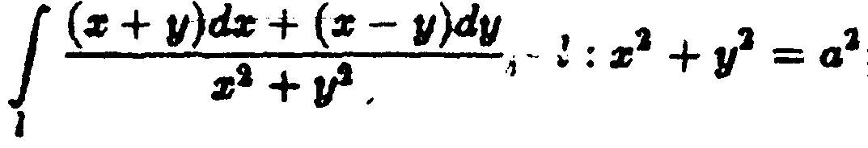;

16., l- відрізок прямої ОА, O(0;0), Α(1;2);

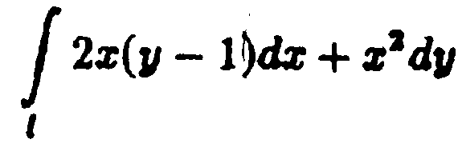
17. , l - контур фігури, що обмежена

лініями 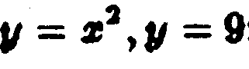

18.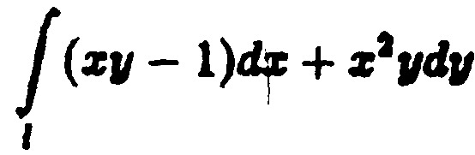, l - дуга параболи
від т. A(1;0) до т, B(0;2);
19.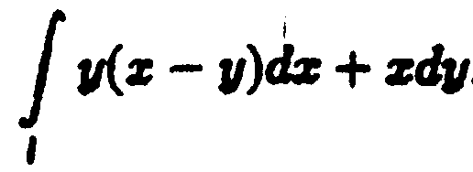, l - дуга кривої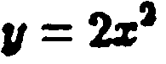
від т. О(0; 0) до т. Л(1;2);
20.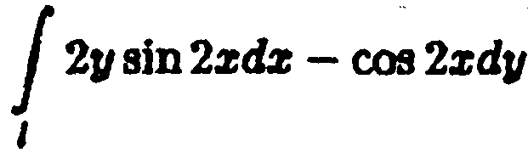, 1 - відрізок прямої
від т.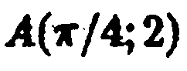до т.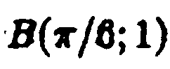;
21. ;
22.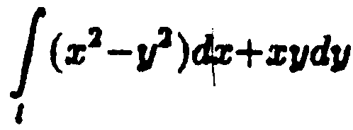, l - відрізок прямої від т. А(1; 1) до т. В(3; 4);
23.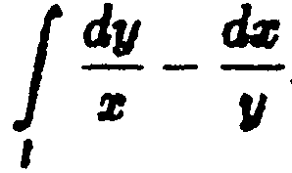 l - чверть кола радіуса R, шо лежить у
І квадранті й проходиться проти годинникової стрілки;
24.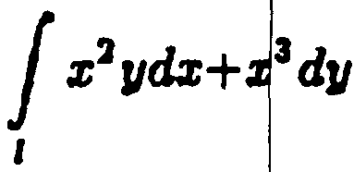, l - контур, що складається з частин парабол
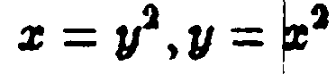 і проходиться проти годинникової стрілки;
25.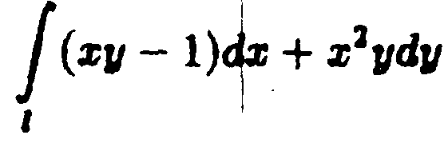, l - дуга еліпса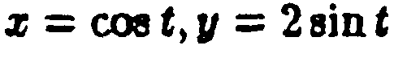
від т. A(1; 0) до т. В(0; 2);

26.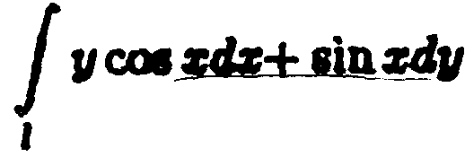, l - контур AВС: A(-1;0), B(0;2), C(2;0);
27.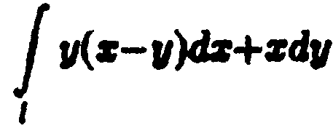, l - дуга кривої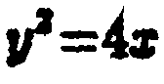від т. О(0; 0) до т. B(1;2); 28.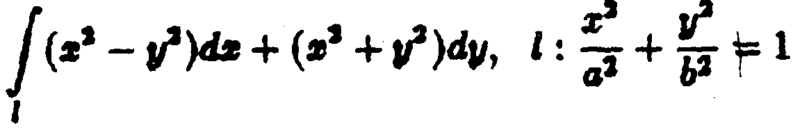
10. Застосування криволінійних інтегралів.
Знайти площу області D за допомогою криволінійного інтеграла.
1.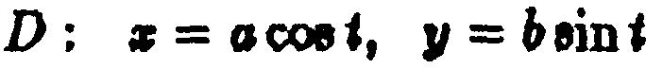
2. 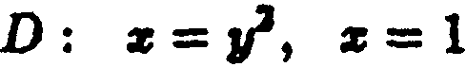;
3. (астроїда); 4.
(кардіоїда);
5.

6·ί
7. ;
8.
Знайти довжину дуги кривої l за допомогою криволінійного інтеграла.
*
9. l - кардіоїда;
10. l - дуга ланцюгової лінії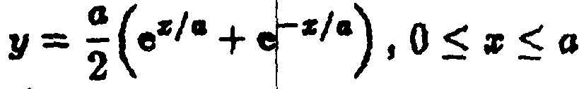;
11. l - крива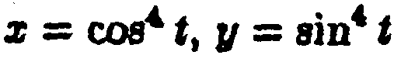;
12. l - дуга кривої·,
13. l - дуга трактриси т. A(0;a) до
т. ;

14.l - дуга кривої

Знайти масу.
15. Дуги параболи якщо лінійна густина
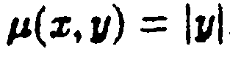
16. Дуги кривої, якщо
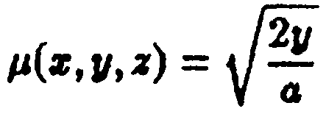
лінійна густина
- Кардіоїди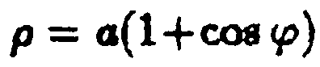, якщо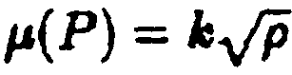, де Ρ - довільна точка кардіоїди.
- Дуги АВ кривої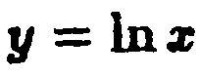, якщо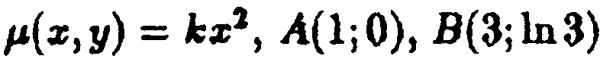
Знайти координати центра тяжіння.
- Дуги однорідної кривої 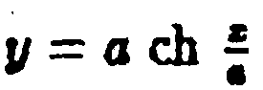від т. A(0;а) до т. B (b;h).
- Дуги однорідної циклоїди
- Однорідної дуги кривої
Знайти момент інерції.
22. Однорідного кола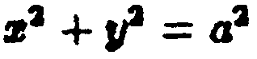відносно діаметра.
- Частини однорідного кола радіуса 2, що лежить в І квадранті, відносно координатних осей і початку координат.
- Однорідного кола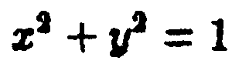відносно точки к(1;0).
Знайти роботу сили 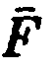при переміщенні матеріальної точки вздовж лінії L від т. Μ до т. N.
25.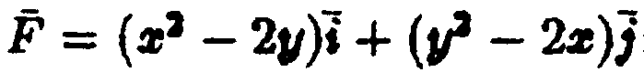; L - відрізок прямої, M(-4;0), N(0;2).
26.
27. 28.
11. Знайти похідну скалярного поляв точці в напрямку вектора.
1.
2.

3.і
4.'
5·;
6·;
7.;
8. і
9.
10.;
11.;
12.;
13.;
14.;
Знайти кут між градівяташі скалярних подів
u(х, у, z) i v(x, у, z) в точці
15.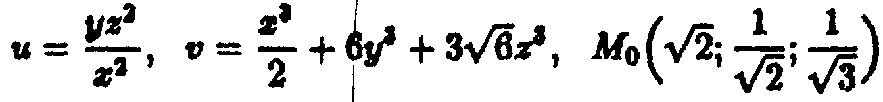;
16.;
17. 18.

19.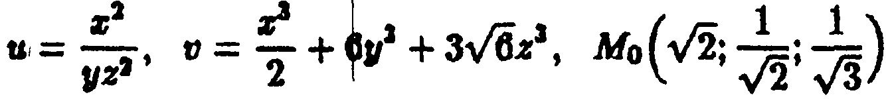;
20.;
21.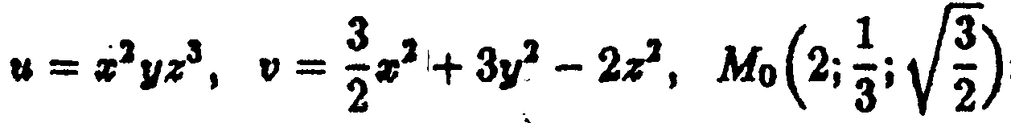;
22.

23.;
24.
25.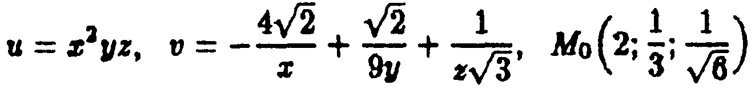;
26.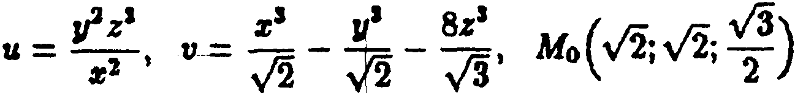
27.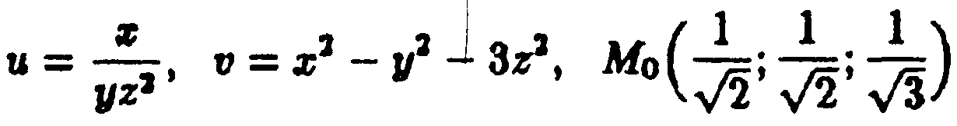;
28.
12. Обчислити потік векторного поля. Нормаль зовнішня.
1. Через прямий круговий циліндр з висотою h, радіусом основи R (основа лежить в площині z = 0) та віссю симетрії Oz,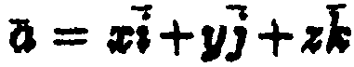.
2. Через сферу радіуса R з центром у початку координат,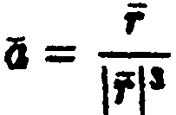,
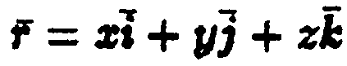.
3. Через частину поверхні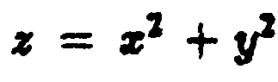, відтяту площиною z = 2,

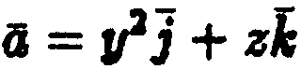
- Через бічну поверхню циліндра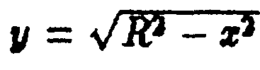, обмежену площинами 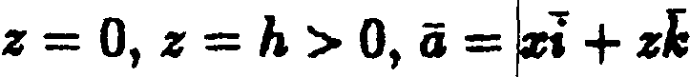
- Через верхню сторону круга, що вирізається конусом 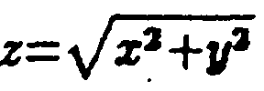

на площині
- Через зовнішню сторону частини параболоїда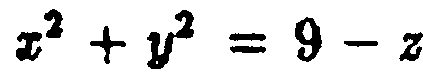,
розташовану в І октанті,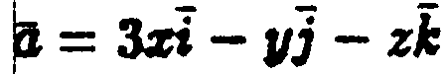
- Через частину площини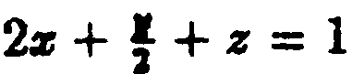, розташовану в I октанті (нормаль утворює гострий кут з віссю 0z),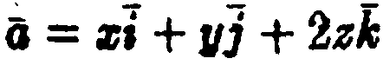
- Через частину площини 2x+3y+z=1, розташовану в I октанті
(нормаль утворює гострий кут з віссю Оz),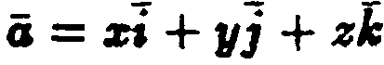
- Через частину площини х+у+z=1, розташовану в I октанті
(нормаль утворює гострий кут з віссю Oz),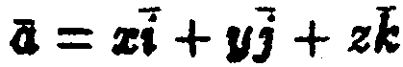
- Через частину площини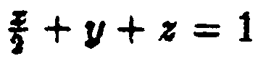, розташовану в І октанті
(нормаль утворює гострий кут з віссю 0z),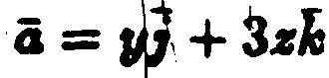
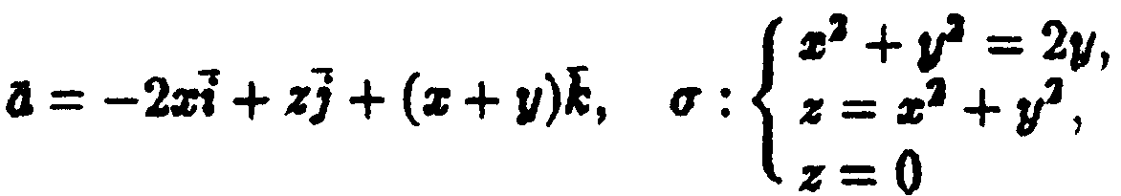
Використовуючи формулу Остроградського - Гауса, обчисляти потік векторного поля a через замкнуту поверхню σ (нормаль зовнішня).
11.;
12.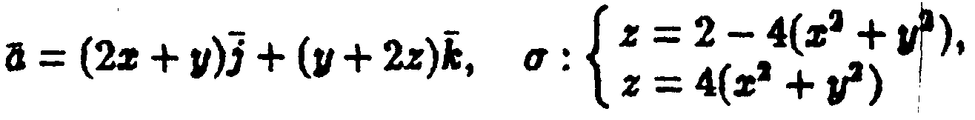;
13.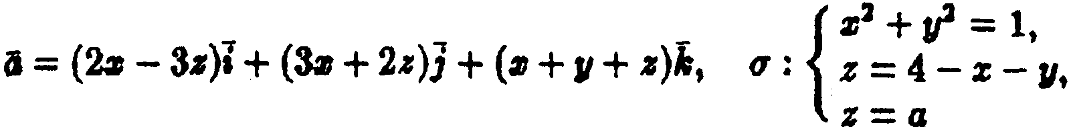;
14.
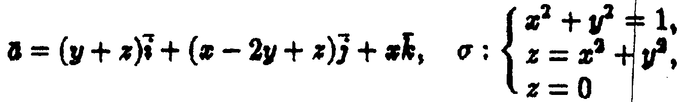
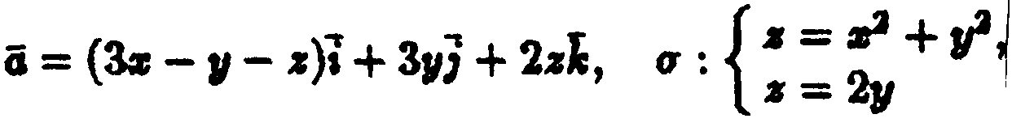
15.
16.
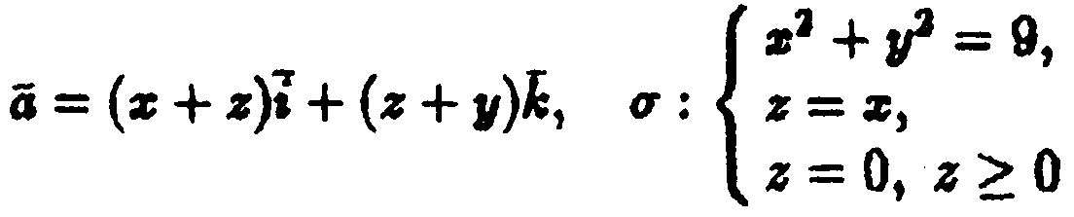
17.
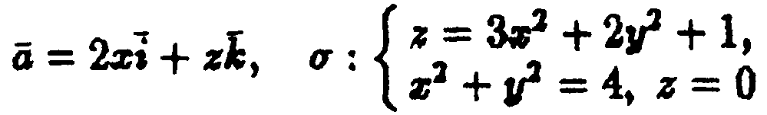
18.

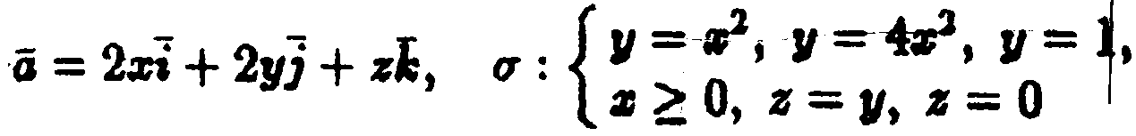
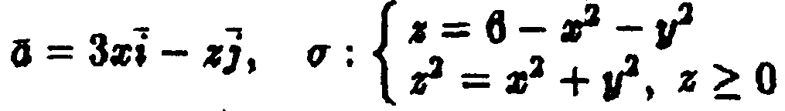
19.
20.

21.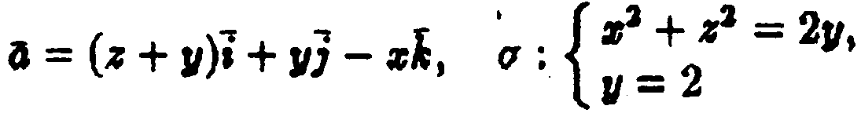;
22.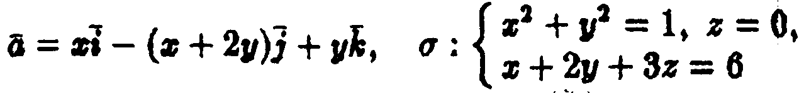; -
23.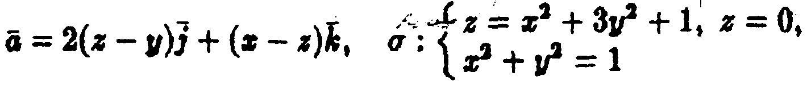ї
24.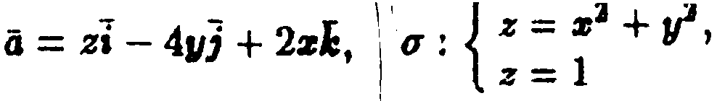;
25.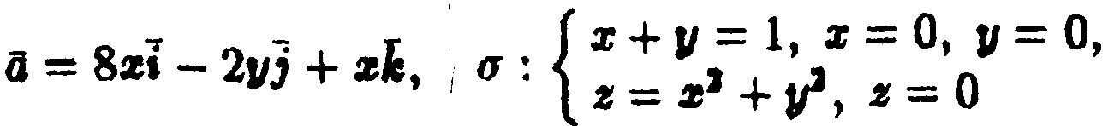
26.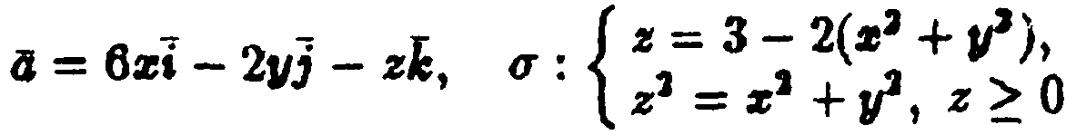;
27.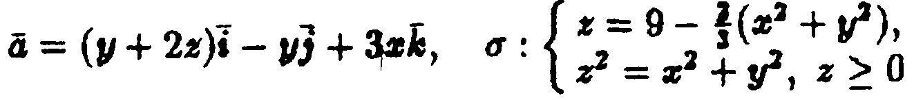;
28.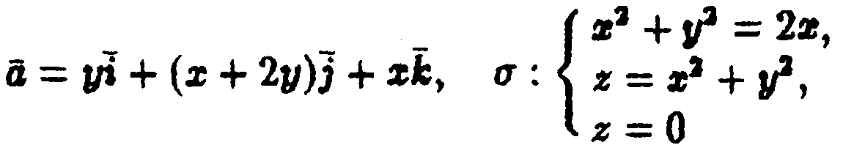
13. Обчислити дивергенцію векторного поля a.
1.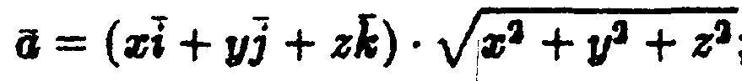;
2.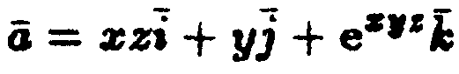
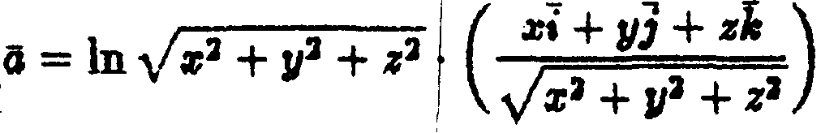
3.

4.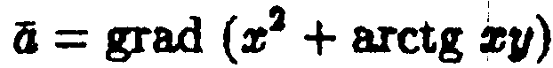;
5.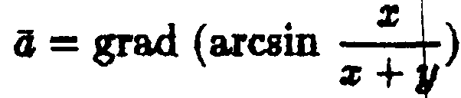;
6.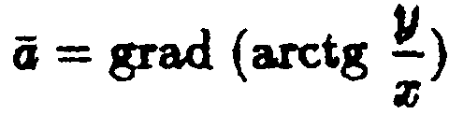;
7. 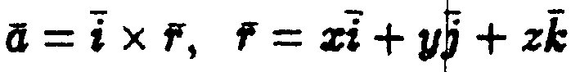;
8.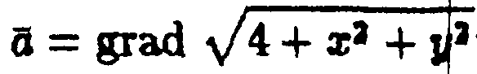;
9.;

10.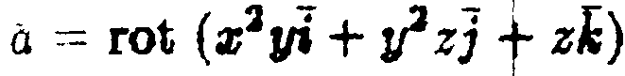;

11.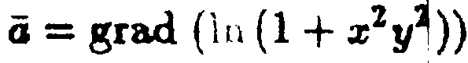
12.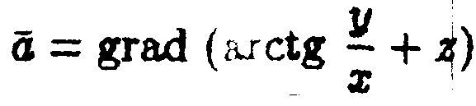
13.;
14.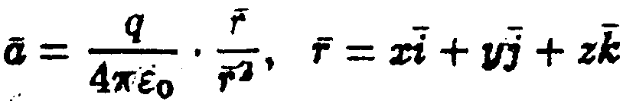;
15. 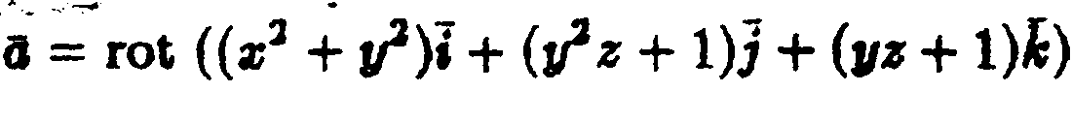;
*
16.;
17.;
18.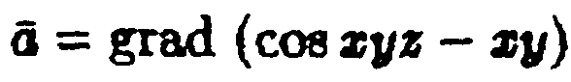
19. 20.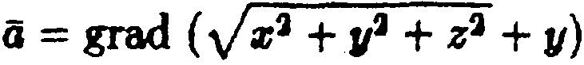
21.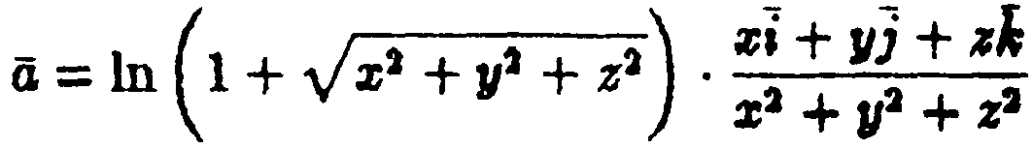
22.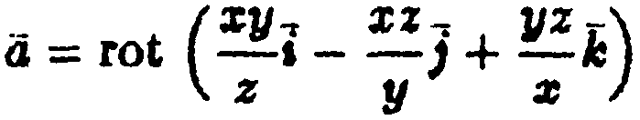;
23.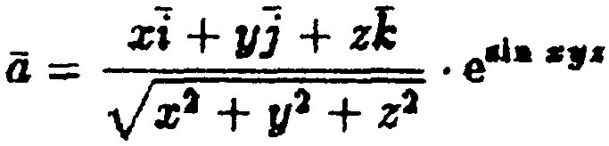;
24.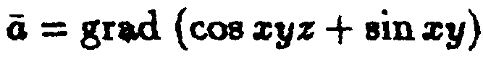 25.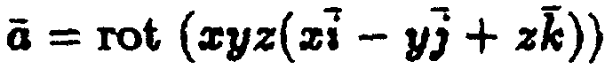 26.;
27.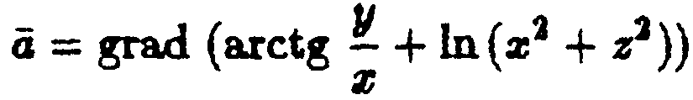 28.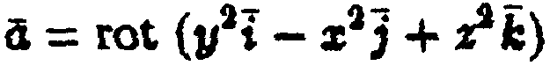
14. Знайти ротор векторного поля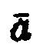.
1. ;
2.
3.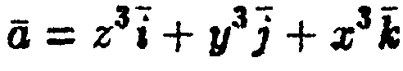;

4.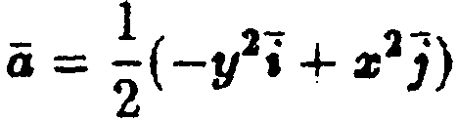

5.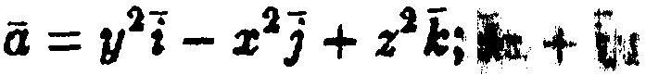
6.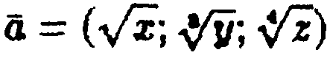;
7.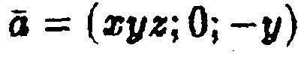;
8.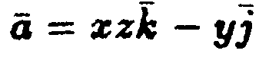;
9.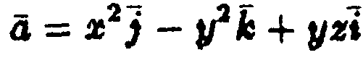,
10.
11.;
12. ;

13.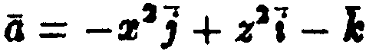;
14.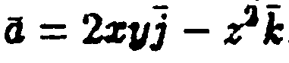;
15.; 16. ;
17.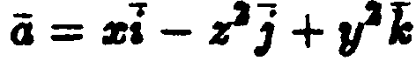;
18.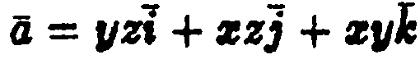;
19. ;
20.;
21.
Якою повинна бути функція f(х,у), щоб 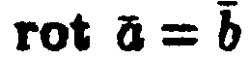?
22. 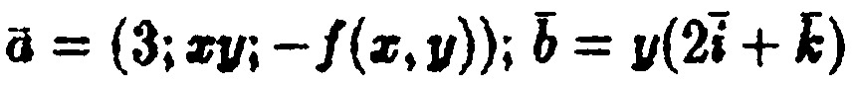;
23.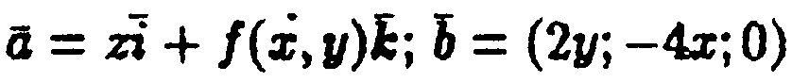
Якою повинна бути функція f (х,y), щоб 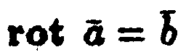?
24.;
25.
Якою повинна бути функція /, щоб 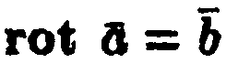?
26.
27. 28.
15. Обчислити циркуляцію векторного поля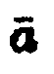 вздовж лінії L.
1.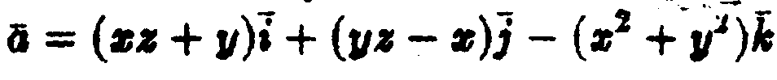;

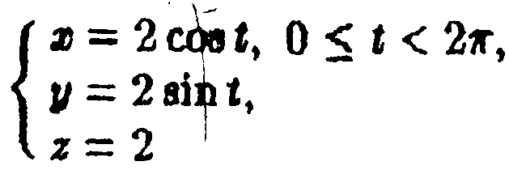
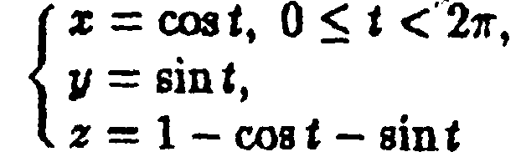
L – коло 2.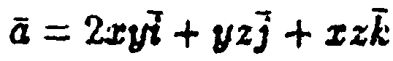, L - еліпс;
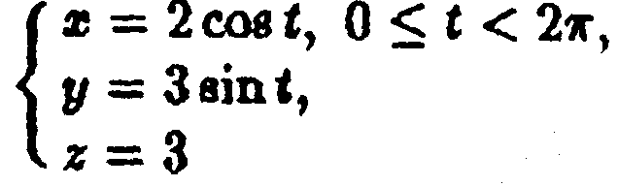
3.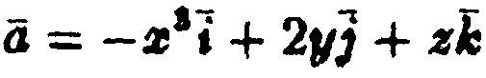, L - еліпс;

4.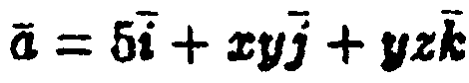, L - коло 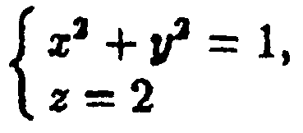
5.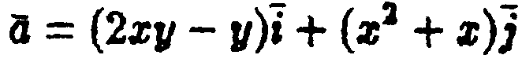, L - коло 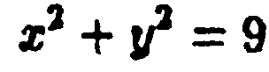;
6., L - коло 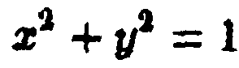;
7., L - коло 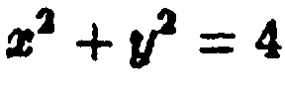;
8.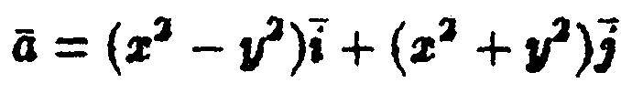, L- еліпс 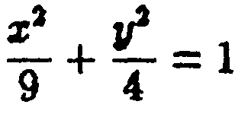
9.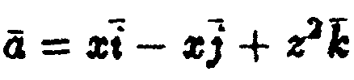, L - коло 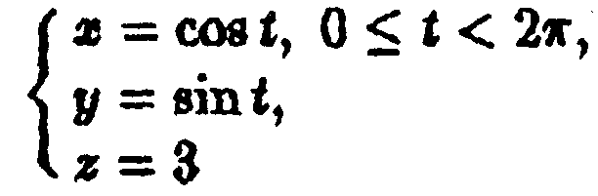
10.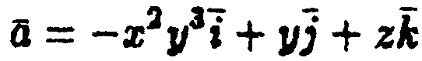, L - коло; 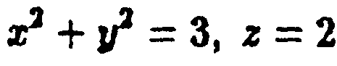
11.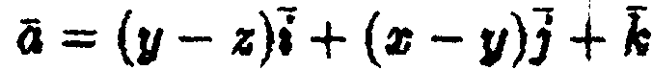, L - коло; 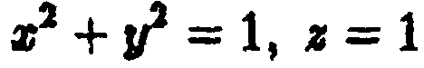
12.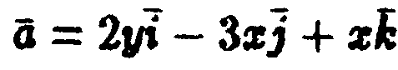, L - коло; 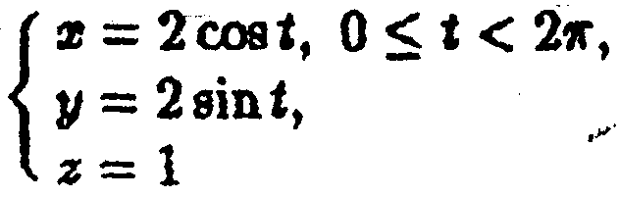
13.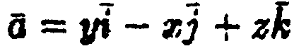, L - коло; 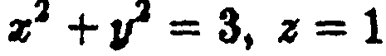
14.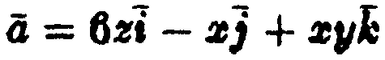, L - коло; 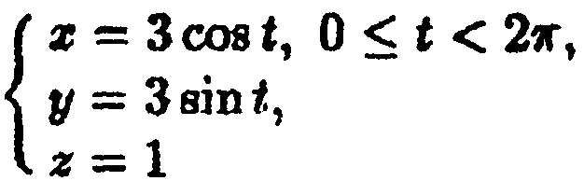
15.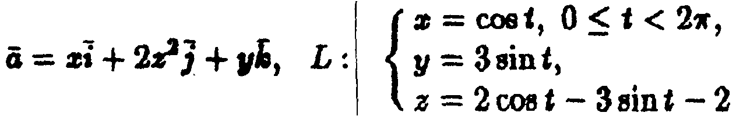

16.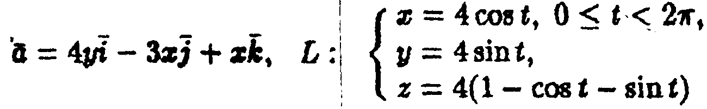

17.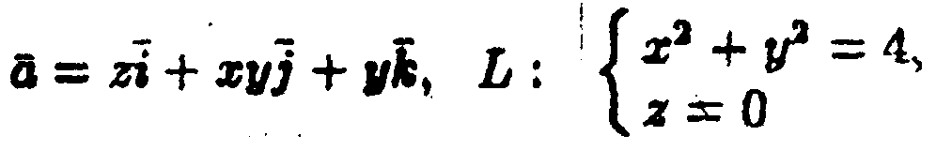;

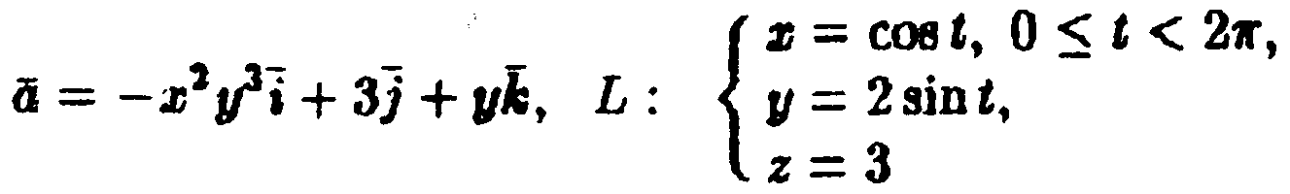
18.
19.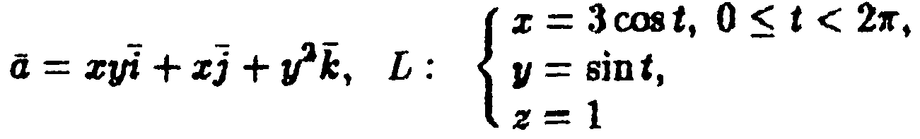
20.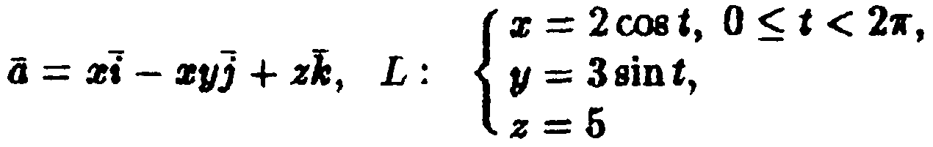
21.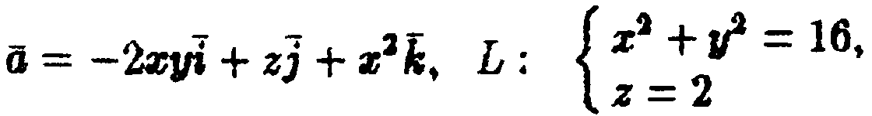;
22.;
23.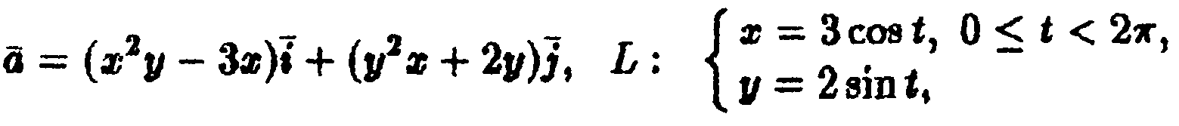;

24.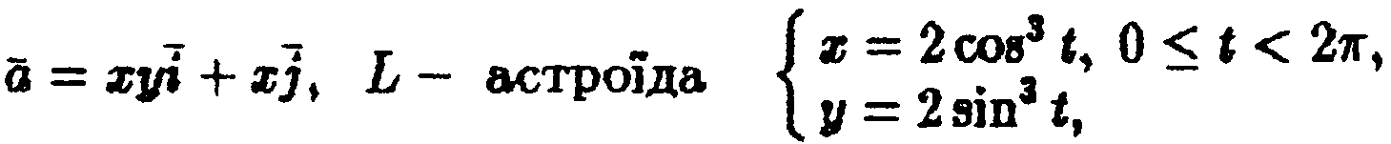;

25.
26. 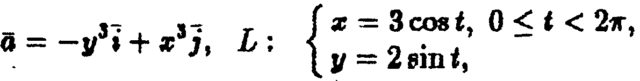
27. ;
28. 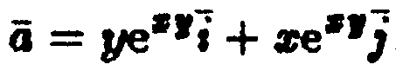, L - контур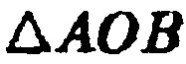, A(1;0), O(0;0), B(0;1).
16. Користуючись формулою Стокса, обчислити циркуляцію векторного поляза контуром L.
1.
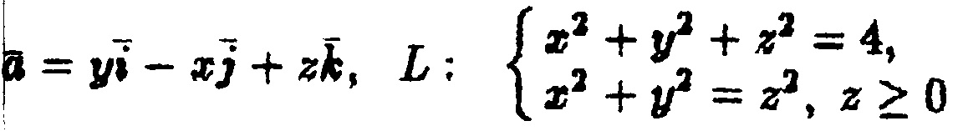
2.
3.

4. 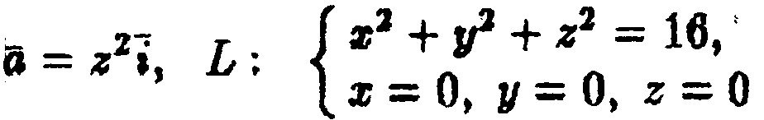;
5. 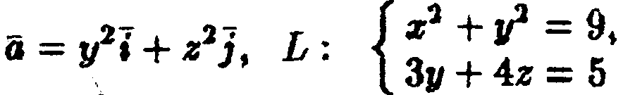
6.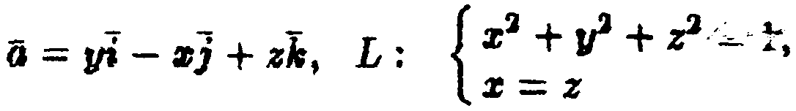
7.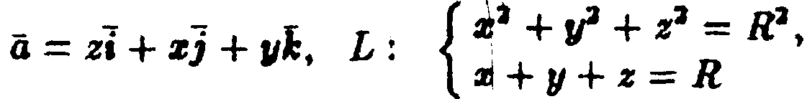
8.
L – контур 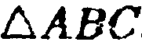, A(1;0;0), B(0;1;0), C(0;0;1);
9., де L - лінія перетину
площини 2х + 3у + 6z - 3 = 0 з координатними площинами;

10.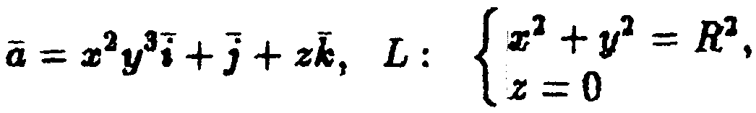

Користуючись формулою Гріна, обчислити циркуляцію векторного поля а за контуром L.
11.;
12.; 13.
14.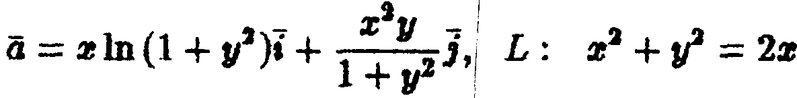;
15.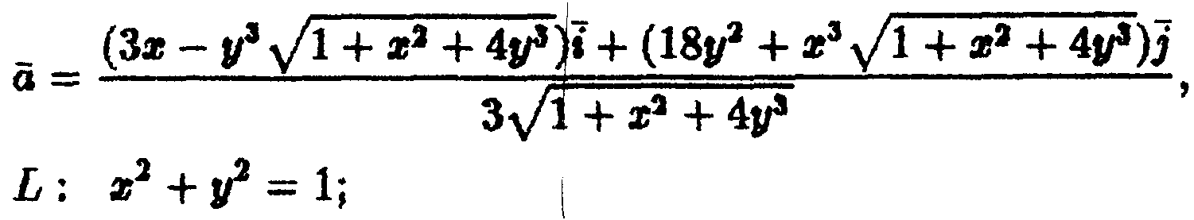
16.;
17. 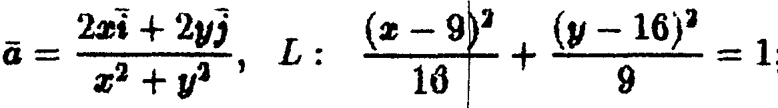;
18.;
19.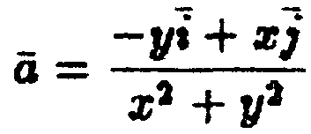, L - контур ABCDEA, де :,
А(2;1), B(1;2),C(3;3),D(5;2),E(4;1);

20.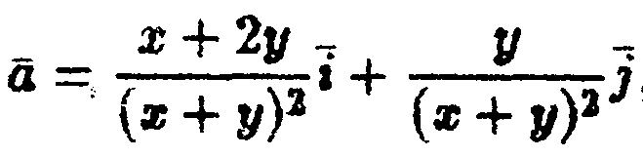, L - контур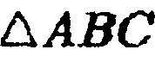, де

А(1;1), В(2;3), С(5;2).
Користуючись формулою Гріна, обчисляти інтеграли.
21.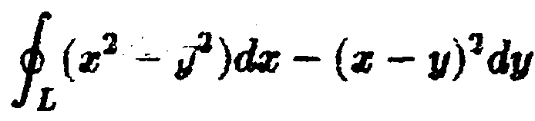, L — контур, утворений лініями

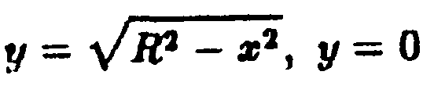
22.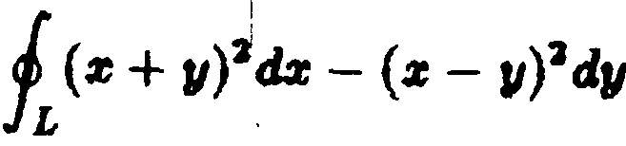,L- контур, утворений лініями

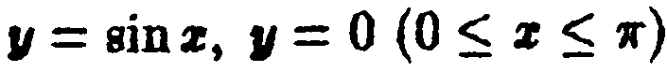
23.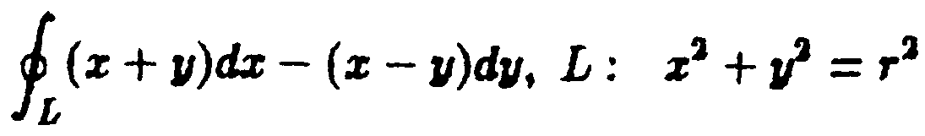;
24.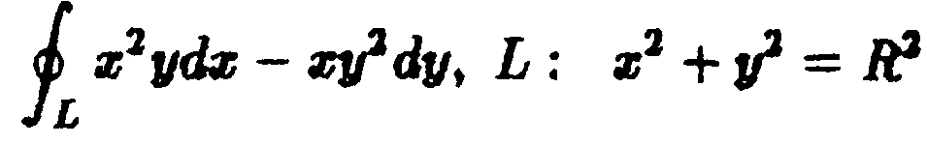;
25.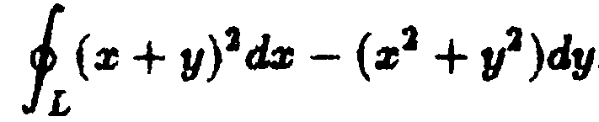, L — контур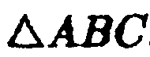, де
A(0;0), B(1;0), С(0;1);
26.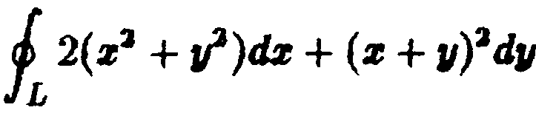, L- контур, де
А(1;1),В(2;2),С(1;3); 27.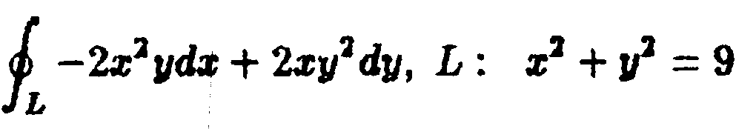

28.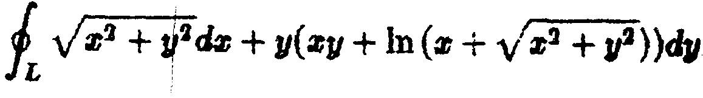, L- контур
прямокутника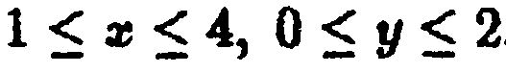
17. Властивості векторних і скалярних полів. Перевірити, чи буде векторне поле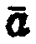потенціальним і соленоїдальним. У випадку потенціальності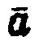 знайти його потенціал.
1.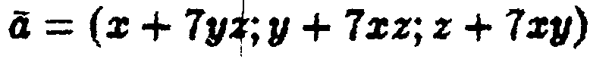;
2.;
3.;
4.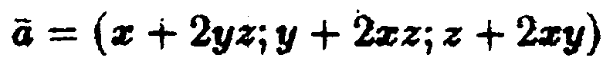;
5.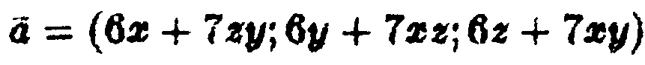;
6.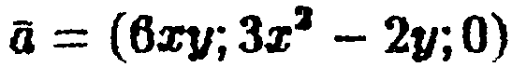;
7 ·
8.;

9.
10. ;
11. .
12. ;
13. ;
14.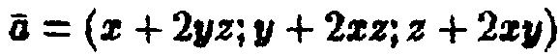
Обчислити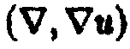
15. 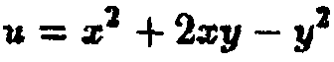;
16.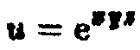;
17. 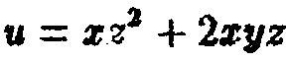;
18.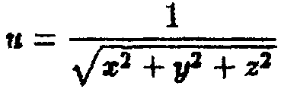;
19.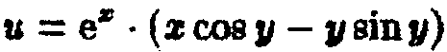
Обчислити
20.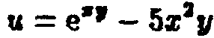;
21.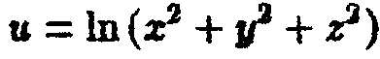;
22.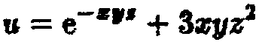;
23.;
24.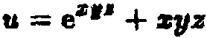;
25.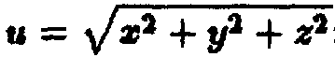;
26.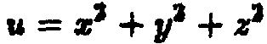
27. Знайти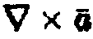, де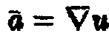,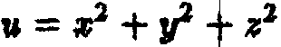
28. Довести, що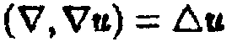і перевірити цю рівність на прикладі функції

